VENDIM
Nr. 772, datë 19.12.2025

PËR MIRATIMIN E PROCEDURAVE STANDARDE TË VEPRIMIT PËR MBROJTJEN E VIKTIMAVE DHE VIKTIMAVE TË MUNDSHME TË TRAFIKIMIT

Në mbështetje të nenit 100 të Kushtetutës; të ligjit nr. 8920, datë 11.7.2002, “Për ratifikimin e Konventës së Kombeve të Bashkuara kundër Krimit të Organizuar Ndërkombëtar dhe dy protokolleve shtesë të saj”, dhe të ligjit nr. 9642, datë 20.11.2006, “Për ratifikimin e Konventës së Këshillit të Evropës ‘Për masat kundër trafikimit të qenieve njerëzore’”, me propozimin e ministrit të Punëve të Brendshme, Këshilli i Ministrave

VENDOSI:

1. Miratimin e procedurave standarde të veprimit për mbrojtjen e viktimave dhe viktimave të mundshme të trafikimit, sipas tekstit që i bashkëlidhet këtij vendimi.
2. Vendimi nr. 499, datë 29.8.2018, i Këshillit të Ministrave, “Për miratimin e procedurave standarde të veprimit për mbrojtjen e viktimave dhe viktimave të mundshme të trafikimit”, shfuqizohet.
3. Ngarkohen Ministria e Punëve të Brendshme, Ministria e Drejtësisë, Ministria e Financave, Ministria e Shëndetësisë dhe Mirëqenies Sociale, Ministria e Ekonomisë dhe Inovacionit, Ministria e Arsimit, Ministria për Evropën dhe Punët e Jashtme dhe njësitë e vetëqeverisjes vendore për zbatimin e këtij vendimi.
Ky vendim hyn në fuqi pas botimit në Fletoren Zyrtare.

KRYEMINISTËR
Edi Rama

Procedurat standarde të veprimit për mbrojtjen e viktimave dhe viktimave të mundshme të traﬁkimit

PARIMET E PËRGJITHSHME

Procedurat standarde të veprimit për mbrojtjen e viktimave dhe viktimave të mundshme të traﬁkimit janë ndërtuar mbi parimet drejtuese të mëposhtme, të cilat përbëjnë kuadrin konceptual për mbrojtjen e viktimave dhe viktimave të mundshme të traﬁkimit

1. Qasja e procedurave standarde të veprimit është e bazuar në të drejtat e njeriut dhe është një qasje sensitive për mbrojtjen e viktimës dhe viktimës së mundshme të traﬁkimit, duke synuar interesin më të lartë të saj.
2. Mbrojtja e të drejtave të personave të traﬁkuar do të jetë në qendër të të gjitha përpjekjeve për parandalimin, mbrojtjen dhe riintegrimin e tyre, pavarësisht gatishmërisë apo aftësisë së viktimës për të dëshmuar në gjykatë. Ofrimi i mundësisë për t’u rehabilituar, dhënia e mundësisë që të riﬁllojnë jetën normale nuk është thjeshtë një detyrim njerëzor i shtetit, por edhe një masë parandaluese ndaj ritraﬁkimit.
3. Çdo personi të identiﬁkuar si viktimë apo viktimë të mundshme të traﬁkimit do t’i ofrohet ndihmë dhe mbrojtje falas, dhe do t’i garantohet në kohë ndihma dhe mbrojtja e zgjedhur prej tij/saj. Të gjitha procedurat që kanë të bëjnë me viktimat e traﬁkimit apo viktimat e mundshme të traﬁkimit do të kryhen në çdo moment, duke marrë masa serioze të ruajtjes së sigurisë.
4. Megjithëse është fryt i përpjekjeve të bashkërenduara të qeverisë, organizatave shërbimofruese për viktimat/viktimat e mundshme të traﬁkimit, shoqërisë civile dhe partnerëve ndërkombëtarë, përgjegjësia për zbatimin e procedurave standarde të veprimit bie mbi institucionet shtetërore. Si rrjedhojë, institucionet shtetërore angazhohen të mobilizojnë burimet e nevojshme njerëzore dhe ﬁnanciare për implementim, kryesisht nga burimet e tyre.
5. Asnjë masë kundër traﬁkimit të personave nuk do të cenojë të drejtat dhe dinjitetin e njeriut, në veçanti të drejtat e personave të traﬁkuar, të migrantëve, të personave të zhvendosur, pa shtetësi, refugjatëve, azilkërkuesve dhe personave të tjerë në nevojë.
6. Procedurat standarde të veprimit marrin në konsideratë në mënyrë speciﬁke detyrimin e posaçëm që ka shteti në lidhje me fëmijët, më konkretisht mbrojtjen e të drejtave të fëmijëve, në përputhje me Konventën e Kombeve të Bashkuara mbi të Drejtat e Fëmijës (1989) dhe ligjit nr. 18/2017, “Për të drejtat dhe mbrojtjen e fëmijës”, bazuar në interesin më të lartë të tij.
7. Identiﬁkimi dhe referimi për ndihmë i personave të traﬁkuar bëhet në bashkërendim dhe bashkëpunim të plotë me të gjitha autoritetet dhe strukturat shtetërore ose joshtetërore. Identiﬁkimi i viktimave/viktimave të mundshme të traﬁkimit do të bëhet jo si qëllim në vetvete, por për t’i ndihmuar dhe mbrojtur ata/ato.
8. Zbatimi i procedurave për identifikim, referim dhe ndihmë për viktimat/viktimat e mundshme të trafikimit do të kryhet në mënyrë të barabartë dhe pa asnjë formë diskriminimi
për shkak të gjinisë, racës, ngjyrës, gjuhës, besimit, bindjeve politike ose të tjera, origjinës shoqërore ose kombësisë, pronës, lindjes apo çdo statusi tjetër.
Të gjitha veprimet do të zhvillohen në përputhje me nevojat e veçanta të individëve, duke marrë parasysh raste, të tilla si: gratë shtatzëna, gjendja e shëndetit, paaftësia, çrregullimet mendore ose psikologjike, si dhe situatat kur personat kanë përjetuar forma të rënda të dhunës psikologjike, fizike ose seksuale.
9. Kthimi vullnetar i asistuar për viktimat/viktimat e mundshme të traﬁkimit do të mundësohet dhe do të garantohet nga vendi i origjinës, dhe i destinacionit, duke bërë vlerësimin e situatës së personave në vendin dhe familjen e origjinës para kthimit dhe marrjen e vendimit të kthimit në interesin më të lartë të tyre.
10. Qeveria ushtron autoritetin e duhur në identiﬁkimin, në parandalimin e përfshirjes së zyrtarëve publikë të implikuar në traﬁkim dhe merr masat për dënimin e tyre sipas legjislacionit në fuqi.
11. Kurdoherë që është e nevojshme dhe e mundshme, viktimave të traﬁkimit do t’u ofrohet përfshirja në programin e mbrojtjes së dëshmitarit.
12. Pjesëmarrja e organizatave shërbimofruese për viktimat/viktimat e mundshme të traﬁkimit dhe e shoqërisë civile është e domosdoshme për arritjen e synimeve të procedurave standarde të veprimit, pra, mbrojtjen, parandalimin dhe ndihmën ndaj viktimave të këtij krimi. Të gjithë aktorët shtetërorë dhe joshtetërorë, përfshirë shoqërinë civile, marrin pjesë në hartimin dhe zbatimin e veprimtarisë së luftës kundër trafikimit të personave, në monitorimin e zbatimit të saj dhe në shqyrtimin e rregullt të zbatimit të procedurave.
13. Organizatat e shoqërisë civile dhe, në veçanti, OJF-të, luajnë një rol kyç në luftën kundër traﬁkimit të personave dhe, si të tilla, mendimet dhe pikëpamjet e tyre janë të pasqyruara mirë në hartimin dhe zbatimin e këtyre procedurave standarde të veprimit.

SHKURTIME
AKPA | Agjencia Kombëtare e Punësimit dhe Aftësive
AP | Autoriteti përgjegjës
A/IPIF | Agjencitë/institucionet përgjegjëse për identifikim fillestar
A/IPM | Agjencitë/institucionet përgjegjëse për mbrojtjen
APAP | Anëtari përkatës i autoritetit përgjegjës
ASHDMF | Agjencia Shtetërore për të Drejtat dhe Mbrojtjen e Fëmijës
BE | Bashkimi Evropian
DASH | Departamenti Amerikan i Shtetit
DNJF | Drejtoria e Ndihmës Juridike Falas
DPPSH | Drejtoria e Përgjithshme e Policisë së Shtetit
DRKM | Drejtoria Rajonale e Kufirit dhe Migracionit
DROSHKSH | Drejtoria Rajonale e Operatorit të Shërbimeve të Kujdesit Shëndetësor
DSHP | Drejtoria e Shëndetit Publik
DVP | Drejtoria Vendore e Policisë
D/KAP | Drejtuesi/kryetari i autoritetit përgjegjës
GRETA | Grupi i Ekspertëve mbi Veprimin kundër Trafikimit të Qenieve Njerëzore
GTN | Grupi Teknik Ndërinstitucional
G/SPIF | Grupi/struktura përgjegjëse për identifikimin formal
ISHPSHSH | Inspektorati Shtetëror i Punës dhe Shërbimeve Shoqërore
KE | Këshilli i Evropës
KKSAT | Koalicion Kombëtar i Strehëzave Antitrafik
KRAT | Komitetet rajonale antitrafikim
KMD | Komisioneri për Mbrojtjen nga Diskriminimi
MA | Ministria e Arsimit
MD | Ministria e Drejtësisë
MF | Ministria e Financave
MEPJ | Ministria për Evropën dhe Punët e Jashtme
MKR | Marrëveshja për Mekanizmin Kombëtar të Referimit
MPB | Ministria e Punëve të Brendshme
MSHMS | Ministria e Shëndetësisë dhe Mirëqenies Sociale
NJL | Njësi lëvizëse
NJMF | Njësia e Mbrojtjes së Fëmijës
NJVRN | Njësia e Vlerësimit dhe Referimit të Nevojave
UNHCR | Zyra e Komisionerit të Lartë për të Drejtat e Njeriut të KB-së
OKB | Organizata e Kombeve të Bashkuara
OSCE | Organizata për Siguri dhe Bashkëpunim në Evropë
OSHC | Organizata të shoqërisë civile
PDRSH | Përfaqësitë diplomatike të Republikës së Shqipërisë
PPDRSH | Punonjësi i përfaqësisë diplomatike të Republikës së Shqipërisë
PKK | Pika e kalimit kufitar
PMF | Punonjësi i mbrojtjes së fëmijës
PP | Prokuroria e Përgjithshme
PSV | Procedurat standarde të veprimit për mbrojtjen e viktimave dhe viktimave të mundshme të trafikimit
QKPVT | Qendra Kombëtare Pritëse për Viktimat e Trafikimit
SLKTP | Sektori i luftës kundër trafiqeve të paligjshme
SHSSH | Shërbimi Social Shtetëror
UNICEF | Fondi i Kombeve të Bashkuara për Fëmijët
UNODC | Zyra e Kombeve të Bashkuara për Krimin dhe Drogat
VT | Viktimë trafikimi
VMT | Viktimë e mundshme trafikimi
ZVA | Zyra Vendore Arsimore

PËRKUFIZIME
“Viktimë trafkimi” (VT) ka të njëjtin kuptim sipas shkronjës “e”, të nenit 4, të ligjit nr. 9642, datë 20.11.2006, “Për ratifikimin e Konventës së Këshillit të Evropës ‘Për masat kundër trafikimit të qenieve njerëzore’”.
“Viktimë e mundshme trafikimi” (VMT) është personi, për të cilin/të cilën, agjencitë/ institucionet përgjegjëse për identifikim fillestar, bazuar në treguesit/indikatorët/dritën e rrethanave të veçanta të rasteve, në të cilën, të paktën tre ose më shumë elemente përbëjnë dyshimin e arsyeshëm se personi mund të jetë trafikuar.
“Fëmijë” është çdo person nën moshën 18 vjeç. Në rastin kur mosha e personit është e pamundur të përcaktohet saktë, por ka arsye të besohet se personi është fëmijë, ai konsiderohet fëmijë, derisa mosha e tij të përcaktohet sipas legjislacionit në fuqi.
“Fëmijë në nevojë për mbrojtje” është personi nën moshën 18 vjeç, pavarësisht fitimit të zotësisë për të vepruar, sipas legjislacionit në fuqi, i cili mund të jetë viktimë e abuzimit, neglizhimit, shfrytëzimit, diskriminimit, dhunës apo ndonjë veprimtarie tjetër kriminale, si edhe individi nën moshën e përgjegjësisë penale, i cili dyshohet se ka kryer ose akuzohet se ka kryer një vepër penale, si dhe fëmijët në konflikt me ligjin. Kur mosha e një personi që i nënshtrohet trafikimit është e pasigurt dhe ka arsye për të besuar se personi është fëmijë, ai person supozohet të jetë fëmijë në mënyrë që të marrë akses të menjëhershëm në ndihmë, mbështetje dhe mbrojtje.
“Interesi më i lartë i fëmijës” është një koncept trekuptimësh, një e drejtë themelore, një parim themelor i interpretimit të ligjit dhe një rregull procedural. Interesi më i lartë i fëmijës është e drejta themelore e fëmijës, që sa herë duhet të merret një vendim lidhur me një fëmijë, një grup i identifikuar apo i paidentifikuar fëmijësh ose fëmijët në përgjithësi, të vlerësohet se cilat janë interesat e fëmijës dhe këto interesa të qëndrojnë më lart se interesat e palëve të tjera. Si parim themelor i interpretimit të ligjit ka kuptimin që, nëse një parashikim ligjor është i hapur për më shumë se një interpretim, duhet të zgjidhet interpretimi që i shërben më mirë interesave të fëmijës. Si rregull procedural ka kuptimin që sa herë duhet të ketë një vendim që prek një fëmijë apo grup fëmijësh, procesi vendimmarrës duhet të përfshijë një vlerësim të të gjitha efekteve (pozitive dhe negative) të vendimit mbi fëmijën dhe/ose grupin e fëmijëve.
“Mbrojtje e personave të trafikuar” përfshin të gjitha veprimet e kryera nga punonjës të institucioneve shtetërore qendrore dhe vendore, si dhe të institucioneve joshtetërore – anëtare ose jo të Mekanizmit Kombëtar të Referimit për pritjen, identifikimin, ndihmën e menjëhershme dhe ndihmën për rehabilitimin dhe riintegrimin e sigurt të personave të trafikuar, në përputhje me këto procedura.
“Autoriteti përgjegjës” (AP) është strukturë e ngritur me udhëzimin e përbashkët nr. 132, datë 8.9.2023, “Për ngritjen e autoritetit përgjegjës për identifikimin, referimin, mbrojtjen dhe riintegrimin e viktimave/viktimave të mundshme të trafikimit”. Autoriteti përgjegjës përbëhet nga përfaqësues të ministrive nënshkruese të udhëzimit për ngritjen e tij, si dhe një përfaqësues i Koalicionit Kombëtar të Strehëzave Antitrafik.
“Anëtari përkatës i autoritetit përgjegjës” (APAP), është anëtari i autoritetit përgjegjës tek i cili/e cila drejtohet çdo profesionist apo staf i institucionit dhe strukturave të varësisë së institucionit që ai/ajo përfaqëson, në lidhje me viktimat/viktimat e mundshme të trafikimit. APAP-i e bën të njohur pozicionin e tij/saj te strukturat bazë të institucionit që përfaqëson, shërben si marrës dhe përcjellës i informacionit të institucionit dhe strukturave në varësi tek autoriteti përgjegjës, komunikon me drejtuesin/kryesuesin e AP-së, Sekretariatin Teknik të AP-së dhe anëtarët e tjerë, lidhur me nevojat e rasteve, udhëzon dhe monitoron veprimet e strukturave për mbrojtjen e viktimave/viktimave të mundshme të trafikimit.
“Drejtues/kryesues i autoritetit përgjegjës” (D/KAP), është drejtori i drejtorisë përgjegjëse për antitrafikun në Ministrinë e Punëve të Brendshme.
“Tregues të trafikimit” janë elemente përshkruese të procesit të trafikimit që reflektojnë paraqitjen e efekteve/pasojave të trafikimit te personat me shtetësi shqiptare ose të huaj deri në hartimin e këtij dokumenti.
“Nevojat/të drejtat bazë gjatë identifikimit dhe reagimit fillestar dhe plotësimi i tyre” përfshijnë minimalisht nevojat/të drejtat bazë për ushqim, për fjetje, strehim, asistencë mjekësore, psiko-sociale, komunikim në një gjuhë të kuptueshme, kontakt me familjen etj.
“Nevojat/të drejtat bazë të mbrojtjes së personave të trafikuar” përfshijnë minimalisht ofrimin falas të një pakete shërbimesh, si: strehim të përshtatshëm dhe të sigurt, ndihmë psikologjike dhe materiale, trajtim mjekësor të menjëhershëm dhe ruajtje të shëndetit në vazhdim, përkthim kur është e nevojshme, këshillim dhe informacion, sidomos për të drejtat ligjore, ndihmë për paraqitje dhe marrje në konsideratë gjatë procedimit të trafikantëve, qasje në shkollim, trajnim profesional dhe punësim. Ky informacion kur është i nevojshëm i ofrohet viktimave/viktimave të mundshme të trafikimit gjatë periudhës së reflektimit dhe rikuperimit.
“Masa emergjente e mbrojtjes për fëmijët” është një masë e përkohshme mbrojtjeje e marrë nga drejtori i strukturës përgjegjëse për shërbimet shoqërore, për largimin e fëmijës dhe vendosjen në përkujdesje alternative kur vlerësohet të jetë në situatë rreziku të lartë dhe të menjëhershëm për shkak të abuzimit, shfrytëzimit, neglizhimit apo çdo forme dhune dhe për të cilin punonjësi i mbrojtjes së fëmijës dhe strukturat e policisë së shtetit apo prokurorisë kanë dyshime ose fakte se familja apo mjedisi ku i mituri qëndron nuk është e sigurt për fëmijën.
“Menaxheri i rastit” është punonjësi për mbrojtjen e fëmijës, që nga momenti i identifikimit apo referimit, gjatë hartimit e zbatimit të masës së mbrojtjes dhe Planit Individual të Mbrojtjes deri në përfundimin e tyre.
“Punonjësi i rastit”, sipas këtij dokumenti është një punonjës social, psikolog ose staf i trajnuar i caktuar me qëllim dhënien e ndihmës dhe ndërmjetësimin për ndihmë për personat e trafikuar. Punonjësi i rastit vepron brenda një grupi këshillimor me profesionistë të tjerë, kur duhet të merren vendime mbi planin e përkujdesjes për secilin person. Punonjësi i rastit, në rastin e një fëmije të dyshuar si i trafikuar ose të identifikuar si i/e trafikuar nga G/SPIF është punonjësi i mbrojtjes së fëmijëve në njësinë vendore ku asistohet rasti ose punonjësi social i qendrës pritëse apo rehabilituese për viktimat e trafikimit, në moshë madhore.
“Grupi/struktura përgjegjëse për identifikim formal (G/SPIF)”, sipas këtij dokumenti është struktura përgjegjëse për identifikimin formal, e ngritur (ad hoc), e cila kryen intervistimin formal të personave që identifikohen si viktima të mundshme të trafikimit, e përbërë nga një punonjës i policisë së shtetit, i seksionit të luftës kundër trafiqeve të paligjshme (SLKTP) dhe punonjësi i mbrojtjes së fëmijëve/NJMF në bashki/njësi administrative për çdo rast të të miturve dhe një punonjës social shtetëror i zyrës rajonale të shërbimit social shtetëror (ZRSHSSH) për të rriturit.
“Riintegrim i personave të trafikuar”, është procesi i rikuperimit dhe përfshirjes sociale dhe ekonomike pas një përvoje trafikimi. Përfshin vendosjen në një mjedis të sigurt dhe të qëndrueshëm, akses në standard jetese të arsyeshëm, mirëqenie fizike dhe mendore, dhe mundësi për zhvillim personal, social, ekonomik dhe akses në mbështetje sociale dhe emocionale. Një aspekt qendror i riintegrimit të suksesshëm është ai i fuqizimit, mbështetjes së viktimave për të zhvilluar aftësitë drejt pavarësisë dhe vetëmjaftueshmërisë dhe për t’u përfshirë në mënyrë aktive në rikuperimin dhe riintegrimin e tyre.
“Komunikim i sigurt etik me personat e trafikuar” quhen komunikimet në ambiente të sigurta, që ruajnë parimet e: mosdëmtimit, sigurisë fizike, konfidencialitetit, mosdiskriminimit, komunikimit të qartë dhe të kuptueshëm, tolerancës etj.
“Informacioni për mbështetjen e hetimit”, është informacioni që jep viktima/viktima e mundshme e trafikimit gjatë intervistimit nga G/SPIF ose gjatë procesit të riintegrimit, i cili i përcillet autoritetit përgjegjës për ndjekje të mëtejshme nga struktura përgjegjëse për hetimin.
“Trafikim i personave të rritur” ka të njëjtin kuptim sipas nenit 110/a të Kodit Penal të Republikës së Shqipërisë.
“Trafikimi i të miturve” ka të njëjtin kuptim sipas nenit 128/b të Kodi Penal të Republikës së Shqipërisë.
“I/e mitur” është personi nën moshën 18 vjeç, në përputhje me legjislacionin penal dhe civil në fuqi.
“Dëshmitar i drejtësisë” është personi i cili, në cilësinë e dëshmitarit apo personit të dëmtuar bën deklarime a dëshmon për fakte e rrethana, që përbëjnë objekt prove në një procedim penal dhe që për shkak të këtyre deklarimeve e dëshmive, ndodhet në një gjendje rreziku.
“Trafikant i qenieve njerëzore” është çdo person i dënuar me vendim gjykate të formës së prerë për veprat penale të trafikimit të personave.
“Prind” është personi që e ka lindur ose e ka birësuar fëmijën, çift ose i vetëm, i martuar ose jo apo që ka njohur amësinë ose atësinë e fëmijës së lindur jashtë martese.
“Përfaqësues procedural” është personi i caktuar nga autoriteti procedues nga lista e dërguar nga njësia për mbrojtjen e fëmijës, që do të kryejë përfaqësimin procedural të fëmijës në mungesë të përfaqësuesit të tij ligjor ose, në rast konflikti interesi mes tij dhe fëmijës dhe ka të drejta përfaqësuese në emër të fëmijës në konflikt me ligjin, ose fëmijës dëshmitar/viktimë trafikimi ose viktimë e mundshme trafikimi, me qëllim për të mbrojtur interesin më të lartë të fëmijës.
“Person i besuar” është personi madhor i kërkuar nga i mituri dhe i pranuar nga organi kompetent, i cili shoqëron të miturin në fazat e procedimit penal.
“I/e mitur i/e huaj i/e pashoqëruar” është i mituri i huaj, i cili hyn në territorin e Republikës së Shqipërisë, i pashoqëruar nga një person madhor përgjegjës, sipas ligjit dhe për sa kohë që nuk merret efektivisht në përkujdesje prej tij ose i mituri që lihet i pashoqëruar, pas hyrjes në territorin e Republikës së Shqipërisë
“Fëmijë i pashoqëruar” është i mituri që është ndarë nga të dy prindërit ose të afërmit e tjerë të familjes dhe për të cilin nuk kujdeset ndonjë person madhor, sipas ligjit nr. 18/2017, “Për të drejtat dhe mbrojtjen e fëmijës”.
“Azilkërkues” është çdo shtetas i huaj ose person pa shtetësi, që ka paraqitur kërkesë për mbrojtje ndërkombëtare, për të cilën nuk është marrë ende një vendim përfundimtar i formës së prerë.
“Leje qëndrimi” është dokumenti i lëshuar nga autoritetet kompetente, i cili autorizon dhe lejon të huajin të qëndrojë në Republikën e Shqipërisë më shumë se 90 ditë brenda 180 ditëve.
“Shërbime të kujdesit shoqëror” është një sistem i integruar dhe i organizuar përfitimesh dhe lehtësish, të cilat ofrohen nga profesionistë të fushave përkatëse të subjekteve publike ose jopublike, me qëllim sigurimin e mirëqenies, pavarësisë dhe përfshirjes shoqërore të individëve e të familjeve që kanë nevojë për kujdes shoqëror.
“Shërbimi Social Shtetëror (SHSSH)” është institucion në varësi të ministrisë përgjegjëse për çështjet sociale. Monitoron zbatimin e legjislacionit të shërbimeve shoqërore në të gjithë vendin, nëpërmjet strukturave të njësisë qendrore dhe drejtorive rajonale.
“Ndihmë ekonomike” është mbështetja me para, që u jepet familjeve dhe individëve në nevojë, sipas përcaktimeve të bëra në ligjin nr. 57/2019, “Për asistencën sociale në Republikën e Shqipërisë”, të ndryshuar.
“Strehëzat/qendrat për viktimat e trafikimit” kanë të njëjtin kuptim sipas ligjit nr. 121/2016, “Për shërbimet e kujdesit shoqëror në Republikën e Shqipërisë”.
“Kallëzimi” është referimi i fakteve që lidhen me veprën penale. Kallëzimi i viktimës së trafikimit të mitur e të rritur si persona të dëmtuar nga vepra penale, është vullnetar dhe bëhet sipas përcaktimeve specifike të Kodit të Procedurës Penale.
“Refugjat” është i huaji apo personi pa shtetësi, i cili, për shkak të frikës së bazuar të persekutimit, për arsye të racës, besimit, kombësisë, anëtarësisë në një grup të caktuar shoqëror ose bindjes politike, ndodhet jashtë vendit të shtetësisë së tij ose vendit të zakonshëm të banimit dhe nuk ka mundësi ose dëshirë për të kërkuar mbrojtjen e atij vendi apo kthimin në atë vend, si pasojë e këtyre rrethanave, në përputhje me kriteret e nenit 1(A) të Konventës së Gjenevës.
“Agjencitë/institucionet përgjegjëse për mbrojtjen (A/IPM)” janë të gjitha institucionet e përmendura në këtë dokument, si përgjegjëse kryesore lidhur me veprimet për mbrojtjen e personave të trafikuar.
“Mekanizmi Kombëtar i Referimit” i referohet procesit të identifikimit dhe referimit të viktimave/viktimave të mundshme të trafikimit për asistencë, ndërkohë që sigurohet mbrojtja e të drejtave të tyre. MKR-ja siguron që mbrojtja e të drejtave të viktimave të trafikimit garantohet nga një sistem efektiv mbrojtjeje dhe siguron njëkohësisht ndjekjen penale të trafikantëve. Të drejtat e viktimave të trafikimit që mbrohen nga MKR-ja përfshijnë, ndër të tjera, identifikim dhe referim të sigurt, mbrojtjen nga diskriminimi, ndihmën juridike falas, mbrojtjen e të dhënave personale e të jetës private, ofrimin e ndihmës dhe mbështetjes në mënyrë konsensuale dhe të informuar, sigurimin e strehimit, të kujdesit shëndetësor, social, periudhën e rikuperimit dhe të reflektimit, lejen e përkohshme apo të përhershme të qëndrimit, dëmshpërblimin, të drejtën e azilit apo mbrojtjes nga kthimi i pasigurt në vendin e origjinës.

QËLLIMI
Procedurat standarde të veprimit (PSV) për mbrojtjen e viktimave të trafikimit kanë për qëllim të ofrojnë një kuadër të qartë, të harmonizuar dhe funksional për të gjitha hallkat institucionale shtetërore dhe joshtetërore të përfshira në trajtimin e këtij fenomeni kompleks dhe të ndjeshëm.
Ato përcaktojnë hapat që duhen ndjekur dhe ndarjen e qartë të përgjegjësive ndërmjet aktorëve të përfshirë në të gjitha fazat e procesit – nga identifikimi fillestar i një rasti të mundshëm, deri tek mbështetja afatgjatë dhe riintegrimi i viktimës në shoqëri.
Këto procedura janë ndërtuar mbi parimin e respektimit të të drejtave të njeriut dhe vendosin në qendër të veprimit viktimën, duke siguruar një qasje gjithëpërfshirëse, të ndjeshme ndaj gjinisë, aftësisë së kufizuar dhe moshës, si dhe të përshtatur me nevojat individuale të çdo rasti. Ato synojnë jo vetëm parandalimin e trafikimit, por edhe një përgjigje efektive dhe të koordinuar për identifikimin, mbrojtjen, asistencën, kthimin vullnetar të asistuar dhe riintegrimin e viktimave të trafikimit dhe viktimave të mundshme, pavarësisht nëse janë shtetas shqiptarë apo të huaj, dhe pavarësisht nëse janë të identifikuar brenda apo jashtë territorit të Republikës së Shqipërisë.
Procedurat i përgjigjen nevojës për një sistem të qëndrueshëm institucional, i cili garanton që asnjë viktimë apo viktimë e mundshme trafikimi të mos mbetet jashtë vëmendjes dhe që çdo institucion të veprojë në mënyrë të koordinuar dhe të standardizuar, pa mbivendosje apo boshllëqe në përgjegjësi.
Në të njëjtën kohë, PSV-të përfaqësojnë një hap të rëndësishëm në përafrimin e kuadrit rregullator dhe praktikës shqiptare me standardet e Bashkimit Evropian, si dhe me rekomandimet e vazhdueshme të raporteve kombëtare dhe ndërkombëtare që kanë vlerësuar reagimin institucional ndaj trafikimit të qenieve njerëzore në Shqipëri. Në përmbajtjen dhe strukturën e tyre, procedurat marrin në konsideratë nevojën për përmirësim të vazhdueshëm të mekanizmave ekzistues, sidomos në drejtim të kapaciteteve për identifikimin formal, hetimin, ndihmën psiko-sociale, ndjekjen penale të autorëve dhe mbështetjen për viktimat në rrugën drejt një jete të re dhe të sigurt.
Në këtë kontekst, PSV-të janë konceptuar si një mjet pune praktik, referencë ligjore dhe udhërrëfyes operacional për të gjitha institucionet që janë pjesë e mekanizmit kombëtar për luftën kundër trafikimit të qenieve njerëzore, përfshirë Policinë e Shtetit, shërbimet sociale rajonale dhe lokale, shërbimet e punësimit dhe aftësimit profesional, autoritetet vendore, institucionet arsimore dhe shëndetësore, si dhe organizatat joqeveritare dhe partnerët ndërkombëtarë.
Zbatimi efektiv i këtyre procedurave është një kusht thelbësor për garantimin e mbrojtjes së plotë dhe të qëndrueshme të viktimave të trafikimit për rritjen e efikasitetit institucional dhe për forcimin e besimit të viktimave në institucionet shqiptare.

IDENTIFIKIMI DHE REAGIMI FILLESTAR
Identifikim dhe reagim fillestar është tërësia e veprimeve të ndërmarra nga punonjësit e institucioneve shtetërore dhe joshtetërore, vendore dhe qendrore, përgjegjëse për mbrojtjen e personave të trafikuar në kufijtë, brenda dhe jashtë territorit të RSH-së, që përcaktojnë se një person, fëmijë apo i/e rritur është viktimë apo viktimë e mundshme e trafikimit të personave.
Agjencitë/institucionet përgjegjëse shtetërore dhe joshtetërore për identifikimin fillestar janë:
- strukturat e policisë së shtetit;
- KKSAT-të;
- qendrat e përkujdesjes shoqërore për persona në nevojë;
- organizatat me programe të ndihmës për persona në nevojë;
- zyrat rajonale të shërbimit social shtetëror në qarqe;
- Inspektorati Shtetëror i Punës;
- sindikatat;
- institucionet arsimore;
- institucionet e kujdesit shëndetësor, përfshirë strukturat që ofrojnë shërbime psiko-sociale;
- strukturat e shërbimeve sociale në bashki;
- njësitë/punonjësit e mbrojtjes së fëmijës;
- jashtë territorit të RSH-së, agjencitë/institucionet përgjegjëse për identifikimin e viktimave të mundshme të trafikimit me shtetësi shqiptare, janë punonjësit e përfaqësive diplomatike të RSH-së;
- agjenci të tjera shtetërore dhe joshtetërore me veprimtari në fushën e mbrojtjes së viktimave të trafikimit.

Treguesit e trafikimit të qenieve njerëzore

Personat që janë trafikuar mund:
- të besojnë se duhet të punojnë kundër vullnetit të tyre;
- të jenë kërcënuar që të punojnë kundër vullnetit të tyre;
- të mos jenë në gjendje të largohen nga ambienti i punës;
- të tregojnë shenja që lëvizjet e tyre kontrollohen nga dikush tjetër;
- të ndihen të paaftë për t’u larguar;
- të tregojnë frikë ose ankth;
- të jenë subjekt i dhunës ose kërcënimeve me dhunë ndaj tyre ose ndaj familjes dhe të dashurve të tyre;
- të kenë lëndime që duken si rezultat i një sulmi;
- të kenë lëndime ose dëmtime tipike të disa llojeve të punëve ose masave kontrolluese;
- të jenë mosbesues ndaj autoriteteve;
- të jenë kërcënuar se do t’i dorëzojnë autoriteteve;
- të kenë frikë të zbulojnë statusin e tyre të migracionit;
- të mos jenë në posedim të pasaportave ose dokumenteve të identitetit, pasi këto mbahen nga dikush tjetër;
- të kenë dokumente të rreme të identitetit ose udhëtimit;
- të gjenden në ose të kenë lidhje me vende që përdoren për shfrytëzimin e njerëzve;
- të mos njohin gjuhën lokale;
- të mos e dinë adresën e shtëpisë ose punës së tyre;
- të lejojnë të tjerët të flasin për ta kur u drejtohen drejtpërdrejt;
- të sillen sikur janë udhëzuar nga dikush tjetër;
- të detyrohen të punojnë në kushte të cilat janë në kundërshtim me standardet e legjislacionit të punës;
- të disiplinohen përmes ndëshkimeve;
- të mos jenë në gjendje të negociojnë kushtet e punës;
- të kenë lidhur një kontratë në një gjuhë që nuk e kuptojnë;
- të marrin pak ose asnjë pagesë për punën e kryer.;
- të jenë të detyruar të ndajnë të ardhurat me të tjerët;
- të mos kenë akses në fitimet e tyre;
- të punojnë orë të gjata dhe për periudha të gjata kohore në kundërshtim me ligjin;
- të mos kenë ditë pushimi javor apo leje vjetore;
- të jetojnë në kushte të këqija ose nën standard, kur këto sigurohen nga punëdhënësi;
- të mos kenë qasje në kujdesin shëndetësor;
- të kenë pak ose aspak ndërveprim shoqëror;
- të kenë kontakte të kufizuara me familjen ose njerëzit jashtë mjedisit të tyre të afërt;
- të mos jenë të lirë të komunikojnë me të tjerët;
- të kenë perceptimin se janë të lidhur me borxhe;
- të jenë në një situatë varësie;
- të vijnë nga një vend i njohur si burim i trafikimit të qenieve njerëzore;
- të kenë pasur tarifat e transportit të paguara nga lehtësuesit, të cilët duhet t’i shlyejnë duke punuar ose duke ofruar shërbime në vendin e destinacionit dhe tranzitit;
- të jenë rekrutuar nga agjencitë private të punësimit kundrejt një tarife, në kundërshtim me ligjin;
- të kenë vepruar bazuar në premtime të rreme;
- të shfaqin elemente të vulnerabilitetit në të kaluarën, si dhunë në familje, abuzim/ngacmim seksual, braktisje të shkollës, etj.

Treguesit e trafikimit për fëmijët

Fëmijët që janë trafikuar mund:
- të mos kenë qasje te prindërit ose kujdestarët;
- të duken të frikësuar dhe të sillen në një mënyrë që nuk përputhet me sjelljen tipike të fëmijëve të moshës së tyre, si dhe/ose mund të refuzojnë ndihmën;
- të mos kenë miq të tyre jashtë punës;
- të mos kenë qasje në arsim;
- të mos kenë kohë për të luajtur;
- të jetojnë të ndarë nga fëmijët e tjerë dhe në kushte të këqija;
- të shoqërohen nga persona palidhje gjaku në frekuentimin e ambienteve të papërshtatshme për moshën: hotele, lokale nate;
- të hanë të ndarë nga anëtarët e tjerë të “familjes”;
- të marrin vetëm mbetje ushqimi;
- të punojnë në punën e natës;
- të kryejnë punë që mund të dëmtojë sigurinë e shëndetin e tyre në punë apo zhvillimin fizik, mendor, moral apo social ose të rrezikojë arsimimin apo pjesëmarrjen e tyre në aktivitete kulturore, tregtare dhe aktivitete të ngjashme;
- të punojnë në punë të papërshtatshme për ta ose në punë të ndaluara, të vështira ose të rrezikshme;
- të udhëtojnë brenda ose jashtë territorit të Republikës së Shqipërisë, të pashoqëruar nga të rriturit;
- të udhëtojnë në grupe me persona që nuk janë të afërm të tyre;
- të mos jetë marrë autorizimi nga Inspektorati Qendror i Punës, për punësimin e fëmijës nën 16 vjeç;
- të punojnë me orë të gjata jashtë parashikimeve të legjislacionit të punës për ta;
- të mos kenë ditë pushimi, javor, vjetor;
Gjithashtu, indikatorë të mundshëm për trafikimin e fëmijëve mund të jenë:
- Prania e rrobave të vogla për fëmijë, zakonisht të përdorura për punë fizike ose seksuale;
- Prania e lodrave, shtratit dhe rrobave të fëmijëve në vende të papërshtatshme, si: strukturat akomoduese ose fabrikat;
- Deklarata nga një i rritur se ka “gjetur” një fëmijë të pashoqëruar;
- Gjetja e fëmijëve të pashoqëruar që mbajnë numra telefoni për të thirrur taksi;
- Kur fëmija qëndron në kujdesin e njerëzve që nuk kanë lidhje gjaku ose kujdestari të formalizuar.

Treguesit sipas formës së trafikimit
Shfrytëzimi seksual
Personat e trafikuar për qëllime të shfrytëzimit seksual mund:
- të jenë të çdo moshe, megjithëse mosha ndryshon sipas vendndodhjes dhe tregut;
- të lëvizin nga një vend/strukturë në tjetrin ose punojnë në disa vende/struktura të përshtatura për ofrimin e shërbimeve seksuale;
- të jenë pjesë e portaleve/reklamave/rrjeteve online të shfrytëzimit;
- të shoqërohen kur dalin nga puna ose për aktivitete të tjera;
- të kenë tatuazhe ose shenja që tregojnë “pronësinë” nga shfrytëzuesit e tyre;
- të punojnë orë të gjata dhe të mos kenë ditë pushimi;
- të flenë aty ku punojnë;
- të jetojnë ose të udhëtojnë në grupe me gra që nuk flasin të njëjtën gjuhë;
- të kenë shumë pak veshje ose kryesisht veshje të përshtatshme për punë seksuale;
- të mos kenë para me vete;
- të mos kenë dokumente identifikimi;
- të mos njohin zonën ku jetojnë dhe punojnë.
Indikatorët për trafikimin e fëmijëve për shfrytëzim seksual përfshijnë:
- Prova se viktimat janë detyruar të kryejnë marrëdhënie seksuale të pambrojtura ose të dhunshme;
- Prova se viktimat nuk mund të refuzojnë marrëdhënie seksuale të pambrojtura ose të dhunshme;
- Prova se një person është blerë dhe shitur;
- Reklama që ofrojnë shërbime të fëmijëve të një etnie ose kombësie të veçantë.
Shfrytëzimi për punë të detyruar dhe lypje
Personat e trafikuar për punë të detyruar mund:
- të jetojnë në grupe në vendin ku punojnë dhe rrallë largohen prej andej;
- të jetojnë në kushte të degraduara dhe të papërshtatshme, si në ndërtesa industriale ose bujqësore;
- të mos kenë veshje të përshtatshme për punën që bëjnë;
- të marrin vetëm mbetje ushqimi;
- të mos kenë qasje në të ardhurat e tyre;
- të mos kenë kontratë pune ose nuk respektohen standardet minimale të punës;
- të punojnë orë të gjata dhe pa pushim;
- të varen nga punëdhënësi për transport dhe strehim në kushte të degradueshme dhe të papërshtatshme;
- të abuzohen për shkak të vulnerabilitetit të tyre;
- të jenë mashtruar;
- të jenë të izoluar;
- të jenë dhunuar fizikisht dhe seksualisht;
- të jenë kërcënuar dhe frikësuar;
- të mos kenë në posedim dokumentet e identifikimit të personave.
Personat e trafikuar për lypje ose krime të vogla mund:
- të jenë fëmijë, të moshuar ose persona me aftësi të kufizuara që lypin në vende publike;
- të jenë fëmijë që transportojnë dhe/ose shesin drogëra të paligjshme;
- të kenë dëmtime fizike që duken si rezultat i gjymtimit;
- të lëvizin në grupe dhe të shoqërohen nga një numër i vogël i të rriturve;
- të jenë ndëshkuar nëse nuk mbledhin ose vjedhin mjaftueshëm para;
- të jetojnë dhe të udhëtojnë me anëtarët e bandave të tyre.

Veprimet që duhet të ndërmerren përfshijnë:
- vlerësimin e situatës së personave kundrejt treguesve të trafikimit;
- vlerësimin e potencialit/mundësive të institucionit/organizatës për ta nxjerrë menjëherë personin nga situata e shfrytëzimit;
- ndërhyrjen për ta nxjerrë menjëherë personin nga situata e shfrytëzimit/ndërprerjen e shfrytëzimit (vetë apo nëpërmjet punonjësve të policisë së shtetit);
- njoftimin e menjëhershëm të PMF-së në rastin kur VT/VMT dyshohet se është fëmijë;
- njoftimin e menjëhershëm të përkthyesit zyrtar në rastin e një të huaji;
- informimin e personit për gjykimin e punonjësit mbi situatën e tij/saj, të drejtat dhe ndihmën që mund të japë vetë institucioni për viktimat e mundshme të trafikimit dhe viktimat e trafikimit ose mënyrat e qasjes te ndihma e institucioneve të mbrojtjes së viktimave;
- njoftimin e anëtarit përkatës të autoritetit përgjegjës (APAP) ose drejtuesit/kryesuesit të autoritetit përgjegjës (D/KAP) dhe komunikimin më të lidhur me vendosjen e personit në një mjedis të sigurt që i plotëson nevojat e tij/ saj të menjëhershme;
- mbështetjen e vendosjes së personit në një mjedis të sigurt dhe të përshtatshëm;
- vlerësimin e situatës shëndetësore dhe referimin te strukturat shëndetësore;
- vlerësimin e situatës psikologjike;
- plotësimin e dokumentacionit të identifikimit fillestar dhe dërgimin e tij tek APAP-i;
- mbështetjen e procesit të identifikimit formal;
- mbështetjen e hetimit dhe kapjes së trafikantëve;
- vijimësinë e mbrojtjes.

Kushtet për zhvillimin e intervistës:
- Personi që është i huaj intervistohet nga G/SPIF me praninë e përkthyesit i cili ka nënshkruar paraprakisht deklaratën e konfidencialitetit, sipas formatit A1;
- Kurdoherë që është e mundur personi intervistohet nga persona të së njëjtës gjini;
- Intervistimi kryhet në një ambient që është i sigurt dhe i mbrojtur për personin që do të intervistohet dhe personat e tjerë që do të marrin pjesë në intervistim, larg personave që dyshohet se mund të jenë përfshirë në trafikim;
- Intervistimi kryhet në mjedise/dhoma që janë mjaftueshëm larg nga dhoma ku mbahen persona të ndaluar;
- Dera e dhomës/ambientit ku do të bëhet intervistimi mbahet e mbyllur gjatë të gjithë kohës së intervistimit për të ruajtur konfidencialitetin dhe për të mos ndërprerë intervistën, dhe personit i shpjegohen qartë arsyet për këtë;
- Në asnjë mënyrë intervista nuk ndërpritet për shkak të detyrave të tjera që dalin gjatë kohës së intervistës;
- Intervista të zhvillohet në praninë e mbrojtësit dhe, kur është rasti, personi të mund të përfitojë ndihmë juridike parësore, me qëllim garantimin e të drejtave procedurale dhe ruajtjen e interesave ligjorë;
- Telefonat celularë mbahen të heshtur nga të gjithë personat e pranishëm gjatë intervistës.
Personat e tretë që mund të marrin pjesë në intervistë janë:
- Përkthyesi në rastin kur kemi të bëjmë me shtetas të huaj;
- Psikologu për të rriturin, sipas vlerësimit të rastit dhe i detyrueshëm për fëmijët;
- Prindi ose kujdestari ligjor në rastin e fëmijëve;
- Punonjësi i mbrojtjes së fëmijës në rastin e fëmijëve;
- Intervistuesit dhe personat e tretë që marrin pjesë në intervistë kanë detyrimin që të nënshkruajnë deklaratën e konfidencialitetit, sipas formatit A1 që i bashkëlidhet këtij dokumenti.
Veprimet pas intervistës fillestare:
1. Kërkesë për identifikim formal sipas formatit A5, drejtuar strukturës përgjegjëse rajonale, duke bashkëlidhur deklaratën e dakordësisë për identifikimin formal, sipas formatit A2.
2. Dërgimi në AP i formatit A3/A4 së bashku me deklaratat e konfidencialitetit pas intervistës fillestare.

Dokumentimi: Formatet
- Intervista fillestare me fëmijën;
- Intervista fillestare me të rritur;
- Deklarata e konfidencialitetit.

IDENTIFIKIMI FORMAL
Identifikimi formal është identifikimi i një personi si viktimë trafikimi i kryer vetëm nga grupi/struktura përgjegjëse për identifikim formal (G/SPIF) në bazë të formatit të intervistës formale të përfshirë në këtë dokument, e cila kryhet me vullnetin e vetë viktimës dhe kur ajo është e gatshme për ta kryer atë.
Mjeti i identifikimit formal është intervista formale dhe konsultimi i AP-së. Nëpërmjet intervistës përcaktohet përfundimisht statusi i personit në lidhje me trafikimin, bëhet vlerësimi i thelluar i nevojave të personit për ndihmë dhe mbrojtje, jepen udhëzime dhe sigurohet qasja e personit të trafikuar te ndihma e përshtatshme afatgjatë dhe e sigurt, dhe grumbullohet informacion për nisjen e hetimeve për penalizimin e trafikantëve.

Agjencitë/institucionet përgjegjëse shtetërore dhe joshtetërore për identifikimin formal:
Identifikimi formal kryhet nga strukturat rajonale të ngritura ad hoc (G/SPIF) që kryejnë intervistimin formal të personave që identifikohen si viktima apo viktima të mundshme të trafikimit. Në rastin e VT/VMT për fëmijë, kjo strukturë përbëhet nga një punonjës i policisë së shtetit i seksionit të luftës kundër trafiqeve të paligjshme dhe punonjësi i mbrojtjes së fëmijës në bashki/njësi administrative përkatëse. Në rastin e VT/VMT për të rritur, struktura përbëhet nga një punonjës i policisë së shtetit i seksionit të luftës kundër trafiqeve të paligjshme dhe një punonjës social shtetëror i zyrës rajonale të shërbimit social shtetëror.

Veprimet e identifikimit formal përfshijnë:
1. Ndërhyrjen e menjëhershme të sektorit për hetimin e trafikut të paligjshëm, PMF-ja në rastin e fëmijëve dhe shërbimi social për të rriturit. Kryerjen e intervistës formale kur njoftohet nga agjencia referuese apo kur vetë viktima (e mundshme) e trafikimit shpreh vullnetin pranë strukturave të policisë së shtetit për të kryer intervistën formale.
2. Përcaktimin nëse personi është i/e trafikuar apo viktimë e mundshme e trafikimit, nëpërmjet mbledhjes dhe analizës së informacionit të dhënë nga vetë personi.
3. Vlerësimin në mënyrë të thelluar të nevojave të fëmijës/të të rriturit, viktimë (e mundshme) e trafikimit për ndihmë dhe mbrojtje nga PMF-ja ose punonjësi i shërbimit social.
4. Dhënien e udhëzimeve dhe sigurimin e qasjes së personit të trafikuar te ndihma e përshtatshme dhe e sigurt.
5. Grumbullimin e informacionit dhe nisjen e hetimeve për penalizimin e trafikantëve.

Intervista formale
Intervista formale për fëmijë realizohet nga punonjësi i policisë dhe punonjësi i mbrojtjes së fëmijës, ndërsa për të rritur realizohet nga punonjësi i policisë dhe punonjësi i shërbimit social shtetëror.
Intervista zhvillohet në praninë e mbrojtësit dhe, kur është rasti, personi të mund të përfitojë ndihmë juridike parësore, me qëllim garantimin e të drejtave procedurale dhe ruajtjen e interesave ligjorë.
Për fëmijët, vlerësimi i nevojave realizohet nga PMF-ja. Për të rriturit, vlerësimi i nevojave realizohet nga punonjësi i shërbimit social shtetëror.
NJMF/PMF-të kryejnë dhe ndërmarrin veprimet konkrete për menaxhimin e rastit të fëmijëve, me qëllim garantimin e mbrojtjes apo aksesin në të drejta të fëmijës.
Intervista formale/vërtetimi i statusit të personit si i/e trafikuar kryhet përpara kallëzimit, duke vlerësuar njëkohësisht edhe kohën më të përshtatshme të mëvonshme për deklarime apo kallëzime në organet e policisë dhe prokurorisë.
Persona të tretë që mund të marrin pjesë në intervistën formale:
- menaxheri i rastit, punonjësi i rastit apo prindi/kujdestari ligjor (nëse ata nuk dyshohet të jenë të përfshirë në trafikimin) mund të jenë prezent gjatë intervistimit nëse këtë e kërkon fëmija apo personi i rritur), por nuk mund të drejtojnë intervistën;
- psikologu;
- përkthyesi.

Kushtet e intervistimit formal janë:
- Është bërë kërkesë për zhvillimin e intervistës nga një institucion;
- Personi ka një vërtetim të identifikimit fillestar;
- Personi që është i huaj intervistohet vetëm nga përkthyes që kanë nënshkruar deklaratën e konfidencialitetit;
- Kurdoherë që është e mundur personi intervistohet nga persona të së njëjtës gjini;
- Intervistimi kryhet në një ambient që është i sigurt dhe i mbrojtur për personin që do të intervistohet dhe personat e tjerë që do të marrin pjesë në intervistim, larg personave që dyshohet se mund të jenë përfshirë në trafikim;
- Intervistimi kryhet në mjedise/dhoma që janë mjaftueshëm larg nga dhoma ku mbahen persona të ndaluar;
- Në rastet kur intervistohen fëmijë, duhet të sigurohet një ambient miqësor dhe i përshtatshëm për ta;
- Dera e dhomës/ambientit ku do të bëhet intervistimi mbahet e mbyllur gjatë të gjithë kohës së intervistimit për të ruajtur konfidencialitetin dhe për të mos ndërprerë intervistën dhe personit i shpjegohen qartë arsyet për këtë;
- Në asnjë mënyrë intervista nuk ndërpritet për shkak të detyrave të tjera që dalin gjatë kohës së intervistës;
- Telefonat celularë mbahen të heshtur nga të gjithë personat e pranishëm gjatë intervistës;
- Me qëllim shmangien e rëndimit të gjendjes psikologjike të fëmijës, ndalohet zhvillimi i intervistës 2 herë për të njëjtin fakt për të miturin.

Kohëzgjatja e intervistës formale:
- Të gjitha veprimet për identifikimin formal duhet të zhvillohen në kohën më të shpejtë të mundshme;
- Intervista formale e fëmijës zgjat maksimumi 60 minuta;
- Intervista formale e të rriturit zgjat maksimumi 90 minuta.

Të drejtat e personit që do të intervistohet:
1. Personi që do të intervistohet nuk lihet të presë gjatë;
2. Personi nuk intervistohet në grup me persona të tjerë;
3. Personi nuk intervistohet nëse ka shenja se nuk ndihet mirë fizikisht apo emocionalisht;
4. Personit i jepet ndihmë e menjëhershme mjekësore dhe psikologjike nëse konstatohet se ka nevojë për këtë;
5. Personit që intervistohet i shpjegohet qartë se ka të drejtë ta ndërpresë intervistën në momentin që ndjehet nën presion apo jo në vullnetin e vet të plotë e të lirë për t’u përgjigjur;
6. Personit që intervistohet dhe kujdestarit apo prindit në rastin e fëmijës i shpjegohet çdo shënim që mbahet gjatë kohës së intervistimit, qëllimet për të cilat mbahen shënimet dhe i jepet informacion i kuptueshëm se si do të ruhet e me kë do të ndahet ky informacion;
7. Personit që intervistohet dhe kujdestarit apo prindit në rastin e fëmijës i shpjegohet qartë procedura dhe qëllimi i intervistimit, kohëzgjatja e intervistës dhe i sigurohet që është i lirë/e lirë ta ndërpresë intervistimin në çdo kohë.

Veprime pas intervistës formale
1. Pas intervistës formale intervistuesit organizojnë një mbledhje e cila nuk zgjat më shumë se një orë për të shqyrtuar faktet dhe për të marrë vendimin.
2. Vendimi i marrë dërgohet elektronikisht pranë AP-së brenda ditës.

Dokumentimi
Formatet standarde që duhet të përdoren për të lehtësuar komunikimin midis institucioneve dhe agjencive, si dhe të dokumentojnë se institucionet përgjegjëse veprojnë në përputhje me këto procedura për identifikimin formal janë:
- Formati i intervistës formale për fëmijë;
- Formati i intervistës formale për të rritur;
- Njoftim i identifikimit formal.
Procedura në rast të mos dakordësisë së anëtarëve të G/SPIF për statusin e personit të intervistuar
Në rastet kur anëtarët e (G/SPIF) nuk arrijnë konsensus mbi përcaktimin e statusit të personit, dosja përkatëse, së bashku me të gjithë dokumentacionin mbështetës, i përcillet brenda të njëjtës ditë autoritetit përgjegjës për shqyrtim dhe vlerësim.
Kryetari i autoritetit përgjegjës është i detyruar të thërrasë mbledhjen e anëtarëve të autoritetit përgjegjës (AP) brenda një afati prej 24 orësh nga momenti i pranimit të dosjes.
Mbledhja e AP-së duhet të zhvillohet në praninë e detyrueshme të:
- të gjithë anëtarëve të AP-së;
- anëtarëve të (G/SPIF); dhe
- personave përgjegjës që kanë bërë identifikimin fillestar.
Gjatë mbledhjes, bazuar në shqyrtimin e dokumentacionit dhe fakteve të paraqitura, autoriteti përgjegjës merr një vendim përfundimtar dhe të detyrueshëm mbi statusin e personit.
Vendimi i AP-së dokumentohet me procesverbal zyrtar dhe i komunikohet menjëherë njësive përgjegjëse për zbatimin e mëtejshëm të procedurave.
E drejta për ankimim dhe krijimi i Komisionit të Posaçëm Ndërinstitucional
Çdo person, që nuk/është njohur si viktimë apo viktimë e mundshme e trafikimit, ka të drejtën të paraqesë ankim me shkrim kundër vendimit të marrë nga grupi i identifikimit formal, brenda 30 ditëve pune nga marrja e njoftimit, personalisht ose nëpërmjet përfaqësuesit ligjor/kujdestarit ligjor.
Në rastet kur personi është fëmijë, ankimimi kundër vendimit depozitohet nga prindi ose kujdestari ligjor.
Ankimi dorëzohet pranë sekretariatit të autoritetit përgjegjës në Ministrinë e Punëve të Brendshme.
Shqyrtimin e ankimeve e bën një Komision i Posaçëm Ndërinstitucional, i përbërë nga përfaqësues të këtyre institucioneve:
- Ministria e Punëve të Brendshme (kryeson komisionin);
- Ministria e Drejtësisë;
- Ministria e Shëndetësisë dhe Mirëqenies Sociale;
- Ministria e Arsimit;
- Ministria e Ekonomisë dhe Inovacionit;
- Ministria për Evropën dhe Punët e Jashtme;
Komisioni i Posaçëm Ndërinstitucional është organi epror i cili shqyrton ankimimin administrativ të paraqitur ndaj vendimit të dhënë nga grupi i identifikimit formal.
Detyrat e Komisionit të Posaçëm Ndërinstitucional janë, si më poshtë:
1. Të administrojë dhe të shqyrtojë në mënyrë të paanshme të gjitha ankimimet e paraqitura nga persona që janë njohur ose nuk janë njohur si viktima apo viktima të mundshme të trafikimit nga grupi i identifikimit formal.
2. Të verifikojë ligjshmërinë e dokumentacionit të dosjes së rastit, përfshirë vendimin fillestar të grupit të identifikimit, provat mbështetëse dhe dokumentet shoqëruese.
3. Të shqyrtojë argumentet dhe pretendimet e paraqitura nga personi ankues dhe/ose përfaqësuesi i tij ligjor, brenda afateve të përcaktuara me ligj.
4. Të shqyrtojë propozimet e përcjella nga autoriteti përgjegjës, lidhur me rivlerësimin e statusit të viktimës/viktimës së mundshme të trafikimit, në rastet kur personi vlerësohet se është riintegruar në mënyrë të qëndrueshme (punësim të sigurt dhe afatgjatë, strehim i sigurt, gëzon shëndet të plotë mendor dhe fizik).
5. Të sigurojë marrjen dhe analizimin e informacionit shtesë nga institucionet shtetërore, organizatat e përfshira apo ekspertë të fushës, nëse e konsideron të nevojshme për të vlerësuar rastin.
6. Të garantojë respektimin e parimeve të mbrojtjes së të dhënave personale, të drejtave të fëmijëve, viktimave dhe të gjitha palëve të përfshira gjatë të gjithë procesit të shqyrtimit të ankimimit.
7. Të marrë një vendim të arsyetuar administrativ mbi ankimimin, me shumicë votash të anëtarëve, brenda një afati maksimal prej 30 ditëve pune nga data e shqyrtimit të dosjes.
8. Të përgatisë dhe të komunikojë vendimin përfundimtar të Komisionit te personi ankues, grupi i identifikimit formal dhe autoriteti përgjegjës.
9. Të ruajë konfidencialitetin e plotë për të gjitha informacionet që trajtohen gjatë shqyrtimit të ankimimit.
Kundër vendimit të Komisionit të Posaçëm Ndërinstitucional mund të bëhet ankim në gjykatën administrative kompetente, në përputhje me parashikimet e legjislacionit në fuqi.
Ankimi kundër vendimit të Komisionit të Posaçëm Ndërinstitucional në gjykatën administrative, pezullon ekzekutimin e vendimit të ankimuar.
Anëtarët e Komisionit përcaktohen me urdhrin e ministrit përgjegjës, në nivel të lartë drejtues dhe i komunikohen sekretariatit të autoriteti përgjegjës brenda 30 ditëve nga hyrja në fuqi e vendimit të Këshillit të Ministrave për miratimin e këtij dokumenti.
Komisioni thirret në mbledhje nga kryetari, brenda 5 ditësh pune nga depozitimi i ankimimit.
Komisioni shqyrton:
- Dosjen e plotë të rastit;
- Vendimin fillestar të grupit të identifikimit;
- Argumentet e paraqitura nga personi ankues dhe/ose përfaqësuesi i tij ligjor;
- Informacione shtesë nga institucionet apo organizatat që kanë qenë të përfshira në rast.
Komisioni mund të kërkojë informacione shtesë ose të ftojë ekspertë për të asistuar në vlerësim, nëse e konsideron të nevojshme.
Vendimi merret me shumicë votash dhe është përfundimtar në kuadër të procedurës administrative.
Mbledhjet e Komisionit zhvillohen me dyer të mbyllura dhe të gjitha procedurat zhvillohen në përputhje me legjislacionin për mbrojtjen e të dhënave personale dhe të drejtave të viktimave.
Çdo anëtar i Komisionit ka detyrimin të ruajë konfidencialitetin për të dhënat dhe informacionin që shqyrtohet gjatë procesit të ankimimit.
Vendimi i Komisionit përmban arsyetim të qartë dhe nuk përmban të dhëna të ndjeshme identifikuese në versionin që i publikohet autoriteteve për zbatim statistikash apo monitorim politikash.

REFERIMI, MBROJTJA DHE ASISTENCA
“Referimi, mbrojtja dhe asistenca e VT dhe VMT” është tërësia e veprimeve të ndërmarra nga punonjësit e institucioneve vendore dhe qendrore, shtetërore dhe joshtetërore përgjegjëse për mbrojtjen e viktimave/viktimave të mundshme të trafikimit, në pika kufitare dhe brenda territorit të RSH-së për garantimin e sigurisë, strehimit dhe mbrojtjes sociale, shërbimet shëndetësore, psikologjike dhe ligjore, përmes shërbimeve të specializuara dhe qasjeve të integruara. Marrja e masave për mbrojtjen dhe asistencën e VT dhe VMT kryhet direkt pas identifikimit fillestar.

Agjencitë/institucionet përgjegjëse shtetërore dhe joshtetërore për referimin, mbrojtjen dhe asistencën janë:
• Shërbimet sociale të ngritura në nivel bashkie ose qarku;
• Strukturat vendore dhe rajonale të policisë së shtetit;
• Qendrat e përkujdesjes shoqërore për persona në nevojë;
• Organizatat me programe të ndihmës për persona në nevojë;
• Inspektorati Shtetëror i Punës;
• Institucionet arsimore;
• Institucionet e kujdesit shëndetësor;
• Njësia e mbrojtjes së fëmijës;
• Agjenci të tjera shtetërore dhe joshtetërore me veprimtari në fushën e mbrojtjes së viktimave të trafikimit.

Veprimet e përgjithshme
1. Vlerësimi i thelluar i nevojave të personave të trafikuar për ndihmë dhe mbrojtje me pjesëmarrjen e tij/saj dhe të prindit/kujdestarit nëse është fëmijë.
2. Viktimës i ofrohet kujdes social i integruar bazuar në vlerësimin e nevojave.
3. Masa të menjëhershme të mbrojtjes dhe vendosja e VT/VMT në një mjedis të sigurt.
4. Viktimës i ofrohet kujdes shëndetësor i menjëhershëm për urgjencat mjekësore, mbështetje e menjëhershme psiko-sociale nga profesionistë të specializuar.
5. Asistencë ligjore dhe administrimi i dokumenteve.
6. Njoftimi i AP-së për veprimet e ndërmarra.

Masat emergjente
Pas identifikimit fillestar, viktima ose viktima e mundshme e trafikimit referohet menjëherë në një qendër emergjence ose strukturë të specializuar për mbrojtje, në nivel lokal. Sigurohet një mjedis i sigurt dhe konfidencial për të parandaluar çdo rrezik të mëtejshëm apo riviktimizim.

Për fëmijën
Në situatë të rrezikut të lartë dhe të menjëhershëm, për shkak të abuzimit, shfrytëzimit, trafikimit, neglizhimit apo çdo forme tjetër dhune dhe për të cilin punonjësi i mbrojtjes së fëmijës dhe strukturat e Policisë së Shtetit apo të prokurorisë kanë dyshime ose fakte se familja, apo mjedisi ku qëndron fëmija nuk është i sigurt për të, PMF-ja inicion procesin për marrjen në mbrojtje të fëmijës dhe vendosjen e masës emergjente të mbrojtjes, duke njoftuar menjëherë drejtorin e strukturës përgjegjëse për shërbimet shoqërore në bashki. Punonjësi i rastit i qendrës së emergjencës/strukturës së specializuar për mbrojtje informon NJMF-në. NJMF-ja mund të njoftojnë APAP-in e ASHMDF-në në raste kur institucionet nuk i përgjigjen gjatë procesit të menaxhimit të rastit. Me marrjen e njoftimit, APAP-i përcjell informacionin te sekretariati iAP-së dhe, nëse është e nevojshme, kërkon mbledhjen e menjëhershme të AP-së për të diskutuar, në lidhje me vështirësitë e konstatuara në menaxhimin e rastit dhe mospërgjigjeje nga institucionet përgjegjëse.
Punonjësi për mbrojtjen e fëmijës/menaxheri i rastit, brenda 72 orëve kërkon mbledhjen e GTN-së dhe përgatit planin individual të mbrojtjes. Bazuar në vlerësimin e GTN-së, punonjësi për mbrojtjen e fëmijës/menaxheri i rastit informon punonjësin e rastit të qendrës së emergjencës/ strukturës së specializuar për mbrojtje.
Menaxheri i rastit së bashku me punonjësin e rastit, brenda në qendër, i shpjegon në një gjuhë të kuptueshme fëmijës dhe prindit/kujdestarit ligjor, nëse nuk janë të dyshuar si të përfshirë në trafikim/shfrytëzim, procesin e intervistës formale. Punonjësi i mbrojtjes së fëmijës kontakton me specialistin e hetimit të trafiqeve për të koordinuar punën në zhvillimin e intervistës formale dhe vë në dijeni APAP-in.
Në përfundim të intervistës formale G/SPIF-ja vendos për dhënien e statusit të viktimës apo viktimës së mundshme të trafikimit dhe cakton strehëzën ku do të akomodohet rasti.
Nëse fëmija në rrezik trafikimi është i/e huaj, NJMF-ja ka iniciuar masën emergjente të mbrojtjes dhe vendosjen në një qendër për fëmijët (e huaj të pashoqëruar), viktima të trafikimit apo qendër emergjence/strukturë të specializuar për mbrojtje. PMF-ja e asistuar nga stafi i qendrës nis menjëherë procedurën për marrjen e lejes së qëndrimit dhe atë të kujdestarisë për të garantuar mbrojtjen dhe integrimin e tij/saj në përputhje me ligjin.
Sekretariati i AP-së kërkon mbledhjen e AP-së brenda 24 orëve nga marrja e njoftimit për të garantuar një zgjidhje të shpejtë dhe efektive për dokumentimin e fëmijës.
Familjes së një fëmije, viktimë e trafikimit të qenieve njerëzore, do t’i ofrohet ndihmë dhe mbështetje, sipas rastit.

Vendosja e fëmijës në qendrën e emergjencës
Një punonjës social ose psikolog i qendrës bën menjëherë pranimin e fëmijës, i cili është shoqëruar nga menaxheri i rastit, plotëson deklaratën e pranimit dhe njofton fëmijën dhe kujdestarin/prindin (nëse është i pranishëm) për ambientet dhe rregullat e qendrës.
Një mjek i qendrës kryen ekzaminimin e fëmijës. Në mungesë të një mjeku në qendër, kërkohet ndihma e shërbimit shëndetësor të urgjencës nëse është e domosdoshme.
Punonjësit e qendrës sigurojnë nevojat bazë të fëmijës, duke përfshirë ushqim, veshje dhe mbështetje psiko-sociale.
Punonjësi i rastit të qendrës mban kontakte të vazhdueshme me NJMF-në, në lidhje me çdo situatë, që ndikon në mirëqenien, zhvillimin apo rrezikon sigurinë e fëmijës. Mban kontakte të vazhdueshme me PMF-në, i cili është menaxheri i rastit për fëmijën, ndaj të cilit ofrohen shërbimet në kuadër të Planit Individual të Mbrojtjes, si dhe njofton PMF-në, në lidhje me çdo situatë që ndikon në mirëqenien, zhvillimin apo rrezikon sigurinë e fëmijës.
Nëse fëmija është i pashoqëruar dhe i huaj, PMF-ja, e asistuar nga stafi i qendrës, nis menjëherë procedurën për marrjen e lejes së qëndrimit dhe atë të kujdestarisë për të garantuar mbrojtjen dhe integrimin e tij/saj në përputhje me ligjin.
Nëse fëmija largohet nga qendra pa leje, punonjësi i qendrës njofton menjëherë APAP-in dhe NJMF-në dhe kryhet kallëzimi në polici për fëmijën e larguar. APAP-i njofton sekretariatin e AP-së për ndjekjen e mëtejshme të rastit.
Nëse fëmija kthehet në qendër, kërkohet një vlerësim i situatës social-ekonomike nga NJMF-ja, njësoj si në rastet e kthimit të fëmijëve nga jashtë vendit.
Në rast se vlerësohet se fëmija është i gatshëm të dalë nga institucioni dhe familja/familja kujdestare është një mjedis i përshtatshëm ku mund të vazhdojë të jetojë fëmija, atëherë mblidhet GTN-ja (ku duhet të marrin pjesë aktorët që e njohin rastin, si dhe përfaqësues të qendrës), me qëllim ndryshimin e masës së mbrojtjes. Pas këtij vendimi, PMF-ja harton “masën për vendosjen e fëmijës në kujdesje alternative pranë familjes/familjes kujdestare. Kjo masë miratohet nga drejtori i Shërbimeve Sociale në bashki dhe dërgohet për miratim në Gjykatë.
Sekretariati i AP-së bën koordinim të mëtejshëm institucional.

Vendosja e fëmijës në strehëz
Një punonjës social ose psikolog i qendrës bën menjëherë pranimin e fëmijës, i cili është shoqëruar nga menaxheri i rastit, si dhe njeh menjëherë fëmijën dhe kujdestarin apo prindin, në rast se është me të, me ambientet e qendrës.
Punonjësit e qendrës menjëherë plotësojnë nevojat bazë të fëmijës.
Drejtuesi i institucionit rezidencial cakton një punonjës të rastit, i cili do të hartojë një plan individual ndihme për rastin në bashkëpunim me ekipin multidisiplinar të institucionit.
Menaxheri i rastit në një gjuhë të kuptueshme për fëmijën i shpjegon atij planin e ndihmës.
Menaxheri informon prindin/kujdestarin ligjor për planin e ndihmës, në rast se ai nuk është i dyshuar për trafikimin apo shfrytëzimin e fëmijës.
Pas akomodimit, brenda tre ditëve informohet rasti në lidhje me intervistën formale.
Punonjësi i qendrës/strehëzës njofton NJMF-në, menaxherin e rastit dhe punonjësin e policisë, aty ku fëmija ka vendbanimin për organizimin e intervistës formale.
Në rast se fëmija është i huaj, punonjësi i rastit në qendër/strehëz nis menjëherë procedurat për sigurimin e lejes së qëndrimit për fëmijën.
APAP-i informon sekretariatin e AP-së mbi hapat që janë ndërmarrë lidhur me sigurimin e lejes së qëndrimit.
Në rast të largimit të fëmijës nga qendra pa leje, punonjësi i rastit të qendrës bën kallëzimin në strukturat vendore për hetimin e trafikut të paligjshëm në DPQ, njofton menjëherë NJMF-në dhe sekretariatin e AP-së.
APAP-i i ASHMDF-së njofton sekretariatin e AP-së.
Në rast të referimit të fëmijës në familje/familjen kujdestare, NJMF-ja informon periodikisht APAP-in e ASHMDF-së, në lidhje me monitorimin dhe ecurinë e rastit.
Punonjësi i rastit bashkëpunon me NJMF-në dhe PMF-ja verifikon që fëmijës i jepen shërbimet e nevojshme dhe rivlerëson periodikisht dhe sipas nevojës situatën e tij/saj.

Vendosja e të rriturit në qendrën e emergjencës
Një punonjës social ose psikolog i qendrës informon viktimën (e mundshme) të trafikimit për ambientet, rregullat e qendrës, si dhe programin e rehabilitimit. Pas plotësimit të deklaratës së pranimit bën menjëherë pranimin e viktimës së mundshme të trafikimit.
Mjeku i qendrës kryen ekzaminimin e viktimës. Nëse nuk ka mjek në qendër, personi referohet në qendrën shëndetësore më afër zonës dhe në raste urgjente thirret shërbimi i urgjencës mjekësore.
Punonjësit e qendrës sigurojnë nevojat bazë të viktimës, si ushqim, veshje dhe mbështetje psiko-sociale.
Pas plotësimit të nevojave bazë, punonjësi i rastit (punonjës social ose psikolog) harton relacionin për AP-në, duke identifikuar nevojën për ndërhyrje të AP-së.
Relacioni dërgohet te sekretariati i AP-së për shqyrtim dhe koordinim të mëtejshëm.
APAP-i i SHSSH-së kërkon mbledhjen e AP-së për të diskutuar dhe vendosur mbi masat mbrojtëse për viktimën.
Nëse viktima largohet nga qendra pa leje, punonjësi i qendrës njofton menjëherë APAP-in e SHSSH-së, i cili njofton sekretariatin e AP-në për ndjekjen e mëtejshme të rastit.
Nëse vendoset referimi i viktimës në familje ose komunitet, punonjësi i rastit njofton menjëherë APAP-in, i cili njofton DRSHSSH-në për të vijuar me monitorimin e mëtejshëm të rastit dhe sekretariatin e AP-së për koordinim të mëtejshëm institucional.

Vendosja e të rriturit në strehëz
Një punonjës social ose psikolog i qendrës informon viktimën (e mundshme) të trafikimit për ambientet, rregullat e qendrës, si dhe programin e rehabilitimit. Pas plotësimit të deklaratës së pranimit bën menjëherë pranimin e viktimës së mundshme të trafikimit.
Drejtuesi i institucionit cakton një punonjës/menaxher të rastit, i cili do të hartojë një plan individual ndihme për rastin në bashkëpunim me ekipin multidisiplinar të institucionit.
Menaxheri i rastit i shpjegon në një gjuhë të kuptueshme planin e ndihmës dhe kërkon bashkëpunimin për zbatimin e tij.
Menaxheri i rastit, brenda tre ditëve nga akomodimi në institucion, i shpjegon viktimës (së mundshme) të trafikimit të drejtën për të kryer intervistën formale.
Në rast se viktima (e mundshme) e trafikimit është i/e huaj, menaxheri i rastit nis menjëherë procedurat për sigurimin e lejes së qëndrimit.
APAP-i i SHSSH-së informon sekretariatin e AP-së mbi hapat që janë ndërmarrë lidhur me sigurimin e lejes së qëndrimit.
Në rast se viktima e mundshme e trafikimit është i/e huaj dhe nuk ka asnjë lloj dokumenti identifikimi, punonjësi i kërkon APAP-it të negociohet pajisja me dokument identifikimi nga përfaqësia diplomatike e vendit të origjinës.
Në rast të largimit të viktimës së mundshme të trafikimit nga strehëza pa leje, punonjësi njofton menjëherë APAP-in i cili njofton sekretariatin e AP-së.
Në rast të referimit të viktimës (së mundshme) të trafikimit në familje/komunitet, punonjësi njofton menjëherë APAP-in.
APAP-i njofton DRSHSSH-në për monitorimin e mëtejshëm të rastit dhe sekretariatin e AP-së.
Në rast se viktima e mundshme e trafikimit nuk pranon asnjë formë ndihme, punonjësi i kërkon APAP-it të SHSSH-së të njoftojë APAP-in e policisë, në lidhje me dyshimet dhe të kërkojë ndjekjen e mëtejshme të rastit.
Shërbimet shëndetësore
APAP-i i SHSSH-së lehtëson procedurat për mbulimin e sigurimit të detyrueshëm shëndetësor të viktimave (të mundshme) të trafikimit si persona ekonomikisht joaktivë, pagesa e kontributeve të të cilëve financohet nga buxheti i shtetit, me qëllim përfitimin e paketave të shërbimeve të sigurimit të detyrueshëm shëndetësor.
Ofruesit publikë të shërbimeve të kujdesit shëndetësor ofrojnë ndihmën e nevojshme për VT dhe VMT sipas kuadrit ligjor në fuqi.
Porta e hyrjes në sistemin shëndetësor publik është Qendra Shëndetësore, me përjashtim të rasteve të urgjencës mjekësore.
Për viktimat (e mundshme) të trafikimit të akomoduara në strehëza, shërbimi mjekësor mund të ofrohet në qendrën më të afërt shëndetësore.
Stafet e shërbimeve të kujdesit shëndetësor parësor, bazuar në rezultatet e ekzaminimit shëndetësor dhe protokolleve të trajtimit, trajtojnë rastin në këtë nivel ofrimi shërbimesh shëndetësore ose referojnë rastin për përfitimin e shërbimeve më të specializuara sipas sistemit të referimit në fuqi.
Ofrimi i kujdesit shëndetësor te fëmijët sigurohet me miratimin e informuar të kujdestarit ligjor ose menaxherit të rastit.
Stafi i shërbimeve të kujdesit shëndetësor parësor orienton kujdestarin ligjor të fëmijëve VMT/VT në lidhje me hapat që duhet të ndërmerren më tej në funksion të ruajtjes dhe përmirësimit të shëndetit të fëmijës.
Njofton me telefon dhe email njësinë vendore të kujdesit shëndetësor dhe këta të fundit APAP-in, i cili njofton me email Sekretariatin e AP.

Arsimi
Punonjësit e arsimit në GTN kanë detyrimin e riregjistrimit të fëmijës në institucionet arsimore.
Në rast të referimit nga ana e një entiteti/strukture/institucioni shtetëror ose joshtetëror të një fëmije apo të rrituri VT ose VMT punonjësi i arsimit duhet të regjistrojë për vazhdimin e programit mësimor.
PMF-ja i asistuar nga punonjësi i qendrave rezidenciale përgatit dokumentacionin e nevojshëm për regjistrimin në institucionin arsimor dhe shoqëron fëmijën në institucionin arsimor.
Punonjësi i arsimit njofton APAP-in e MAS-së në lidhje me rastin e referuar, i cili orienton për trajtimin e rastit dhe njofton sekretariatin e AP-së.

Dokumentimi:
- Dokumenti i pranimit në strehëz/qendrën rezidenciale/emergjencës;
- Vlerësimi i nevojave të VT dhe VMT;
- Raportet dhe rekomandimet shëndetësore;
- Procesverbalet e mbledhjes së AP-së.
Regjistrimi në zyrën e gjendjes civile
Menaxheri i rastit, në rastet që konstaton apo nuk ka të dhëna që fëmija të jetë i regjistruar në gjendjen civile, njofton sekretariatin e AP-së në Ministrinë e Punëve të Brendshme për të mundësuar regjistrimin e tij/saj nëpërmjet Drejtorisë së Përgjithshme të Gjendjes Civile.

KTHIMI VULLNETAR I ASISTUAR
Kthimi vullnetar i asistuar është tërësia e veprimeve që sigurojnë që viktimat e trafikimit, si dhe individët e dyshuar për trafikim, të kthehen në vendet e origjinës së tyre në një mënyrë të sigurt. Ky proces ka për qëllim të sigurojë që personat e kthyer nuk do të përballen me ndjekje penale dhe të marrin ndihmën dhe mbrojtjen e nevojshme për të parandaluar riviktimizimin dhe për të ndihmuar në integrimin e tyre pas kthimit.

Agjencitë/institucionet përgjegjëse shtetërore dhe joshtetërore për referimin, mbrojtjen dhe asistencën janë:
- Ministria për Evropën dhe Punët e Jashtme (MEPJ);
- Përfaqësitë diplomatike të Republikës së Shqipërisë;
- Shërbimi Social Shtetëror (SHSSH);
- Autoritetet e Policisë së Kufirit dhe Migracionit (AP/D/KAP);
- Qendrat rezidenciale dhe shërbimet sociale të bashkive;
- Institucionet e shërbimeve shëndetësore;
- Institucionet arsimore;
- Shërbimi i Mbrojtjes së Fëmijës.
- ASHDMF-ja.
Sekretariati teknik i autoritetit përgjegjës, i ngritur me udhëzimin e përbashkët nr. 132, datë 8.9.2023, është pika fokale për referimin ndërkufitar të viktimave/viktimave të mundshme të trafikimit.

Për fëmijët
Punonjësi i rastit i qendrës ku është akomoduar fëmija, sa më shpejt që është e mundur dhe jo më vonë se 7 ditë nga mbërritja/futja e fëmijës në program, bën kërkesë për gjetjen dhe vlerësimin e familjes dhe riskut në vendin e origjinës.
APAP-i nga MEPJ-ja transferon kërkesën tek autoritetet e vendit të origjinës që mund të bëjnë vlerësimin.
Përgjigjja ndaj kërkesës i dërgohet institucionit rezidencial.
Drejtuesi i AP-së brenda 1 jave nga marrja e përgjigjes mbledh AP-në për shqyrtimin e interesit më të lartë të fëmijës. Nëse interesi më i lartë i fëmijës është kthimi në vendin e origjinës, caktohen detyrat e organizimit të kthimit sipas vendimit dhe sigurohen fondet e udhëtimit të fëmijës.
APAP-i nga kufiri dhe migracioni ndjek procedurën e pajisjes së fëmijës me dokument udhëtimi.
Menaxheri i rastit bashkë me qendrën ku është akomoduar fëmija siguron shoqëruesin e fëmijës në udhëtim.
APAP-i nga MSHMS-ja koordinon ofrimin e ekzaminimit shëndetësor të fëmijës para udhëtimit pas miratimit të kujdestarit ligjor.

Për të rritur
Punonjësi i rastit i qendrës ku është akomoduar VT/VMT bën kërkesë për gjetjen dhe vlerësimin e familjes dhe riskut në vendin e origjinës.
Drejtuesi i qendrës ku është akomoduar VT /VMT, brenda ditës nga përgatitja bën rishikimin dhe dërgimin tek AP-ja të kërkesës.
APAP-i nga MEPJ-ja transferon kërkesën tek autoritetet e vendit të origjinës që mund të bëjnë vlerësimin.
Përgjigjja ndaj kërkesës i dërgohet institucionit rezidencial.
Drejtuesi i AP-së, brenda 1 jave nga marrja e përgjigjes, mbledh AP-në për shqyrtim.
Nëse vlerësohet kthimi në vendin e origjinës, caktohen detyrat e organizimit të kthimit sipas vendimit dhe sigurohen fondet e udhëtimit.
APAP-i nga kufiri dhe migracioni ndjek procedurën e pajisjes së VT/VMT me dokument udhëtimi.
Qendra ku është akomoduar VT/VMT siguron shoqëruesin në udhëtim.
APAP-i nga MSHMS-ja siguron kontrollin mjekësor të të rriturit para udhëtimit.
Autoritetet e përfshira në luftën kundër trafikimit dhe autoritetet e azilit sigurohen që të koordinojnë në mënyrë të plotë ofrimin e ndihmës dhe mbrojtjes për viktimat e trafikimit që kanë gjithashtu nevojë për mbrojtje ndërkombëtare ose që dëshirojnë të aplikojnë për një mbrojtje të tillë, duke marrë parasysh rrethanat individuale të viktimës.

Dokumentimi
- Kërkesa për vlerësimin e familjes dhe riskun në vendin e origjinës;
- Procesverbali i mbledhjes dhe vendimi i AP-së;
- Vlerësimi shëndetësor, psikik.

PRITJA E PERSONAVE TË TRAFIKUAR ME SHTETËSI SHQIPTARE
“Pritja e personave të trafikuar me shtetësi shqiptare” është tërësia e veprimeve të ndërmarra nga punonjësit e institucioneve shtetërore dhe joshtetërore përgjegjëse për mbrojtjen e personave të trafikuar për krijimin e kushteve për kthimin në Shqipëri, pritjen dhe plotësimin e nevojave të VT dhe VMT.

Agjencitë/institucionet përgjegjëse shtetërore dhe joshtetërore për referimin, mbrojtjen dhe asistencën janë:
- Përfaqësitë diplomatike të Republikës së Shqipërisë;
- Shërbimi Social Shtetëror Qendror dhe Rajonal/Vendor;
-Shërbimet sociale të bashkive (SHSB);
- Njësia e mbrojtjes së fëmijës (NJMF);
- Policia e Shtetit/Departamenti i Kufirit dhe Migracionit;
- ASHDMF-ja.

Veprimet e përgjithshme
Punonjësi i përfaqësisë diplomatike të Republikës së Shqipërisë menjëherë informon AP-në për gjetjen/ndodhjen e personit të trafikuar në vendin e destinacionit/tranzitit.
Sekretariati i AP-së, menjëherë harton dhe dërgon kërkesën për vlerësimin (socio-ekonomik dhe të sigurisë) tek APAP-it nga MSHMS-ja (MSHMS, ASHMDF dhe SHSSH).
APAP-i nga MSHMS-ja/SHSSH-ja përcjell kërkesën për vlerësim te punonjësi social i bashkisë. APAP-i nga MSHMS-ja/ASHMDF-ja përcjell kërkesën për vlerësim pranë NJMF-së, lidhur me situatën familjare të fëmijës që pritet të kthehet.
Brenda 1 jave, NJVRN-të kryejnë vlerësimin e të rriturve dhe brenda 15 ditëve NJMF-ja kryen vlerësimin e familjes së fëmijës.
APAP-i dërgon menjëherë vlerësimin për rastin te sekretariati i AP-së në format elektronik.
APAP-i i MEPJ-së dërgon vlerësimin në vendin e destinacionit/tranzitit.
APAP-i i MEPJ-së njofton sekretariatin e AP-së, në lidhje me vendimin e autoriteteve homologe të vendit të destinacionit/tranzitit për kthimin vullnetar të asistuar dhe dokumentacionin që mund të kërkohet nga vendi i origjinës.
Drejtuesi i AP-së mbledh AP-në brenda 2 (dy) ditëve nga vendimi për të caktuar detyrat në lidhje me pritjen.

Dokumentimi:
- Kërkesa për vlerësim;
- Vlerësimi;
- Përgjigjja nga vendi i destinacionit;
- Procesverbali i mbledhjes së AP-së.

MBËSHTETJA E HETIMIT DHE DËNIMIT TË TRAFIKANTËVE
“Mbështetja e hetimit dhe dënimit të trafikantëve” është tërësia e veprimeve të ndërmarra nga punonjësit e institucioneve shtetërore dhe joshtetërore përgjegjëse për mbrojtjen e personave të trafikuar në kufij, brenda dhe jashtë territorit të Republikës së Shqipërisë, të institucioneve vendore, ashtu edhe ata qendrore (sidomos anëtarët e AP-së) që bën të mundur grumbullimin dhe analizimin e informacionit për hetimin dhe ndjekjen e trafikantëve.
Agjencitë/institucionet përgjegjëse për mbështetjen e hetimit dhe dënimit të trafikantëve:
- Të gjitha institucionet e mbrojtjes.

Veprimet e përgjithshme:
1. Pas çdo interviste të kryer me një rast të dyshuar të trafikuar, punonjësi që kryen intervistën duhet që menjëherë të ndajë informacionin e marrë me APAP-in;
2. APAP-i ndan menjëherë informacionin e marrë me APAP-in nga Policia e Shtetit (sektori për hetimin e trafiqeve të paligjshme);
3. APAP-i nga Policia e Shtetit analizon informacionin dhe sugjeron nëse është e nevojshme nisjen e hetimit proaktiv për rastin.
4. Sa i përket mbrojtjes së viktimave dhe fëmijëve viktima të trafikimit në hetimet dhe procedurat penale, procedurat standarde të veprimit janë në sinergji me kornizat e tjera rregullatore përkatëse kundër trafikimit, në veçanti me Kodin e Procedurës Penale.

Dokumentimi:
- Formati i intervistës.

MBËSHTETJA AFATGJATË DHE RI/INTEGRIMI SOCIAL-EKONOMIK
Mbështetja afatgjatë dhe riintegrim i personave të trafikuar është tërësia e veprimeve të agjencive shtetërore dhe joshtetërore për të mundësuar rikuperimin dhe përfshirjen sociale dhe ekonomike të viktimave dhe viktimave të mundshme të trafikimit. Përfshin vendosjen në një mjedis të sigurt dhe të qëndrueshëm, akses në standard jetese të arsyeshëm, mirëqenie fizike dhe mendore, dhe mundësi për zhvillim personal, social, ekonomik dhe akses në mbështetje sociale dhe emocionale. Një aspekt qendror i riintegrimit të suksesshëm është ai i fuqizimit, mbështetjes së viktimave për të zhvilluar aftësitë drejt pavarësisë dhe vetëmjaftueshmërisë dhe për t’u përfshirë në mënyrë aktive në rikuperimin dhe riintegrimin e tyre.

Agjencitë/institucionet përgjegjëse shtetërore dhe joshtetërore për mbështetjen afatgjatë dhe riintegrimin social-ekonomik janë:
• Shërbimet sociale vendore;
• KKSAT-të;
• Qendrat e përkujdesjes shoqërore për persona në nevojë;
• Organizatat me programe të ndihmës për persona në nevojë;
• Institucionet arsimore;
• Institucionet e kujdesit shëndetësor;
• Drejtoritë rajonale të punësimit dhe të formimit profesional publik;
• Qendrat e shërbimit të ndihmës juridike parësore;
• Njësitë e mbrojtjes së fëmijëve.
Veprimet e përgjithshme
Punonjësi social ose menaxheri i rastit harton një plan individual të riintegrimit për VT dhe VMT. Plani individual përfshin nevojat për vlerësim dhe mbështetje psiko-sociale, shëndetësore, për strehim, edukim, punësim aftësim profesional dhe mbështetje ekonomike.
Plani i dërgohet AP-së dhe KRAT-it në mënyrë që të koordinohen ndërhyrjet me të gjithë anëtarët për adresimin e nevojave për riintegrim.
AP-ja pas vlerësimit nxjerr një vendim brenda 7 ditëve me detyra konkrete për rastin që duhet të ndiqen nga secili anëtar.
Punonjësi social ose menaxheri i rastit raporton 1 herë në muaj mbi ecurinë e planit të riintegrimit në AP.
APAP-i i MSHMS-së ndjek dhe koordinon sigurimin e shërbimeve shëndetësore dhe psikologjike afatgjata, si dhe referimin në shërbime të specializuara psikiatrike në rastet e nevojshme.
APAP-i i MSHMS-së, në bashkëpunim më shërbimet sociale vendore, ndjek dhe koordinon sigurimin e akomodimit në strehëza të mbrojtura, plotësimin e nevojave bazë për ushqim, veshje, transport, shërbime mjekësore, kalimin në strehim të pavarur si banesa sociale, subvencione qiraje etj., dhe përfitimin e ndihmës ekonomike.
APAP-i i AKPA-së ndjek dhe koordinon mbështetjen për punësim, aftësim profesional dhe vetëpunësim nëpërmjet regjistrimit si punëkërkues, referimet për kurset e formimit profesional dhe regjistrim në shkollat profesionale publike, përfshirjes në skemat e nxitjes së punësimit dhe vetëpunësimit nëpërmjet mikrogranteve ose mentorimit.
APAP-i i MD-së ndjek dhe koordinon këshillimin dhe mbrojtjen ligjore falas për çështjet penale, civile apo administrative.
APAP-i i MB-së ndjek dhe koordinon ndihmën në marrjen apo rinovimin e dokumenteve identifikuese.
Sekretariati i AP-së monitoron ecurinë e riintegrimit për një periudhë deri në 24 muaj.
Në varësi të ecurisë së rastit, punonjësi social ose menaxheri i rastit bën dhe rishikimin e planit të riintegrimit, i cili i dërgohet AP-së.
Në rast se vlerësohet që personi është riintegruar në mënyrë të qëndrueshme (punësim të sigurt dhe afatgjatë, strehim i sigurt, gëzon shëndet të plotë mendor dhe fizik), punonjësi social ose menaxheri i rastit harton relacionin e argumentuar dhe e paraqet pranë autoritetit përgjegjës, me qëllim përcjelljen për shqyrtim nga Komisioni i Posaçëm Ndërinstitucional dhe marrjen e një vendimi të informuar mbi statusin viktimë/viktimë e mundshme trafikimi.

Dokumentimi
- Plani i riintegrimit;
- Raporti i monitorimit të rastit.
FORMATET PËR ZBATIMIN E PROCEDURAVE STANDARDE
A. Formatet për identifikimin fillestar
A1. Deklaratë e konfidencialitetit
A2. Deklarata e pëlqimit për intervistën formale
A3. Intervista fillestare me fëmijën
A4. Intervista fillestare me të rritur
A5. Kërkesë për identifikim formal
B. Formatet për identifikimin formal
B1. Formati i intervistës formale për fëmijë
B2. Formati i intervistës formale me të rritur
B3. Vendim Për njohjen e statusit të viktimës së trafikimit
Formatet për ankimimin
Vendim i Komisionit të Posaçëm Ndërinstitucional për Shqyrtimin e Ankimeve për Statusin e Viktimës/Viktimës së Mundshme të Trafikimit
C. Formatet për referimin, mbrojtjen dhe asistencën
C1. Për pranimin në qendër rezidenciale/emergjence për të rritur
C2. Deklaratë dakordësie
C3. Formular pranimi në qendër rezidenciale/emergjente për fëmijë
C4. Formular vlerësimi i nevojave
C5. Formular vlerësimi i nevojave
D. Formatet për riintegrimin afatgjatë
D1. Plani i riintegrimit individual
D2. Raport monitorimi i rastit
E. Formatet për kthimin vullnetar të asistuar
E1. Informacion tek AP në mbështetje të kërkesës për kthimin vullnetar të asistuar
E2. Kërkesë për vlerësim social-ekonomik dhe sigurisë para kthimit vullnetar
E3. Raport për vlerësimin e situatës familjare dhe rrezikut para kthimit vullnetar
E4. Autorizim i prindit/kujdestarit për kthim të asistuar të të miturit
E5. Autorizim i prindërve/kujdestarit për udhëtimin e të miturit

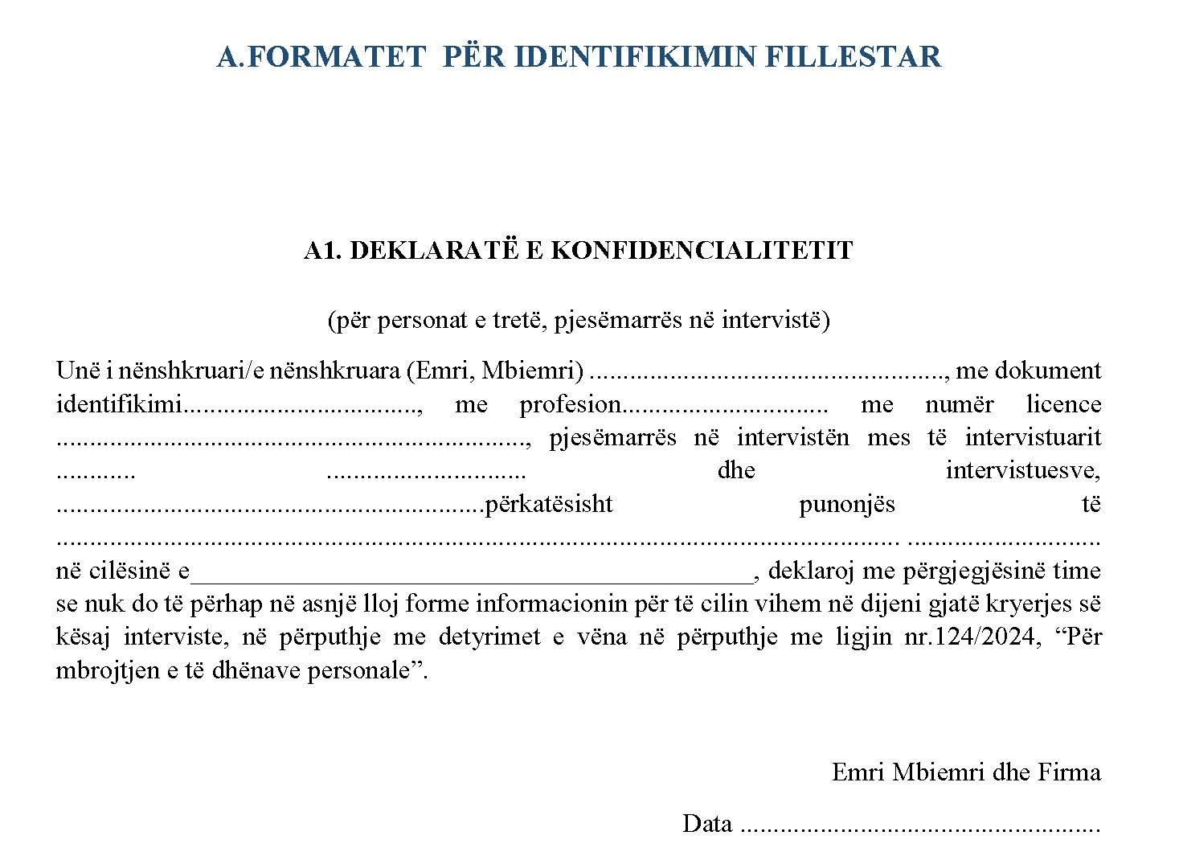
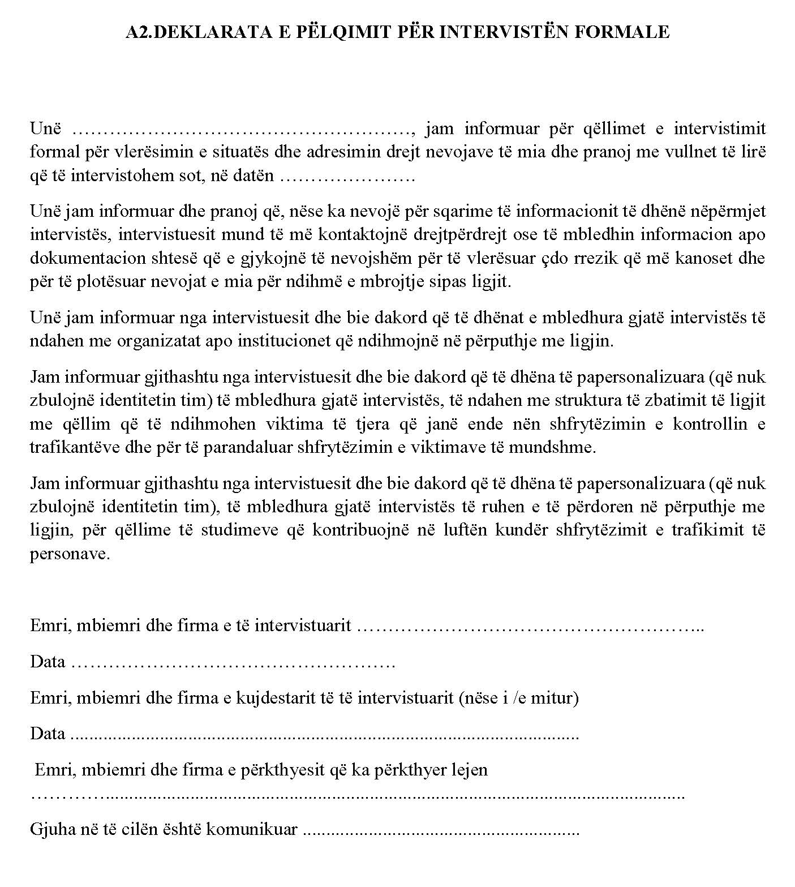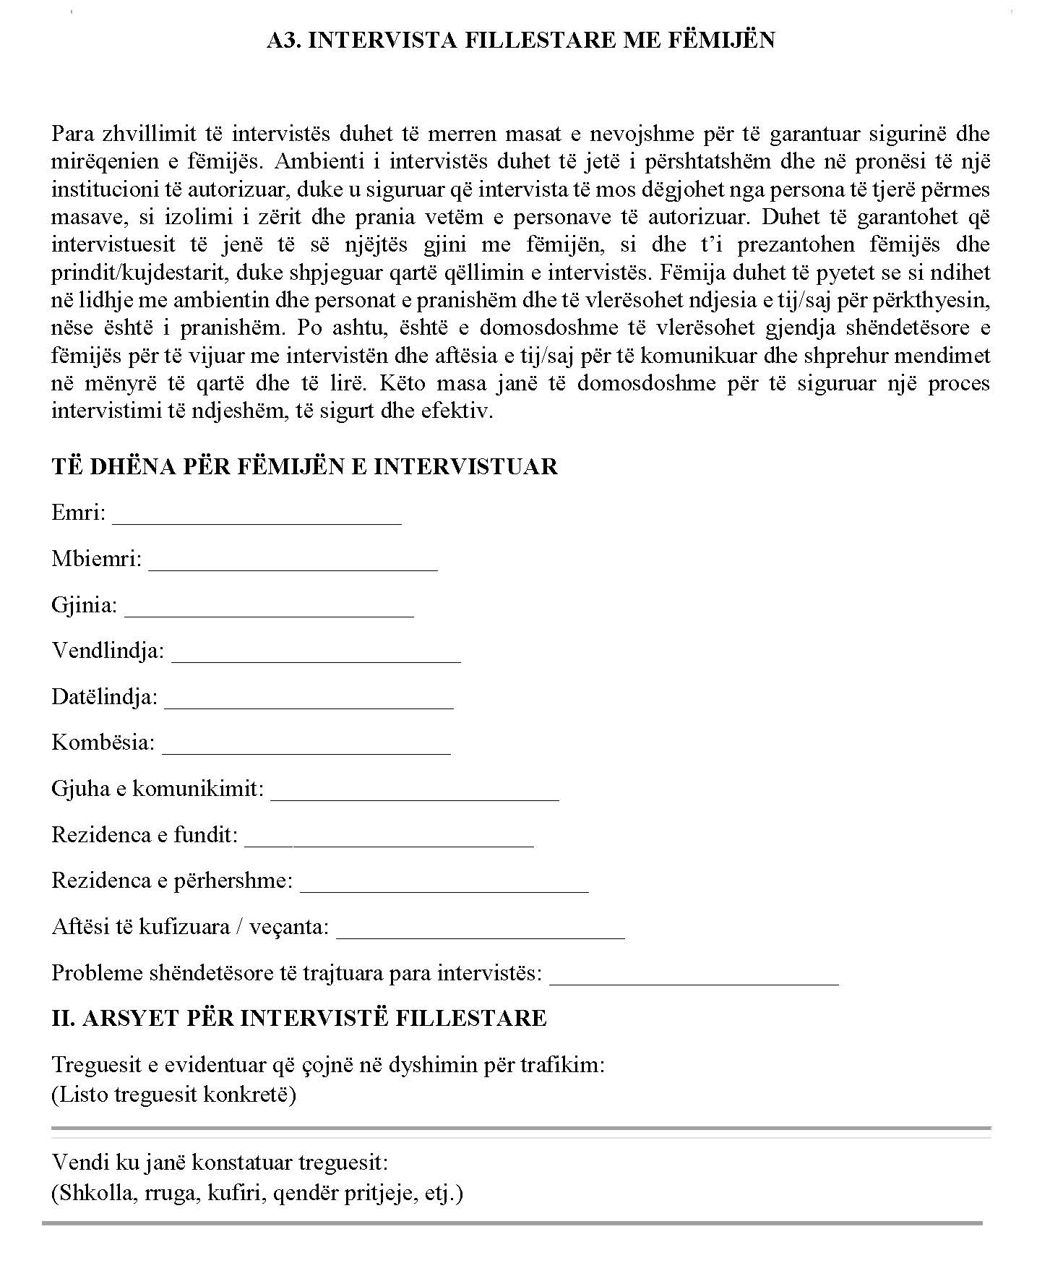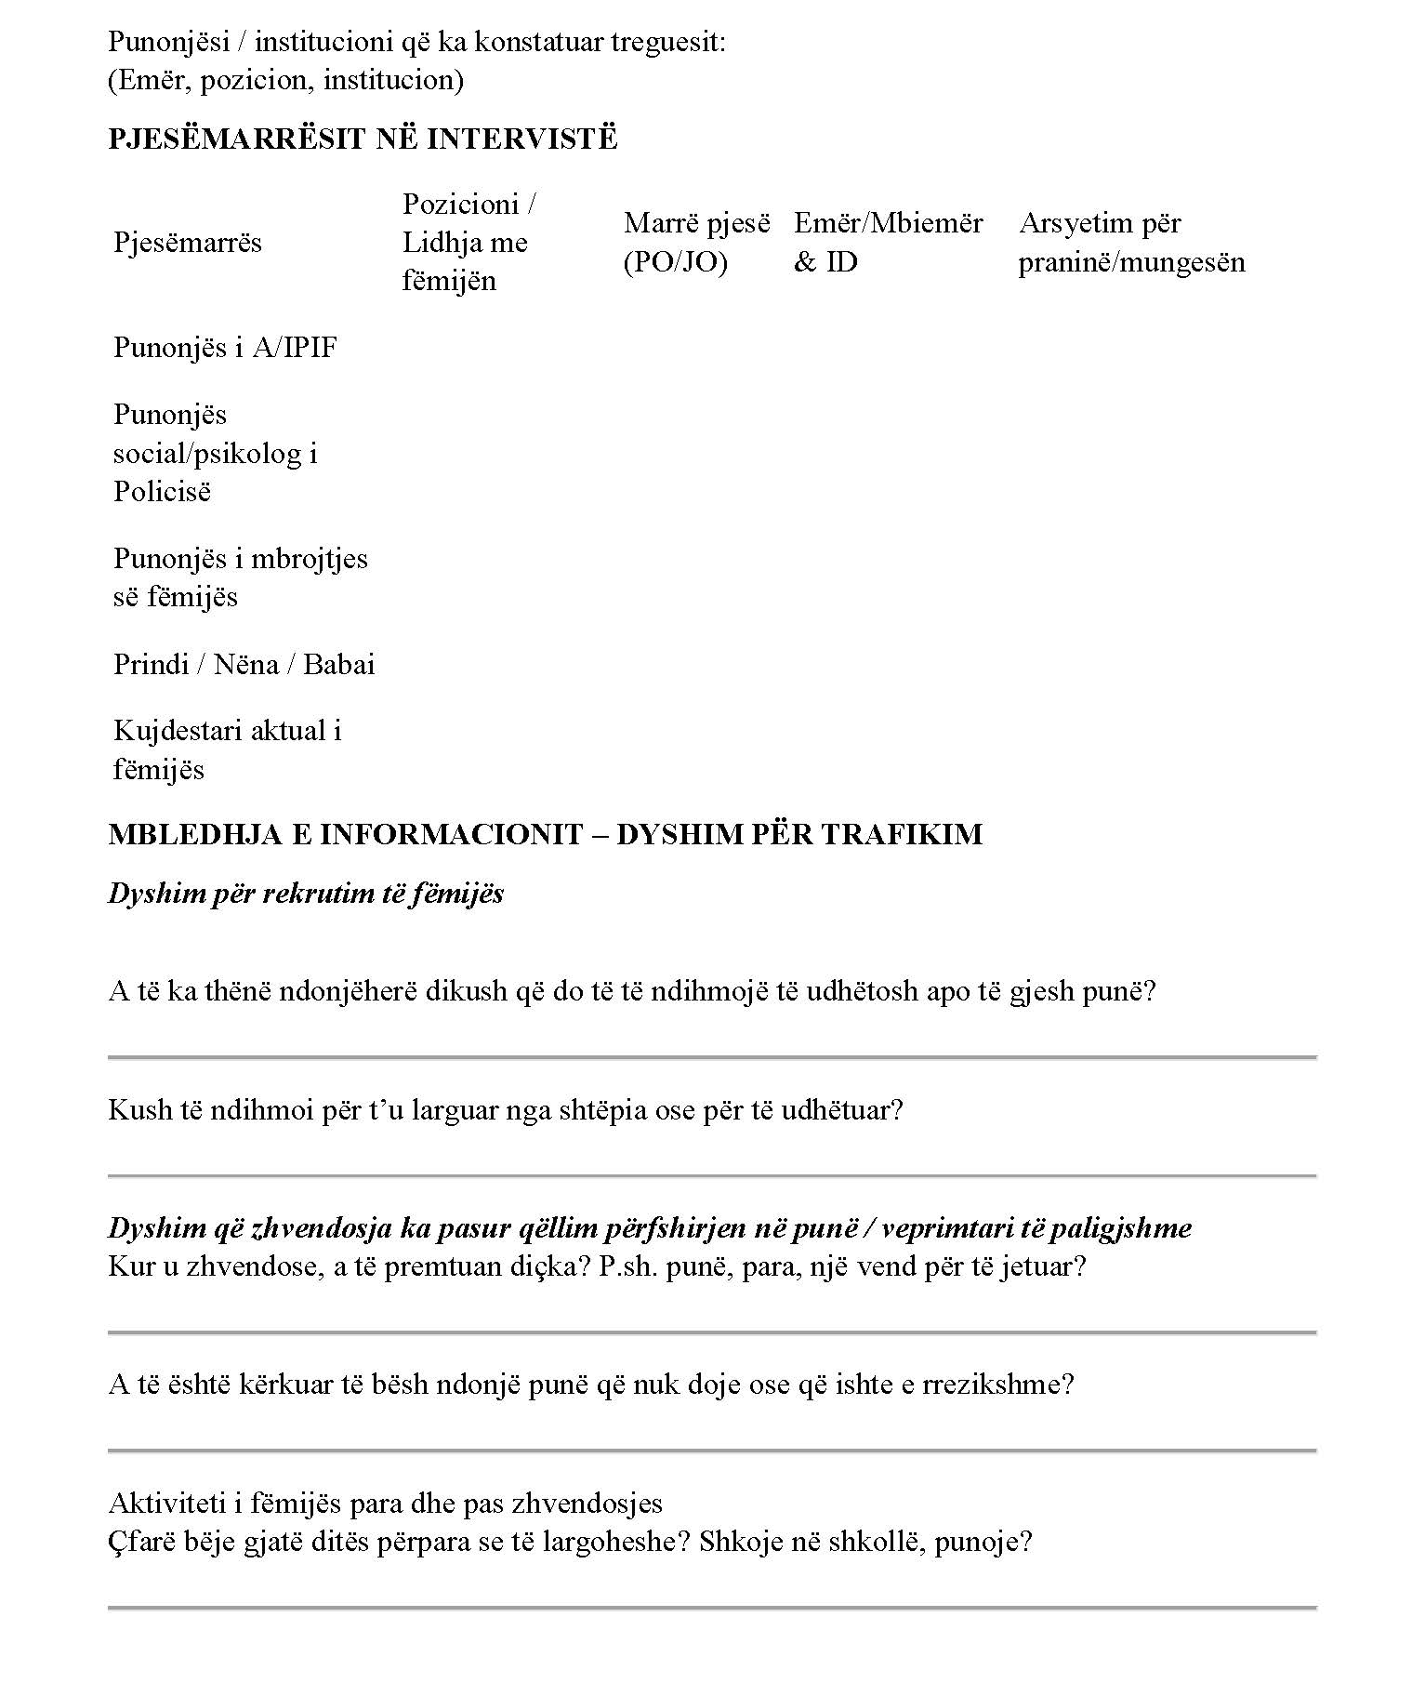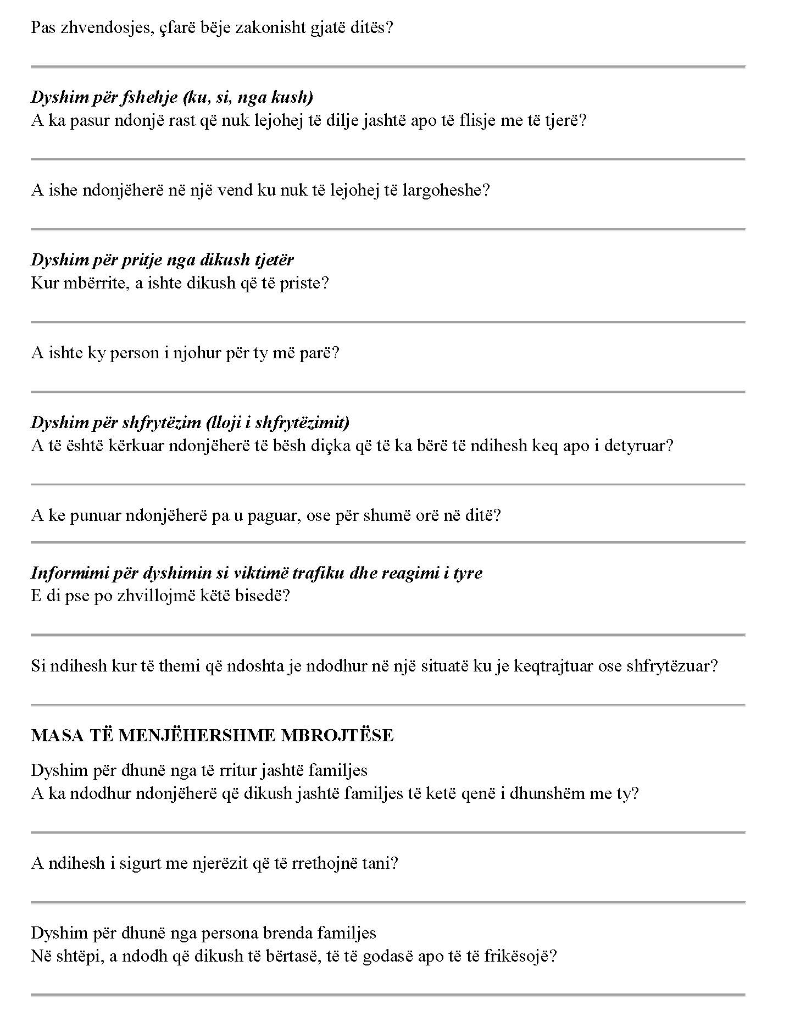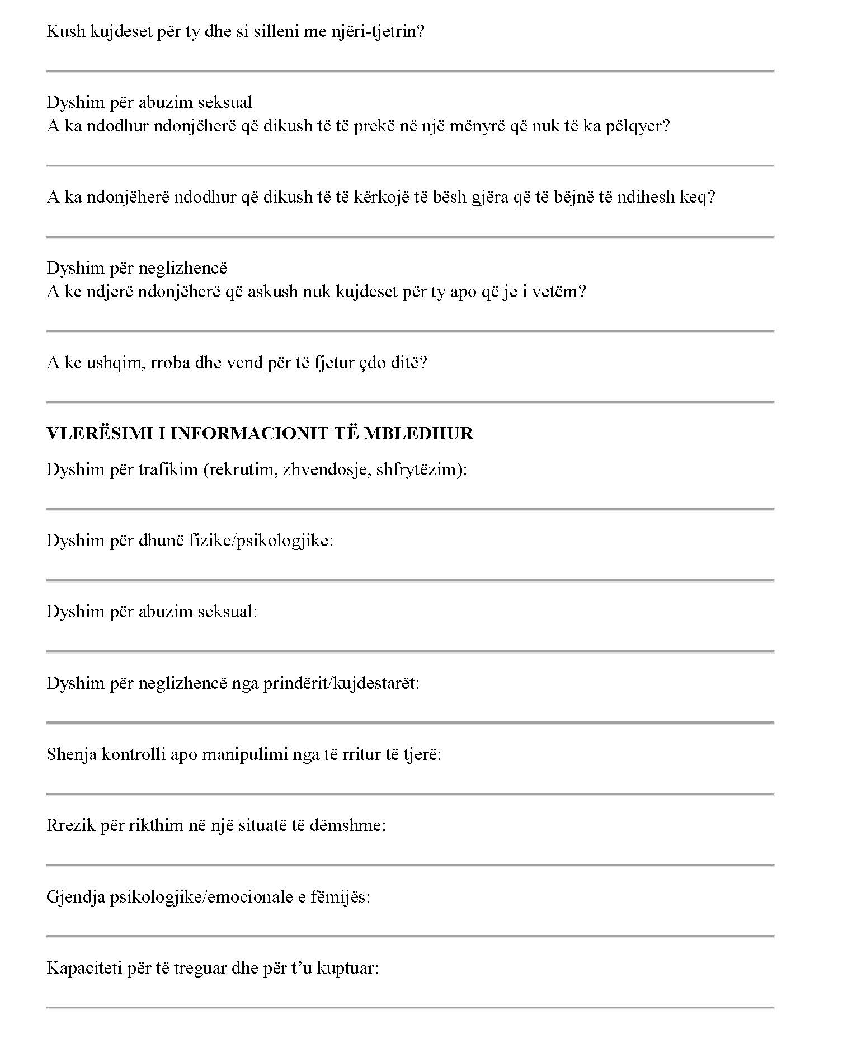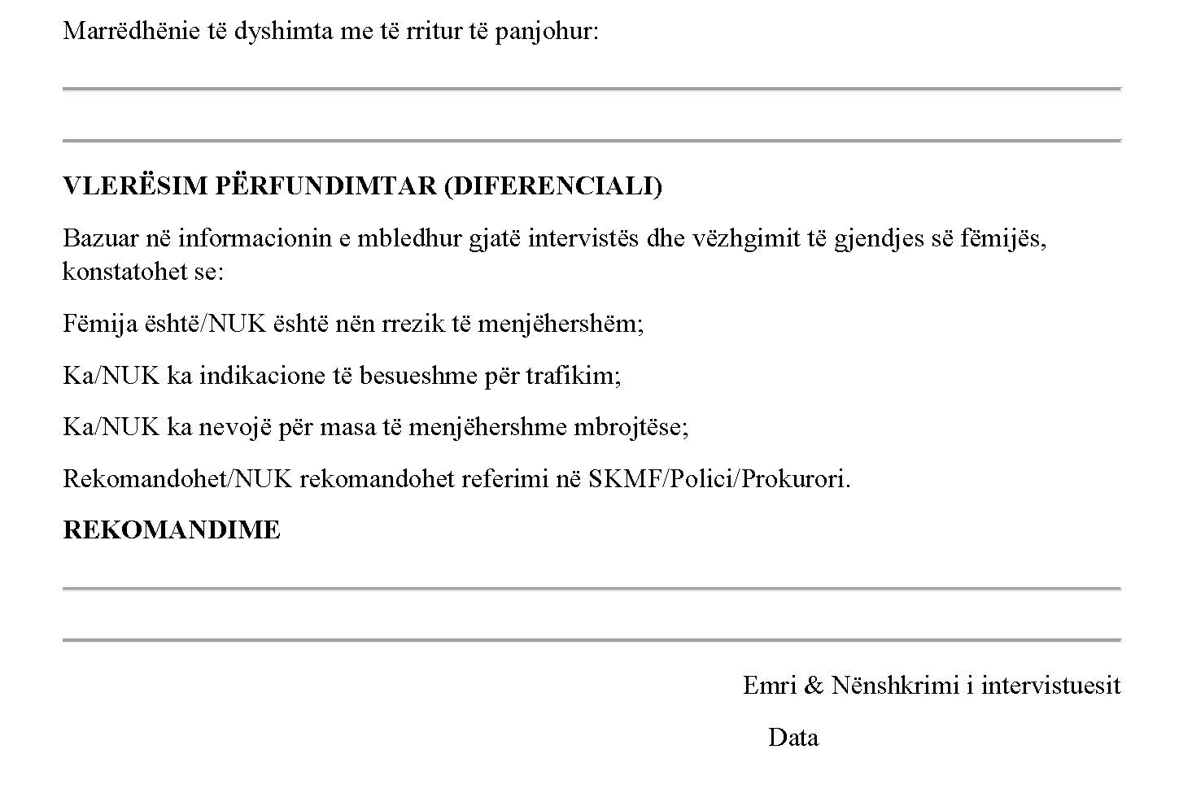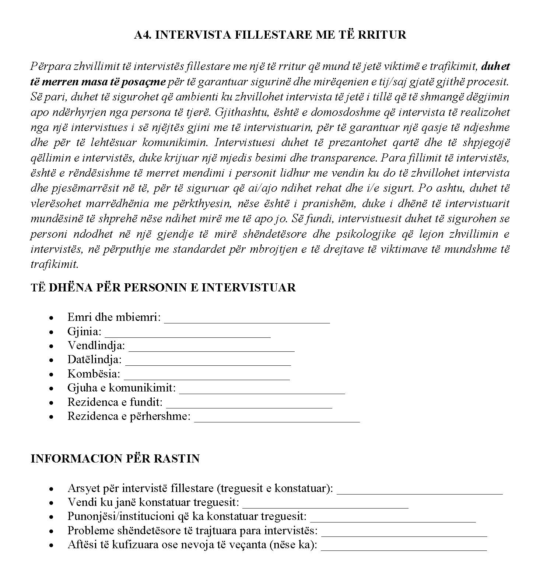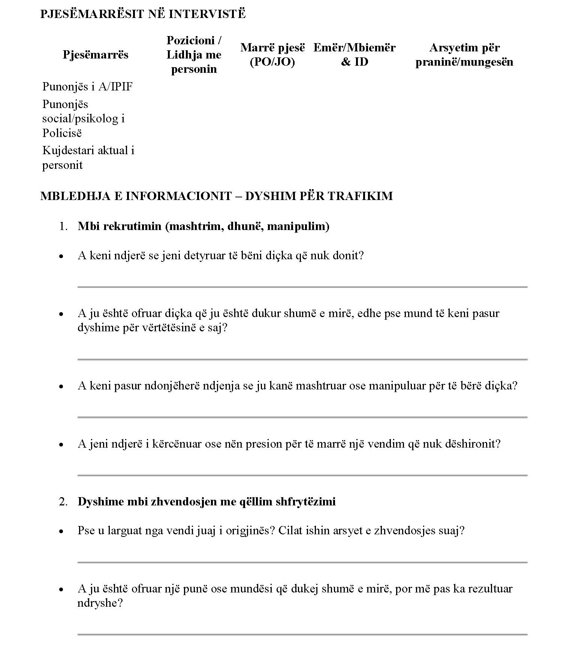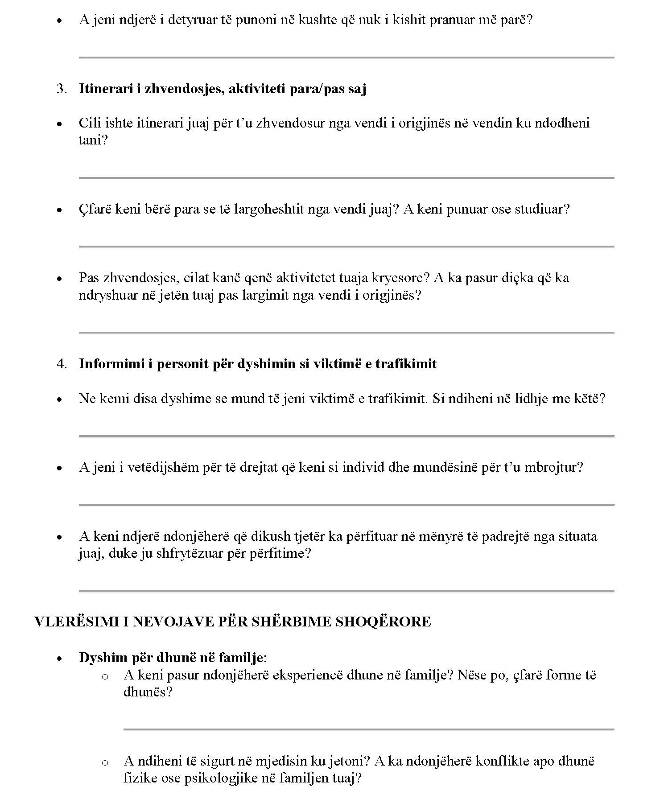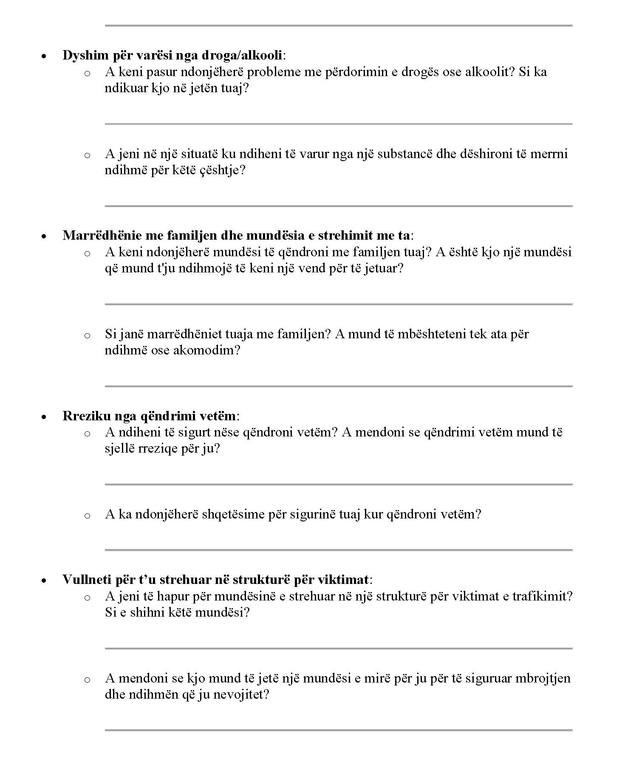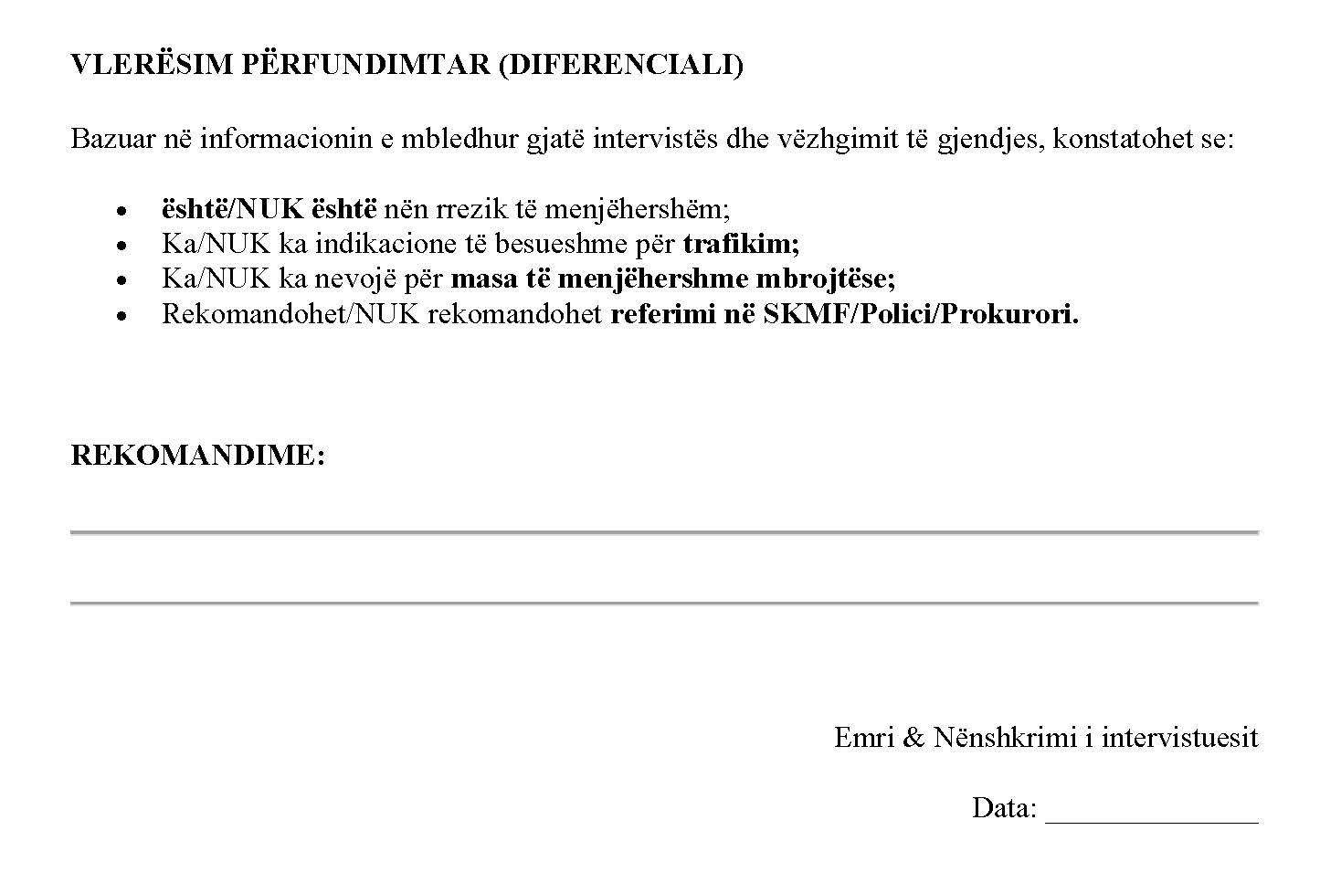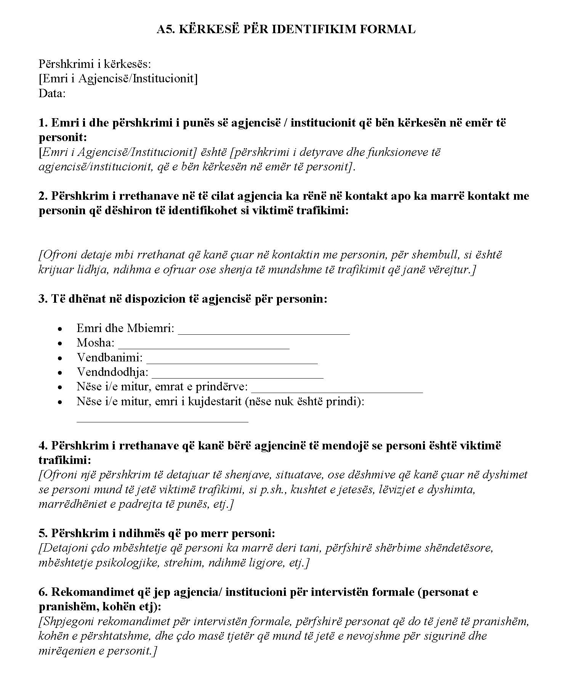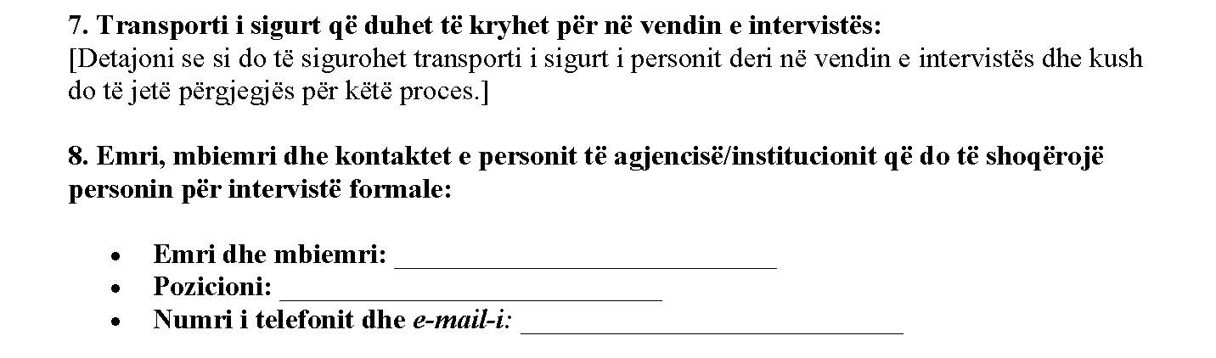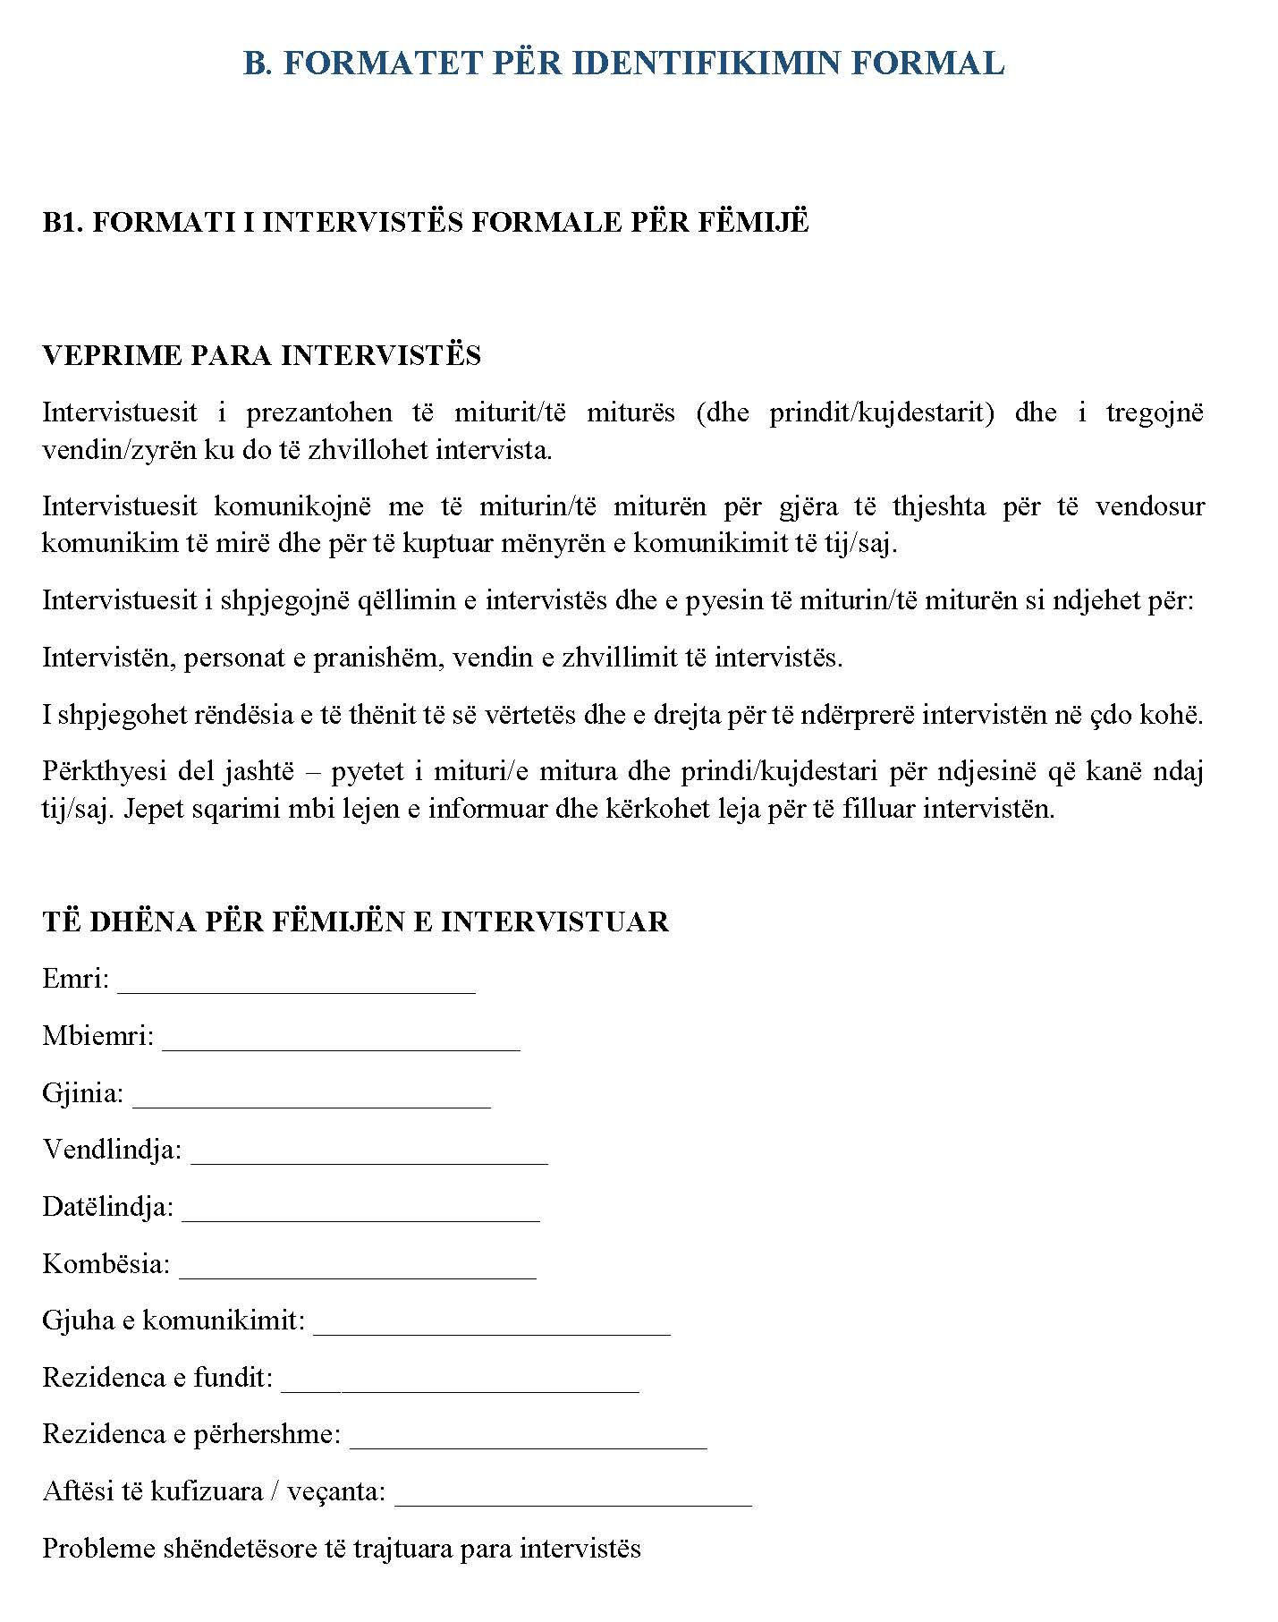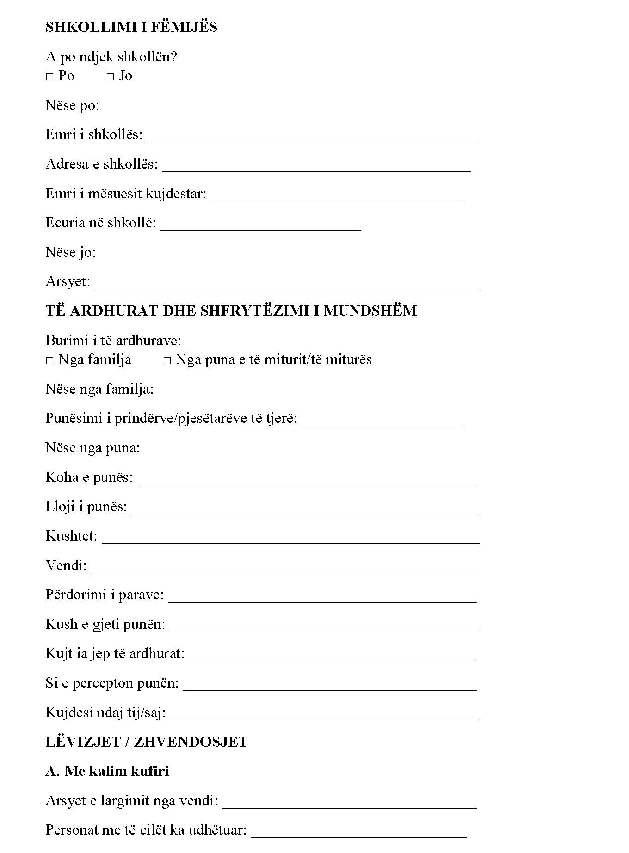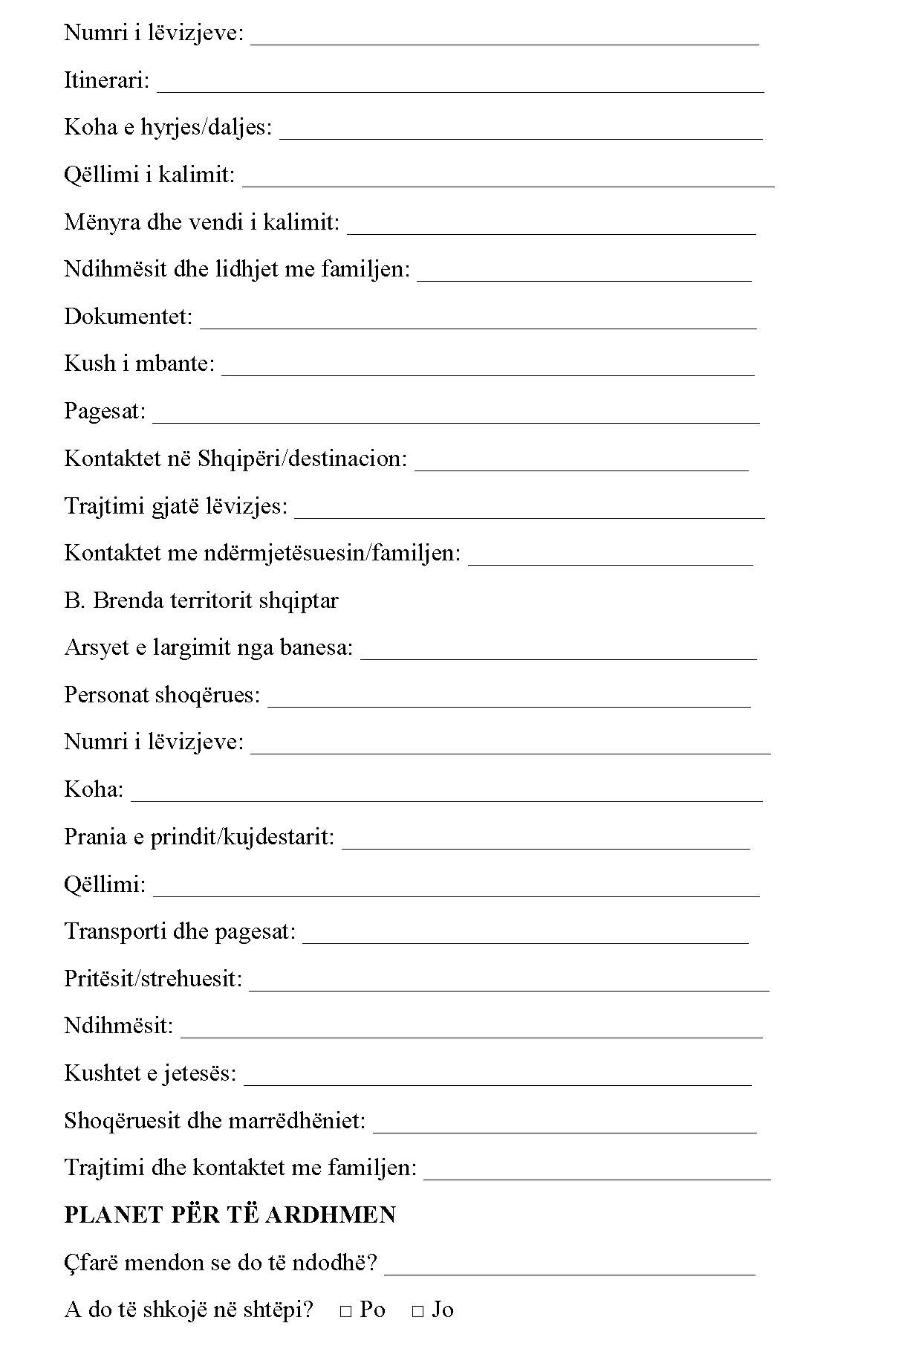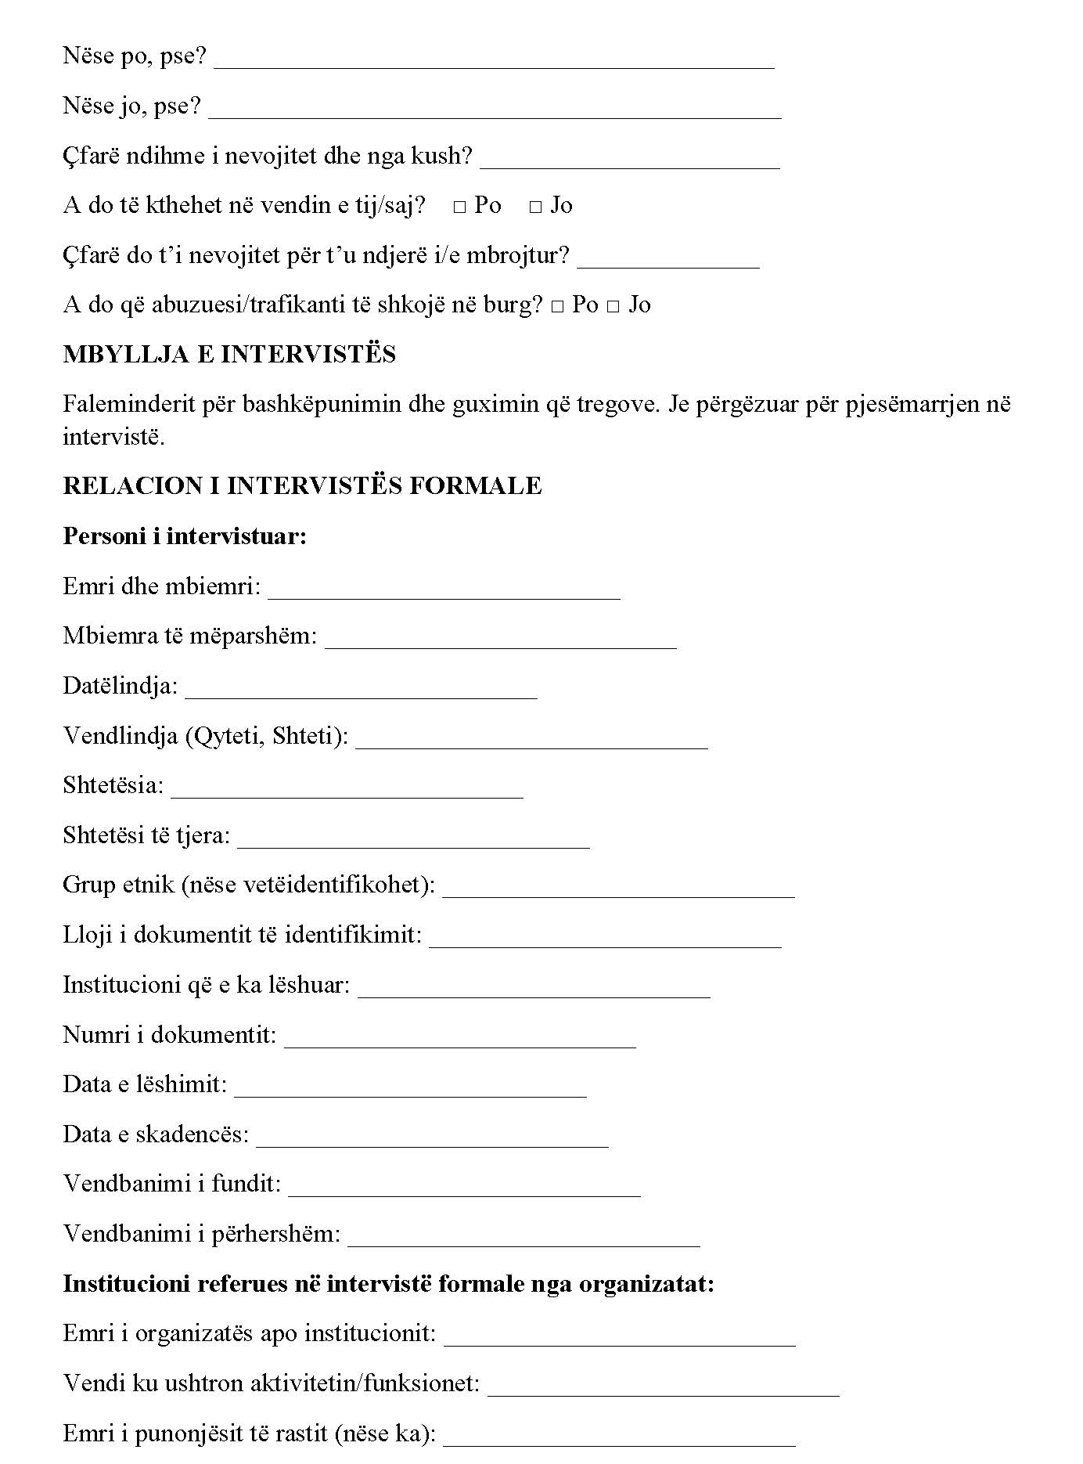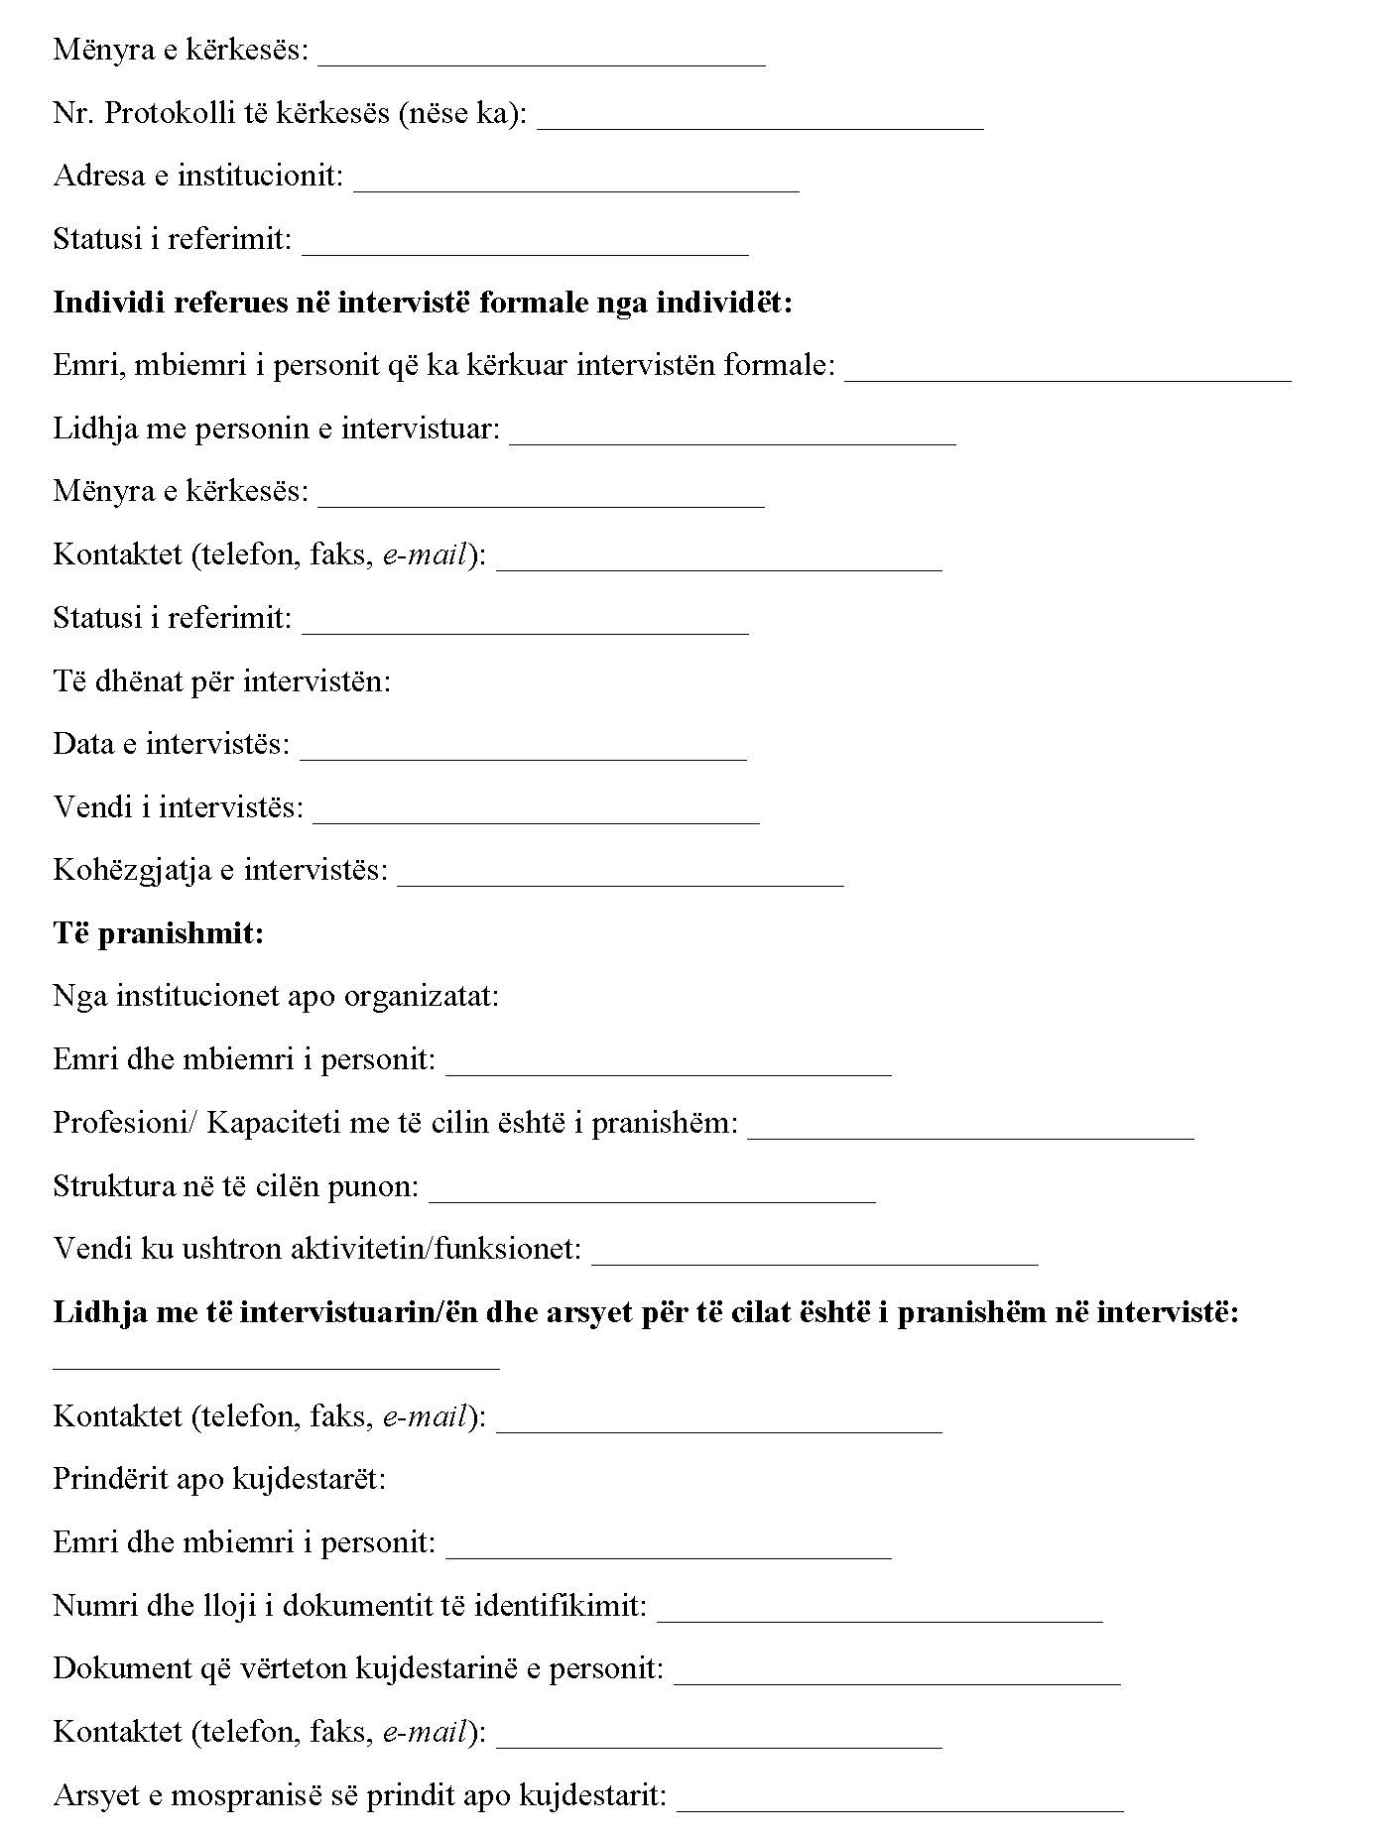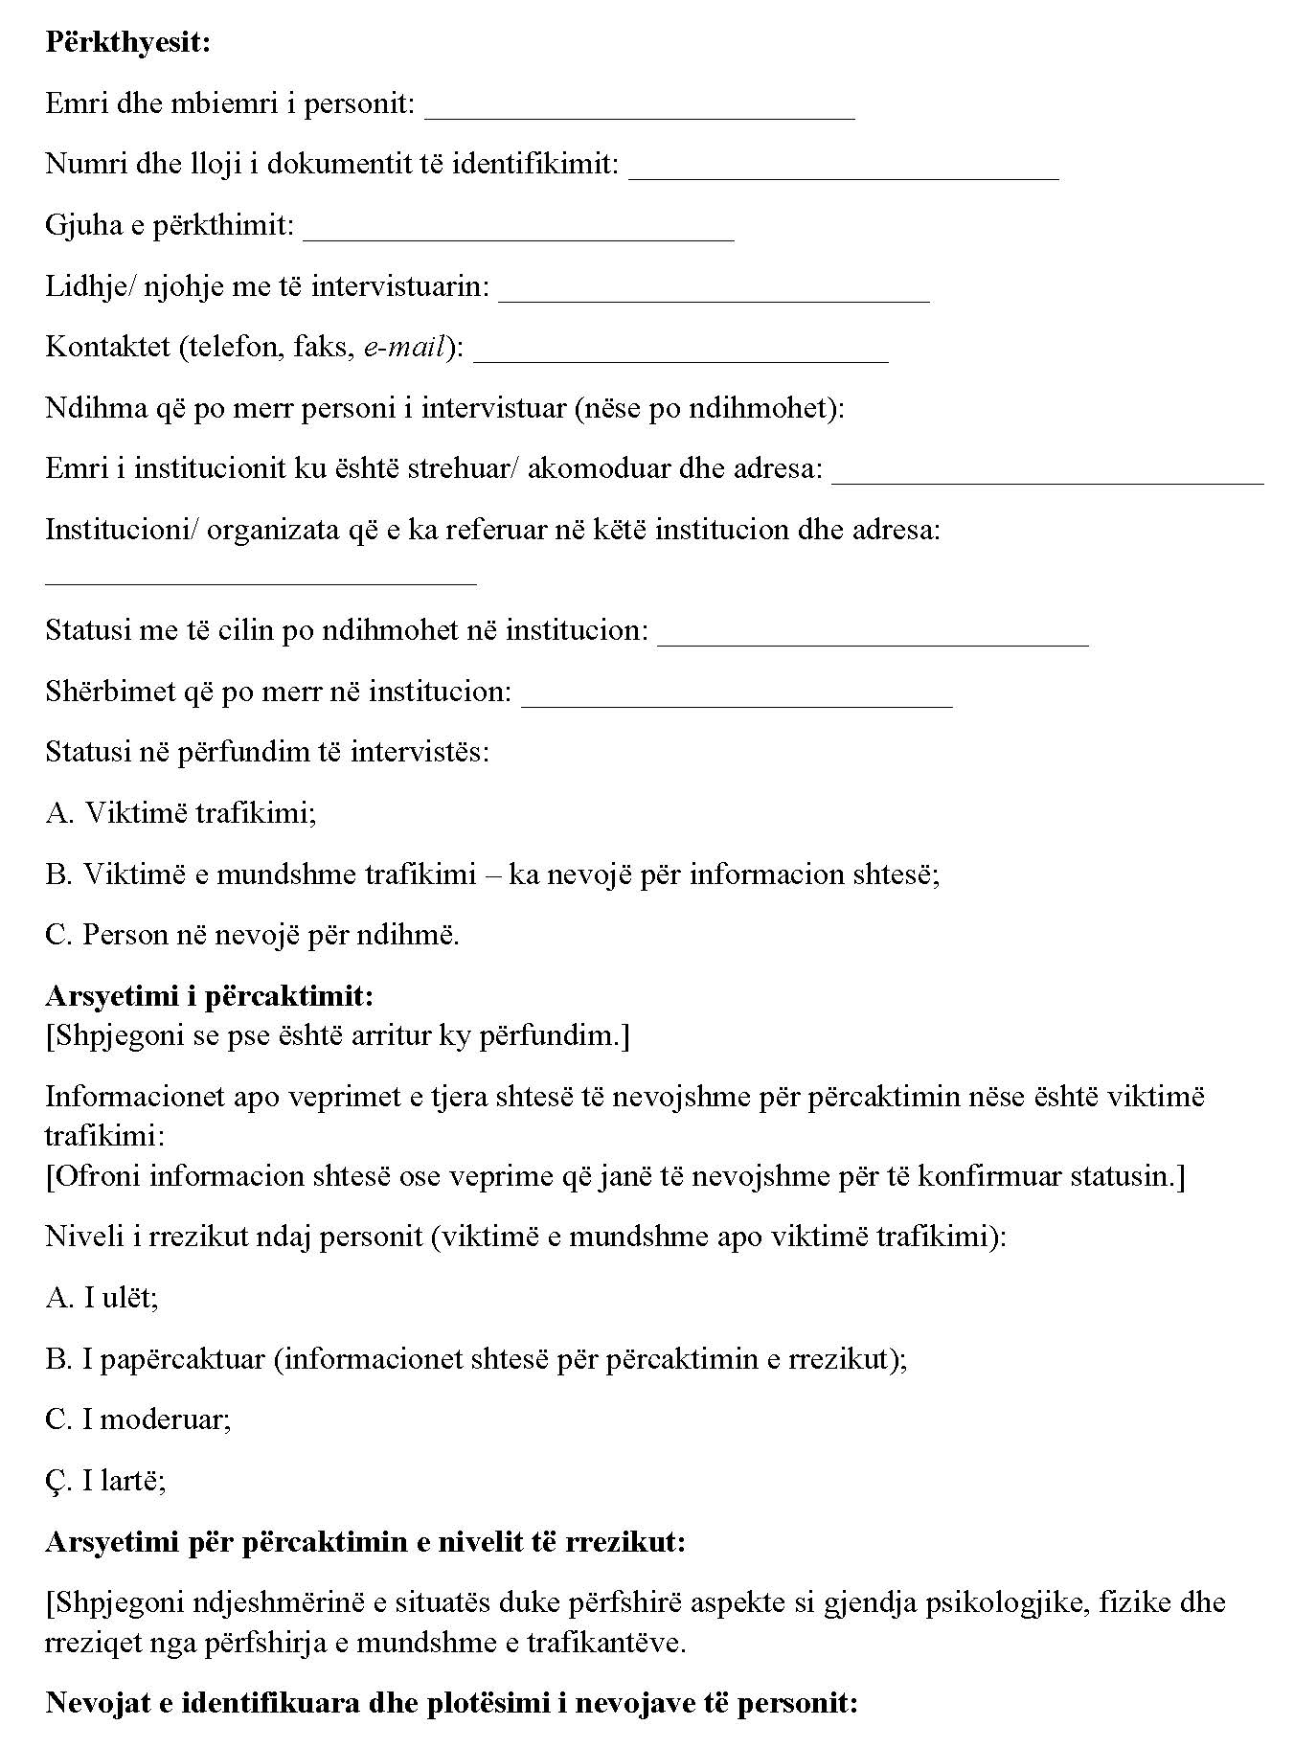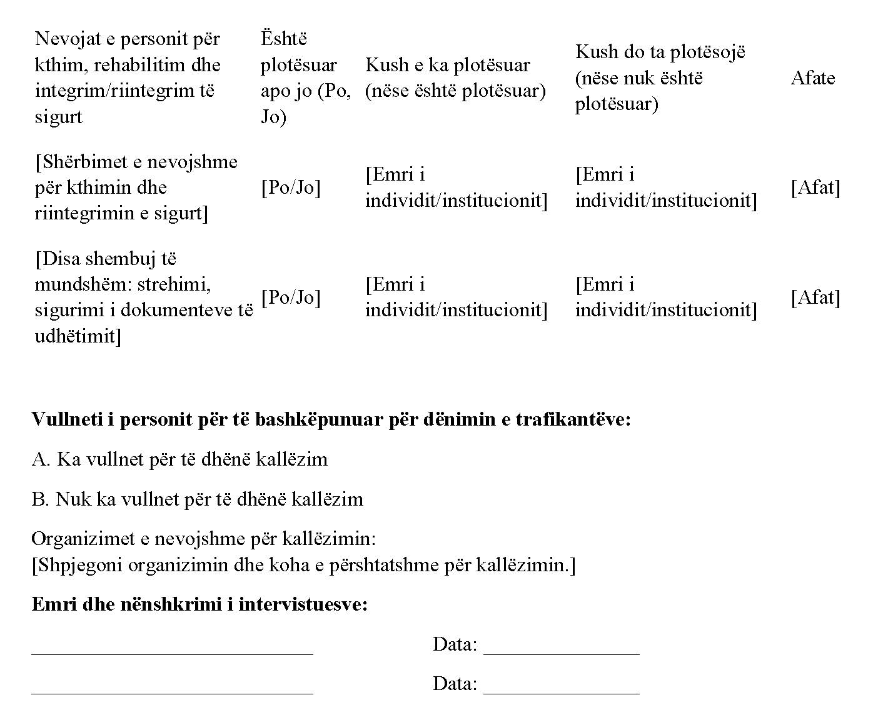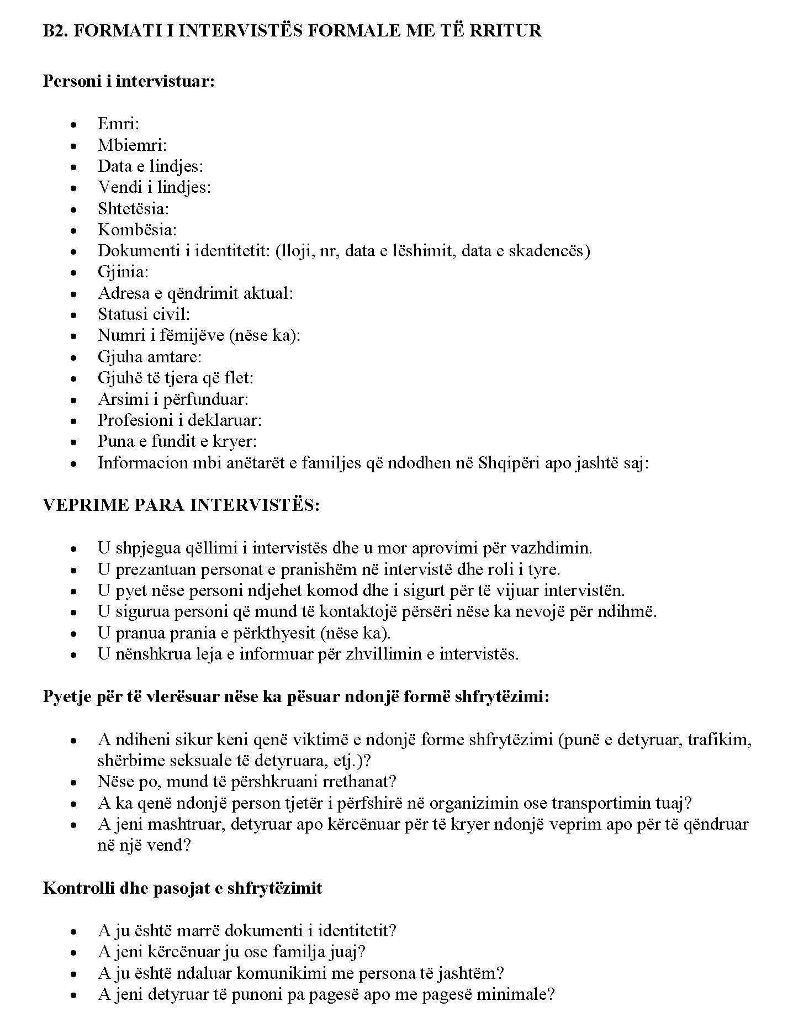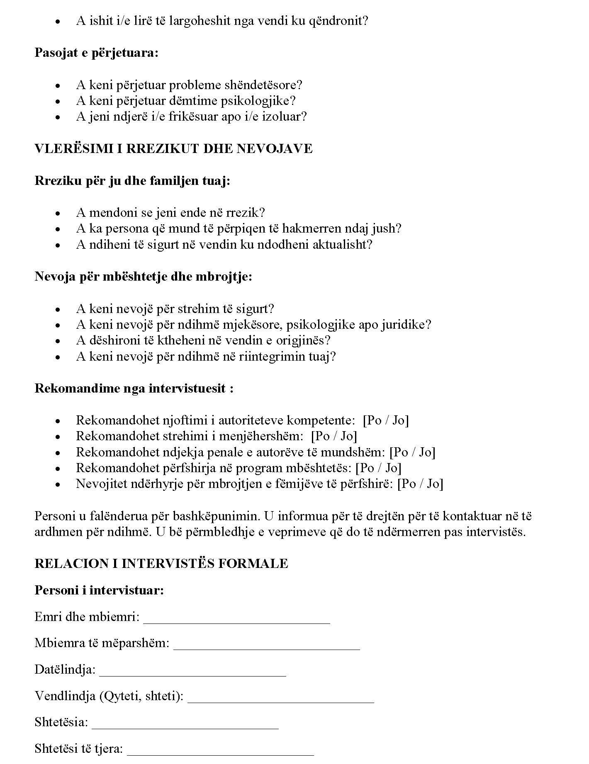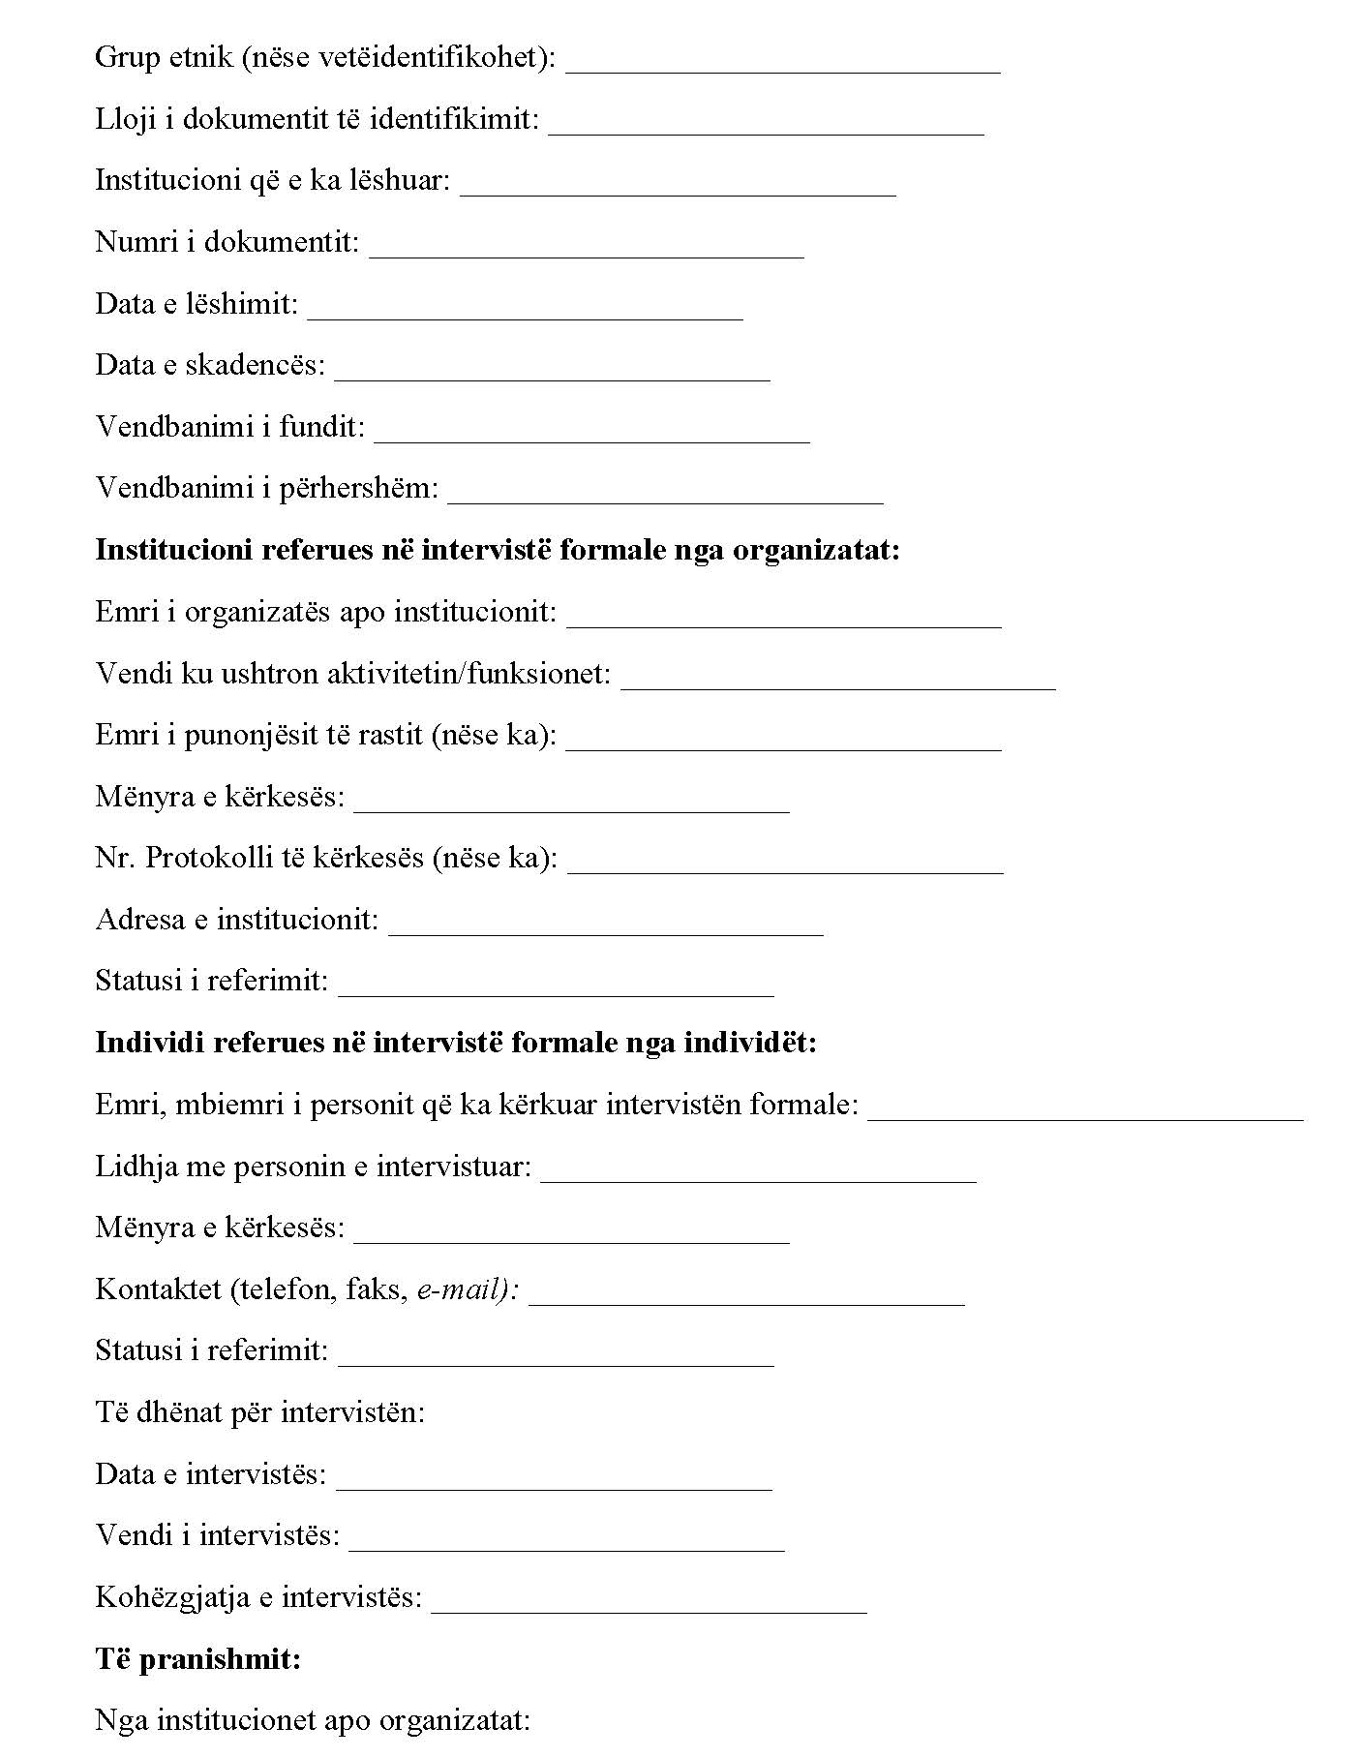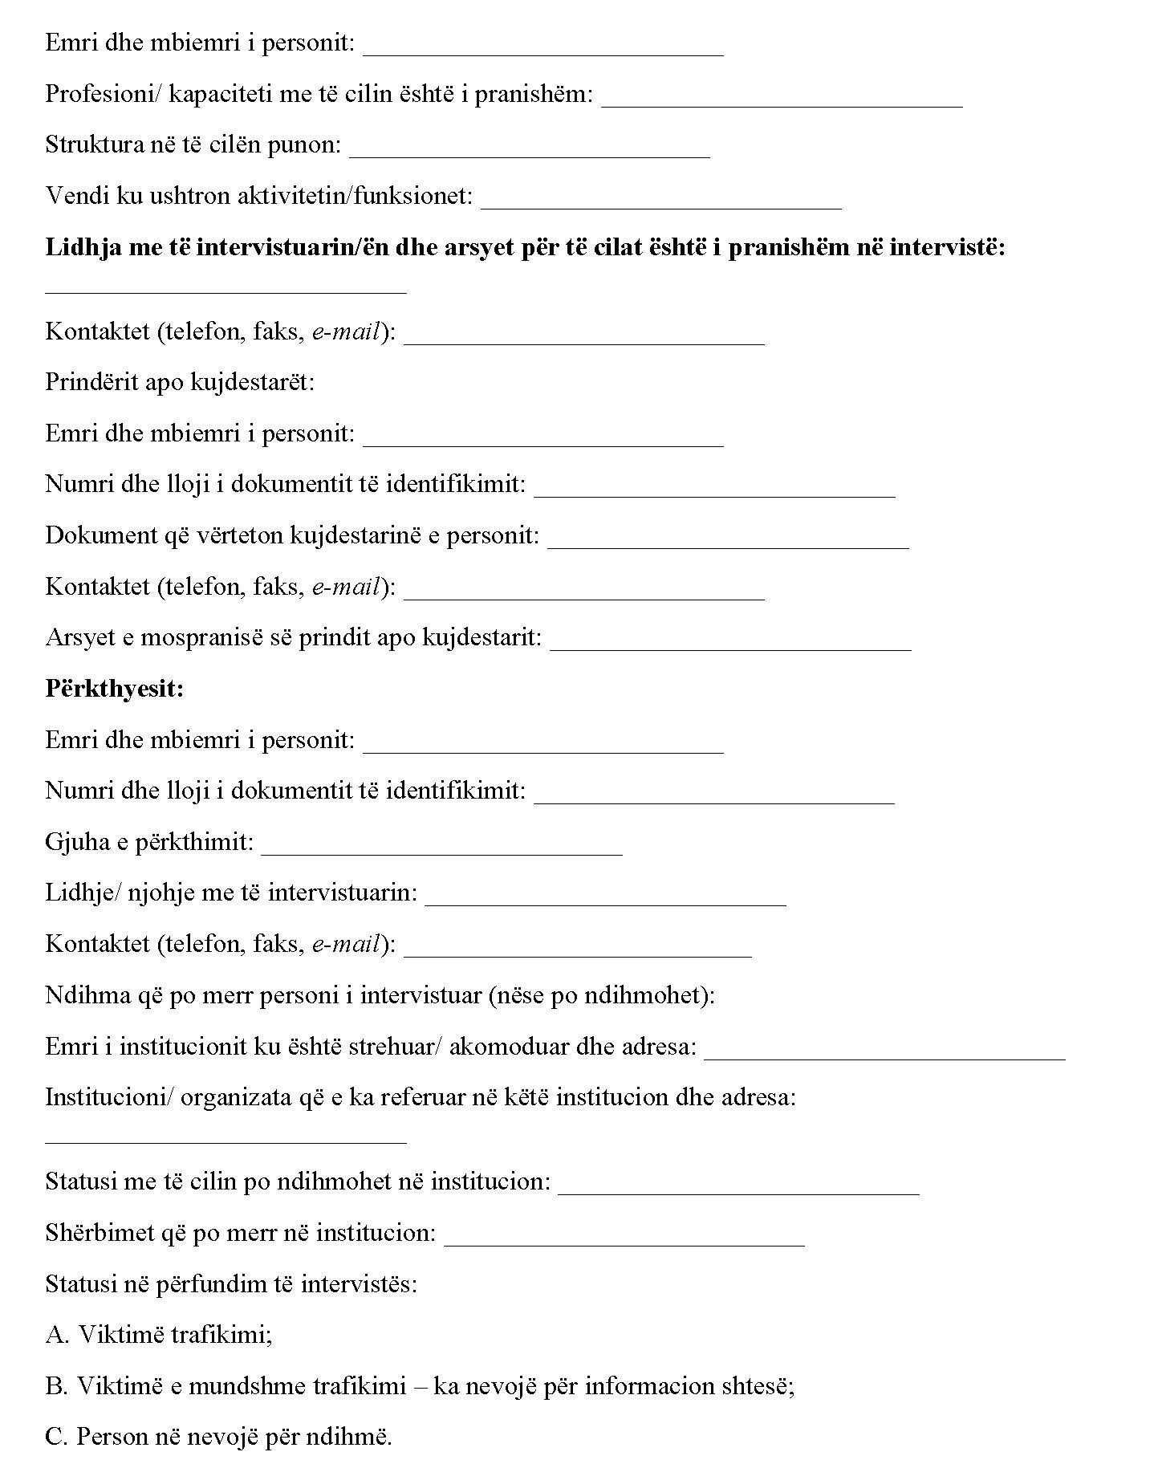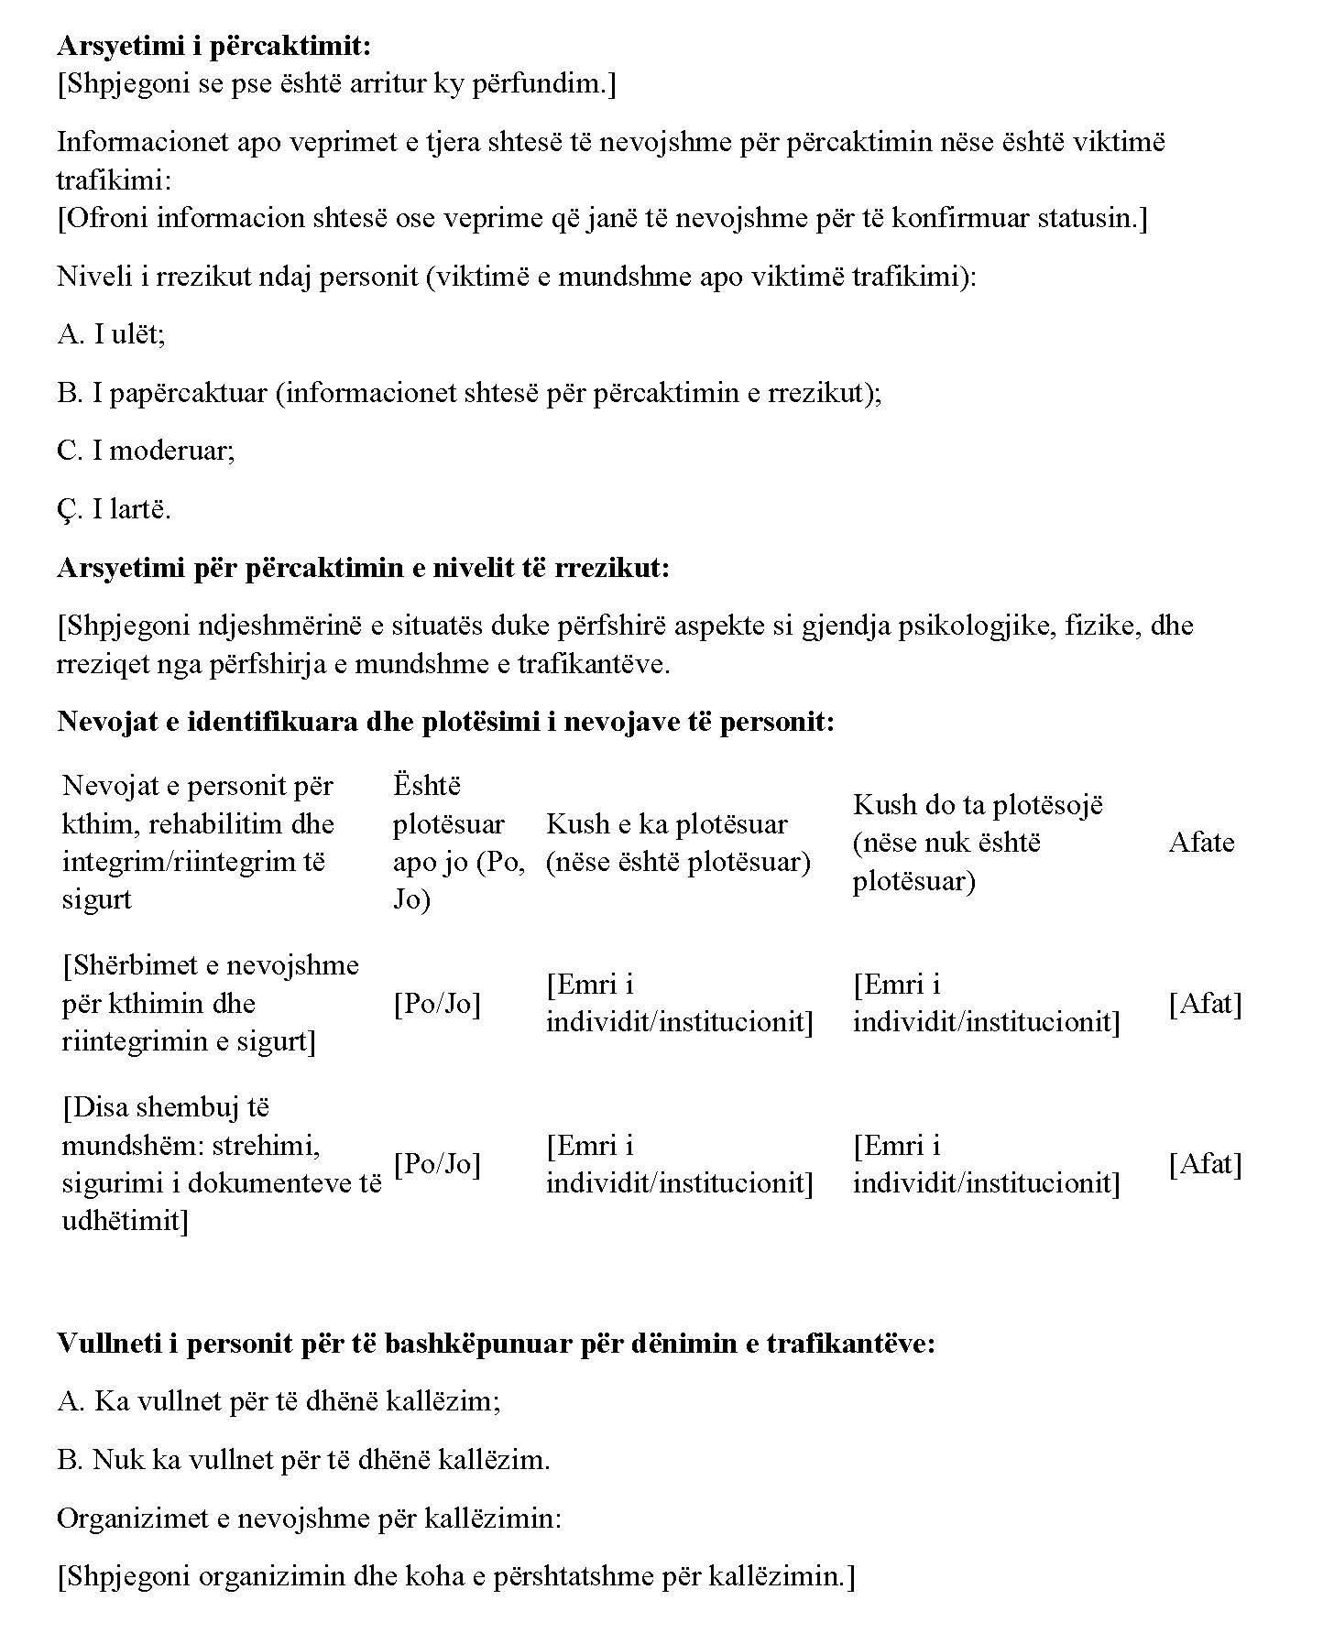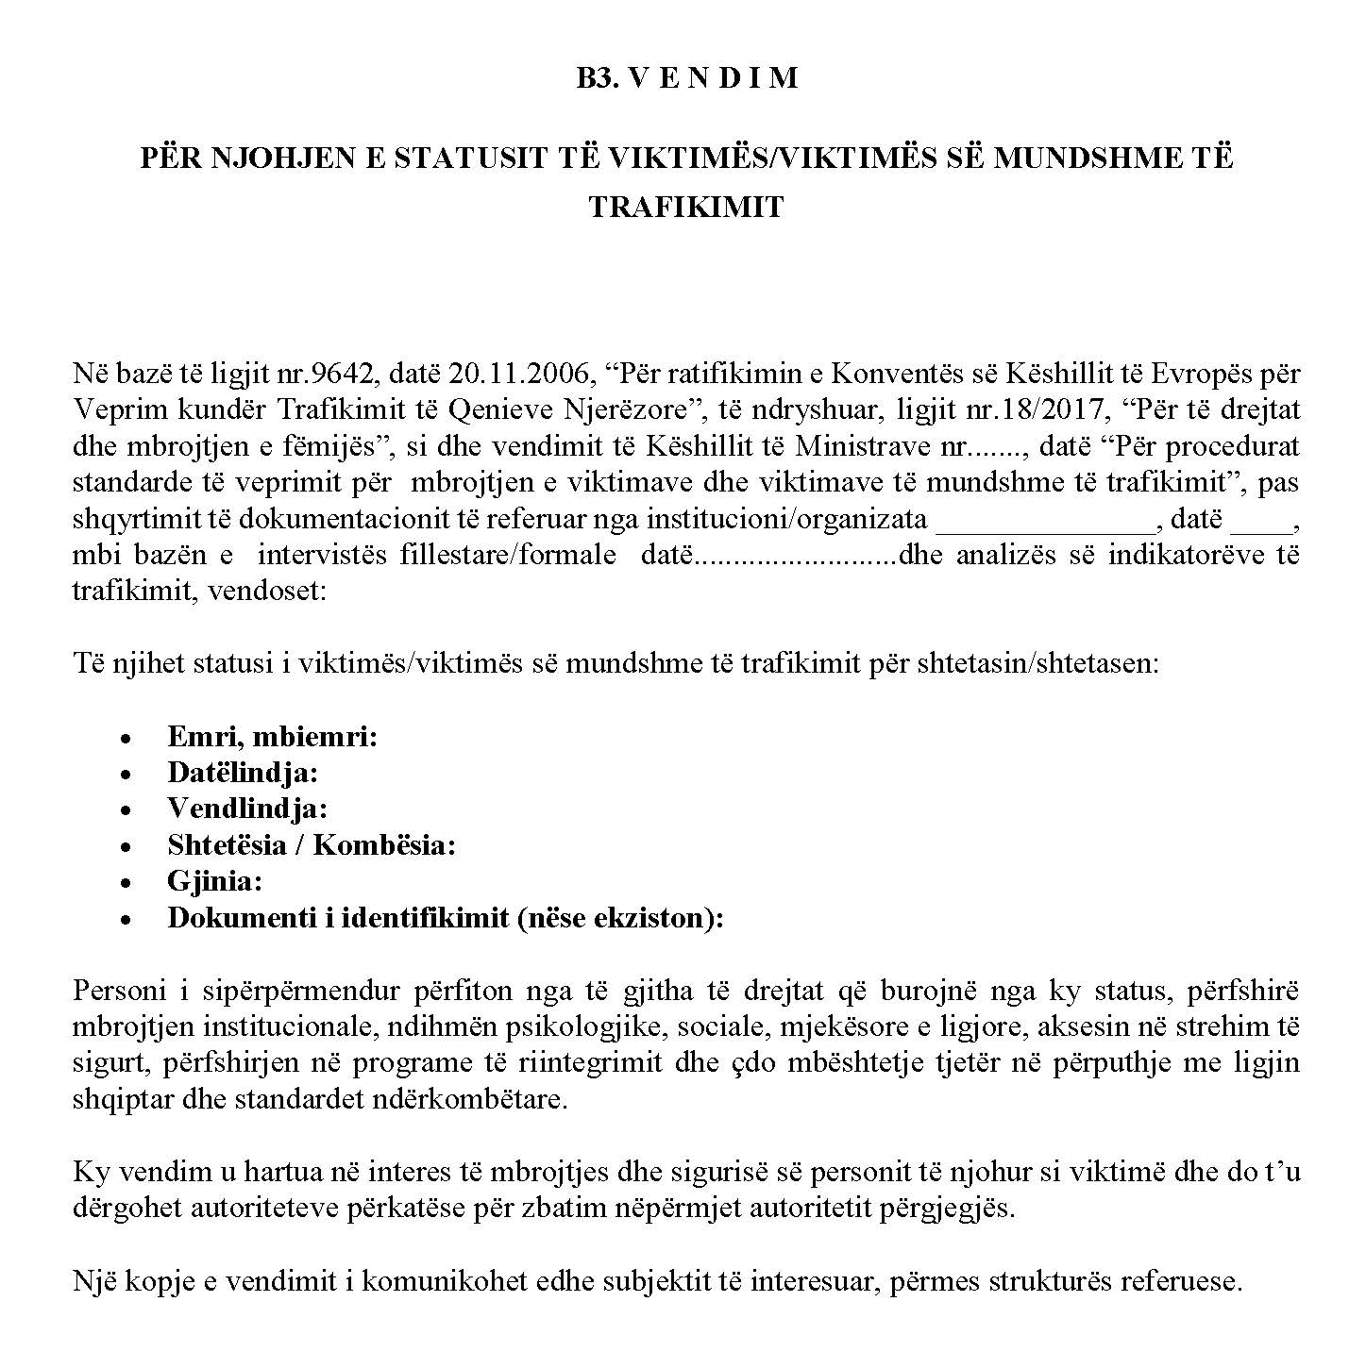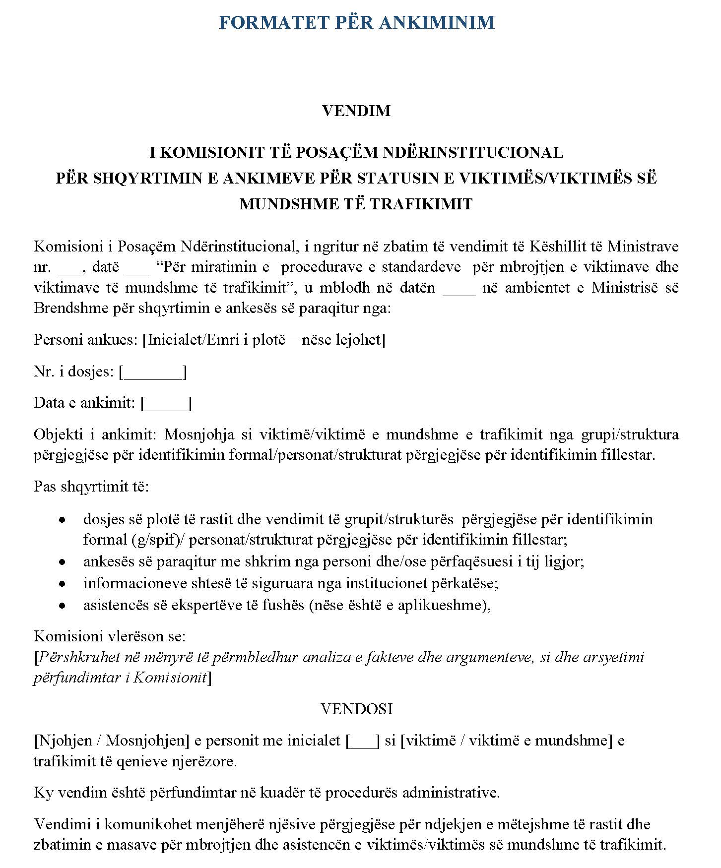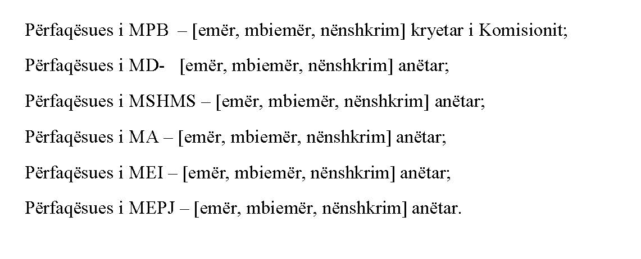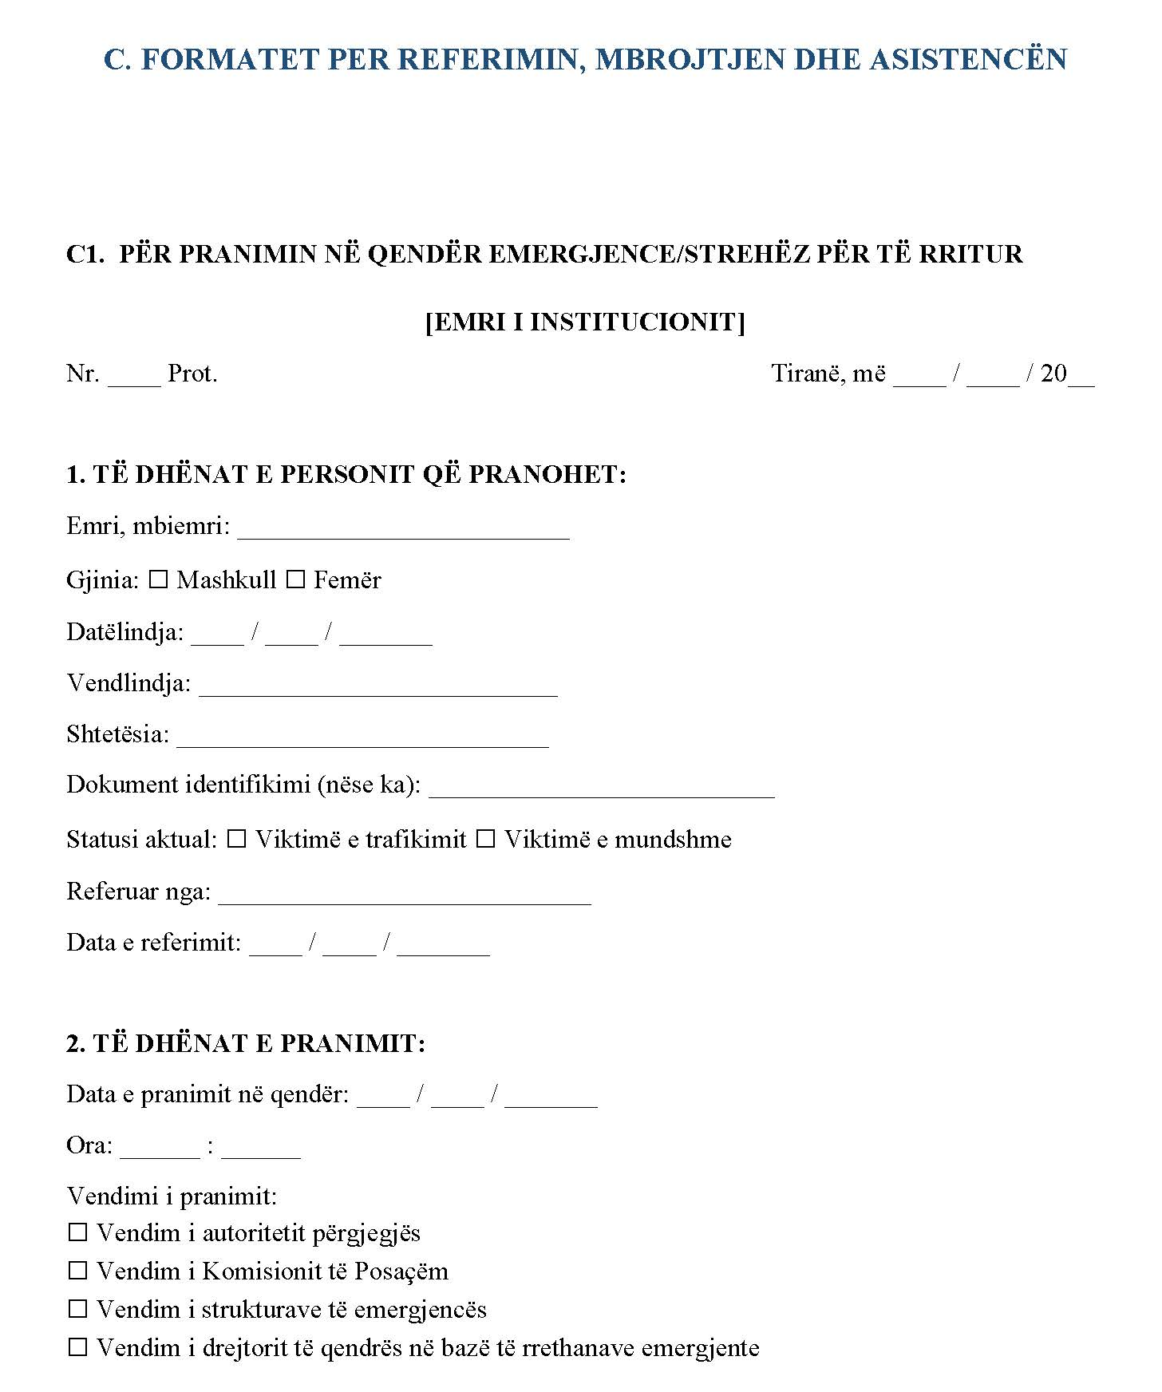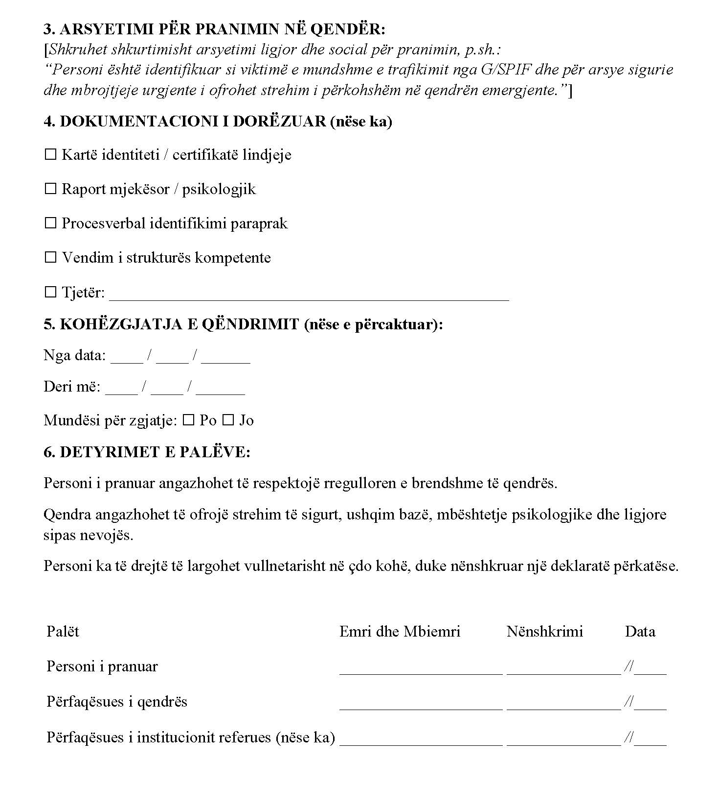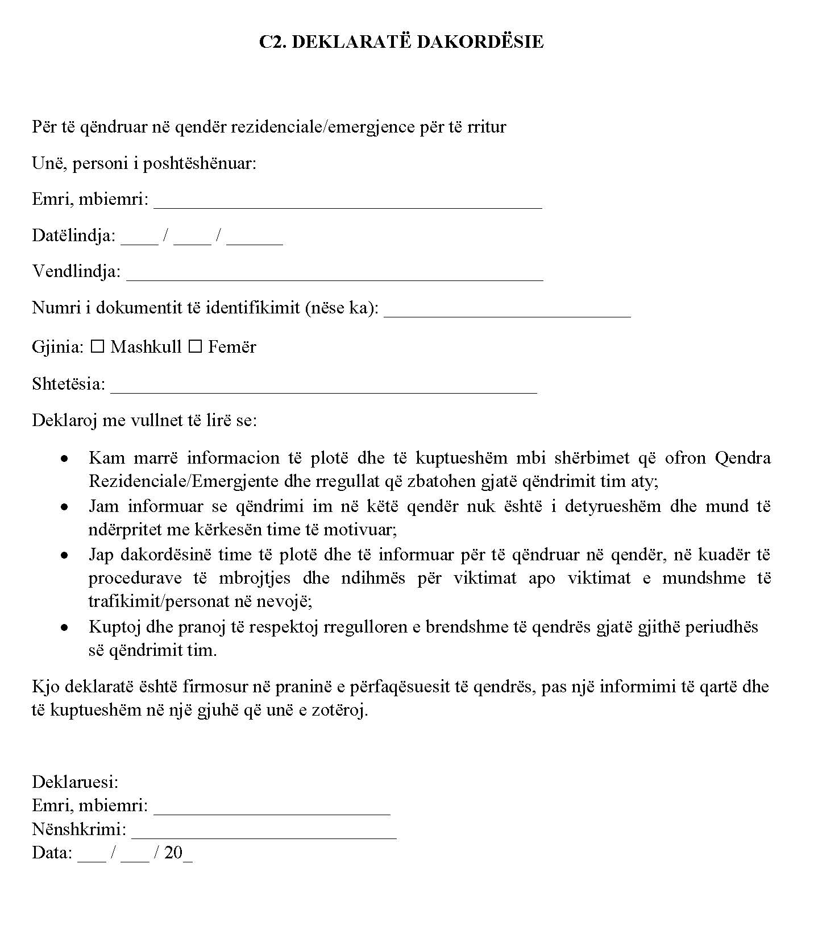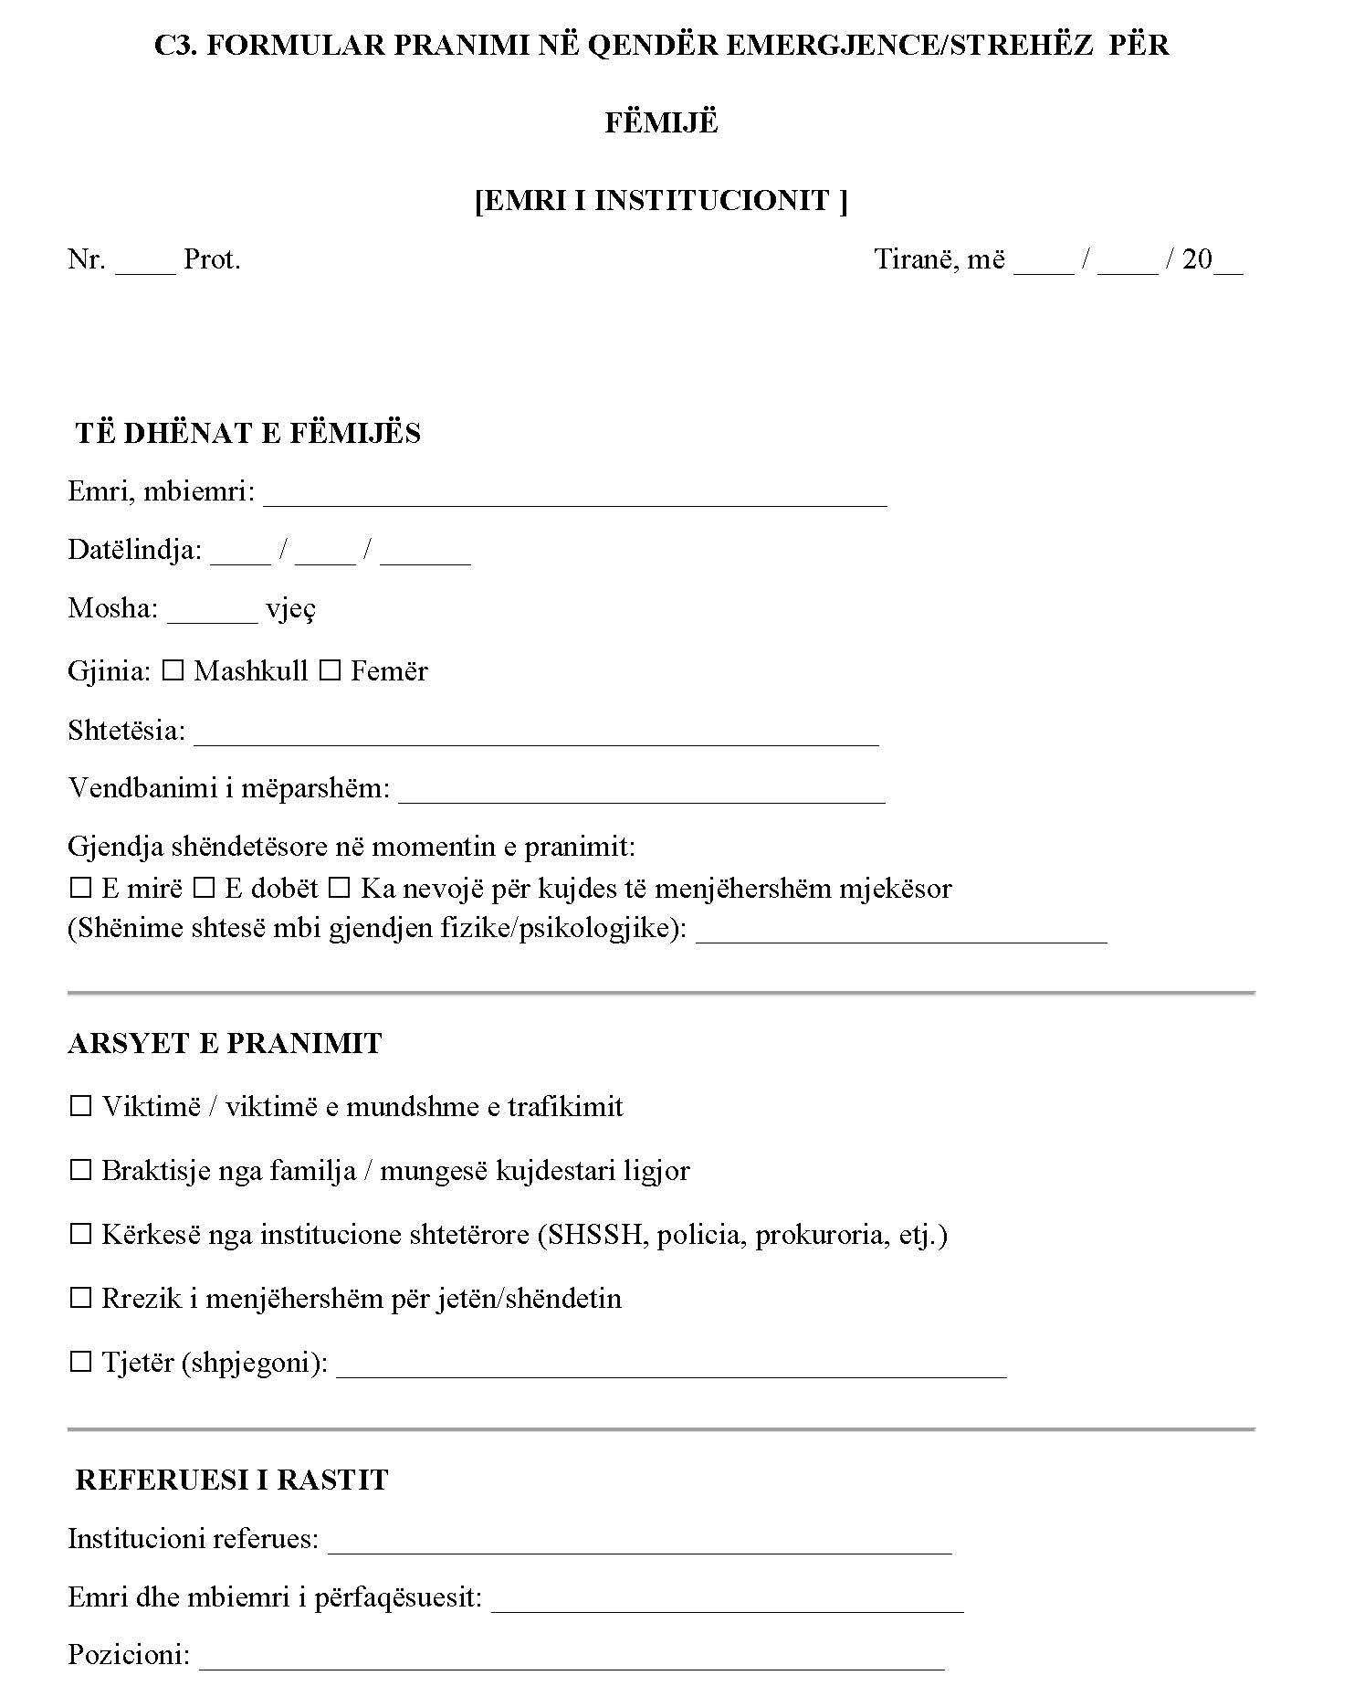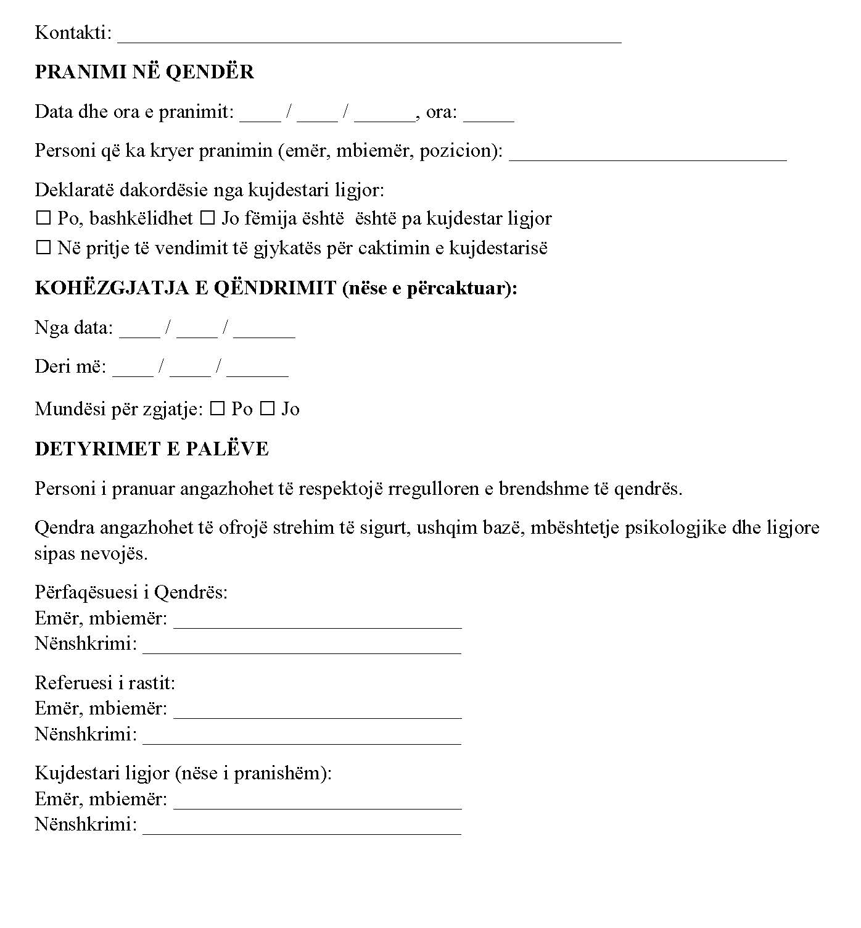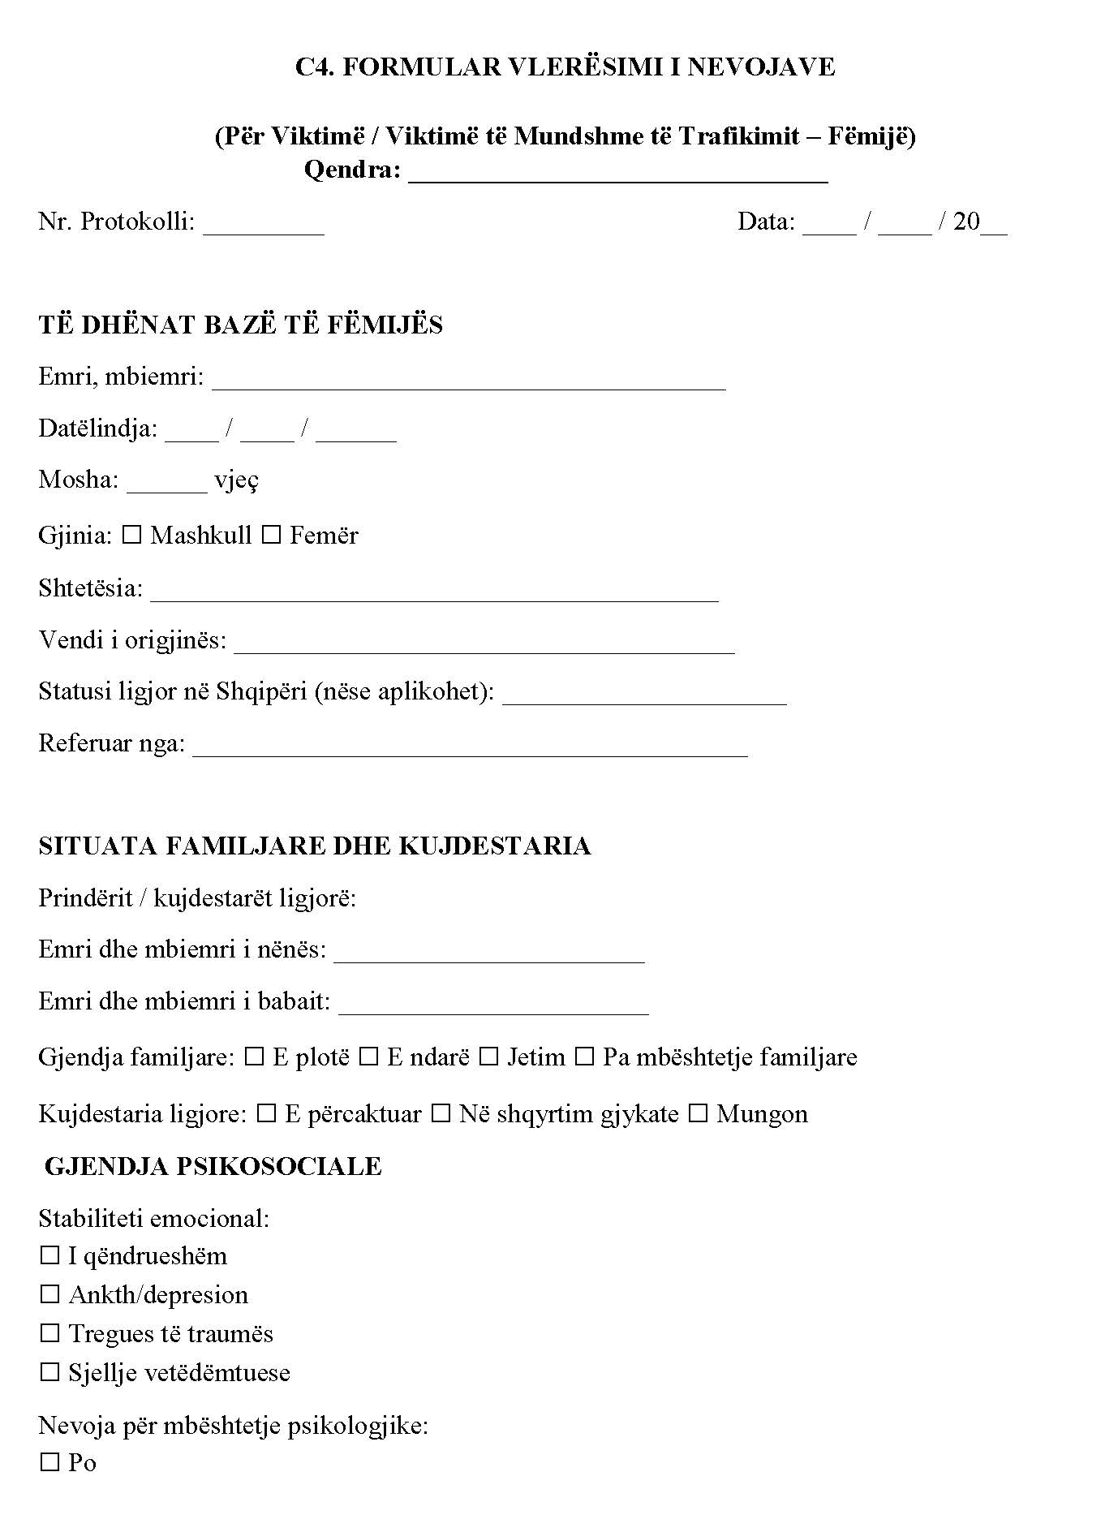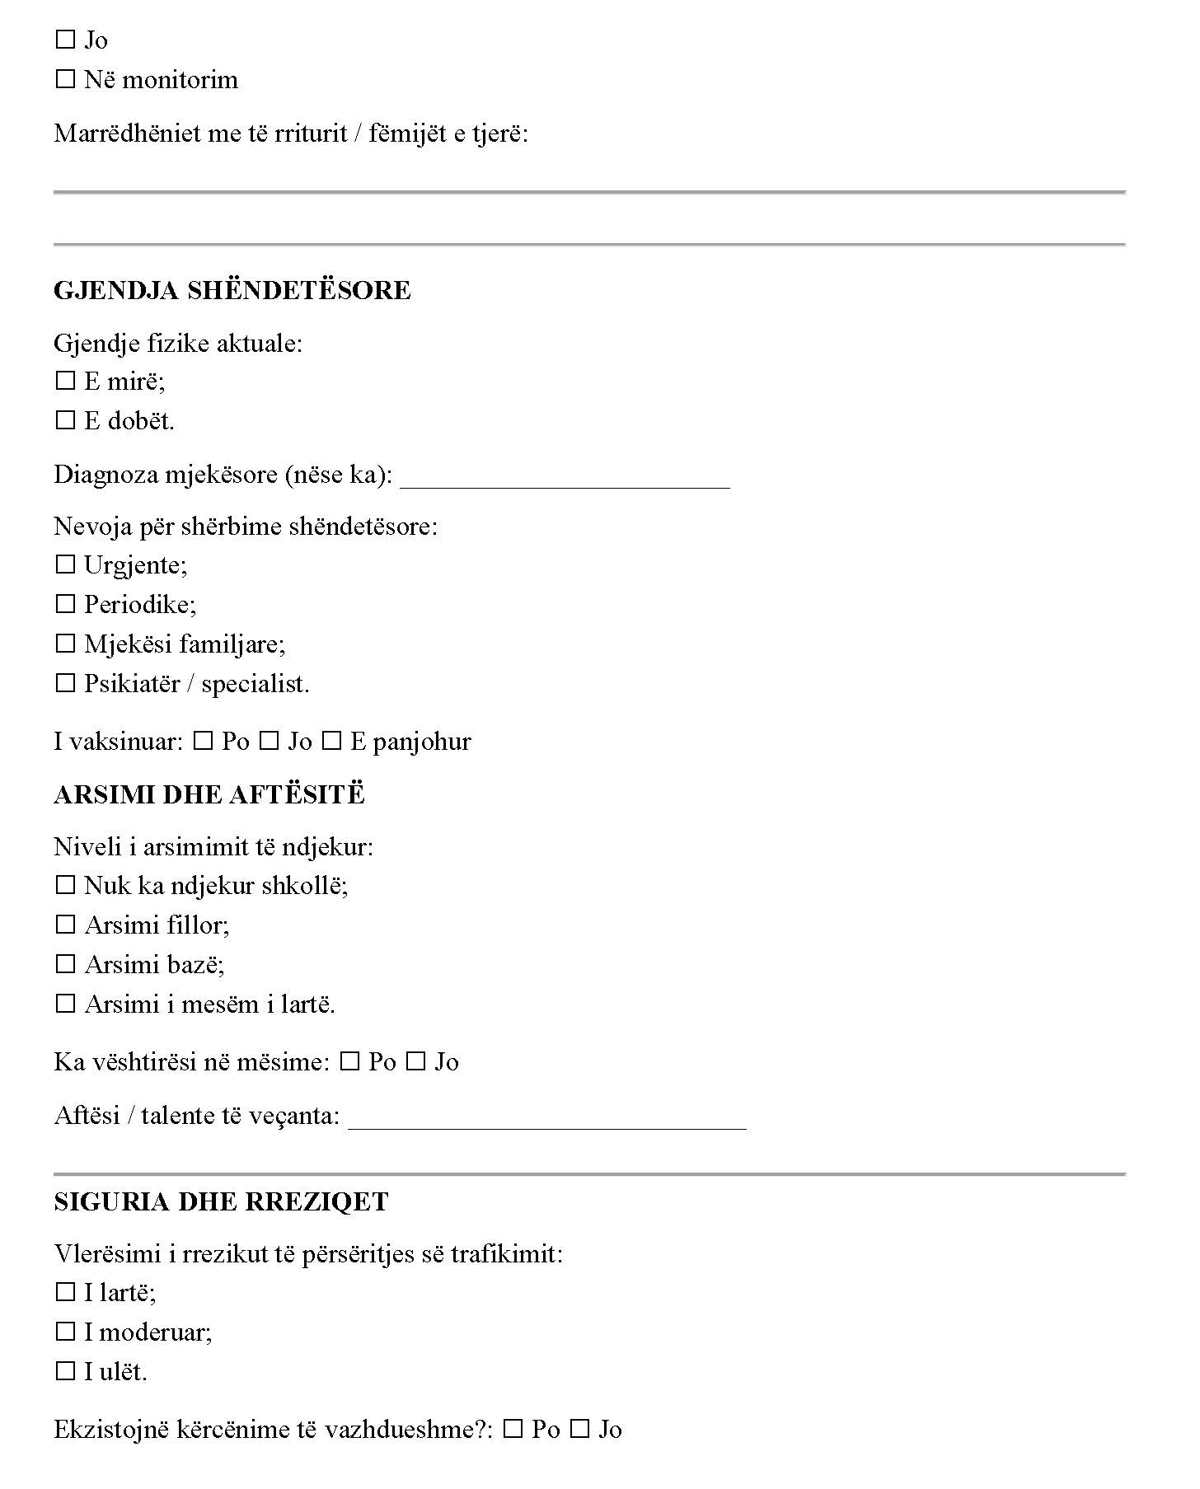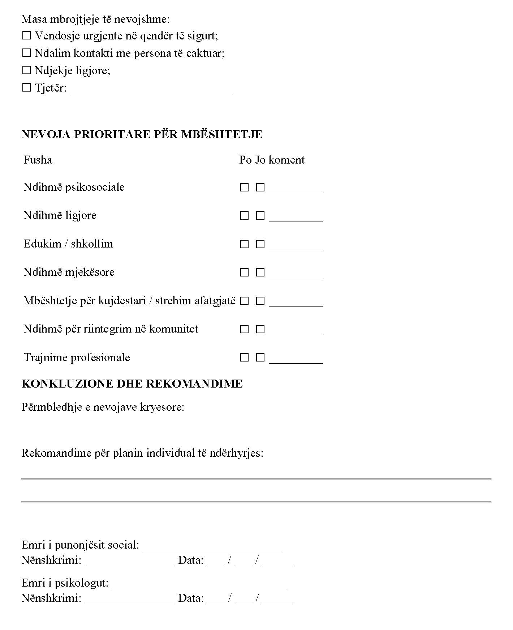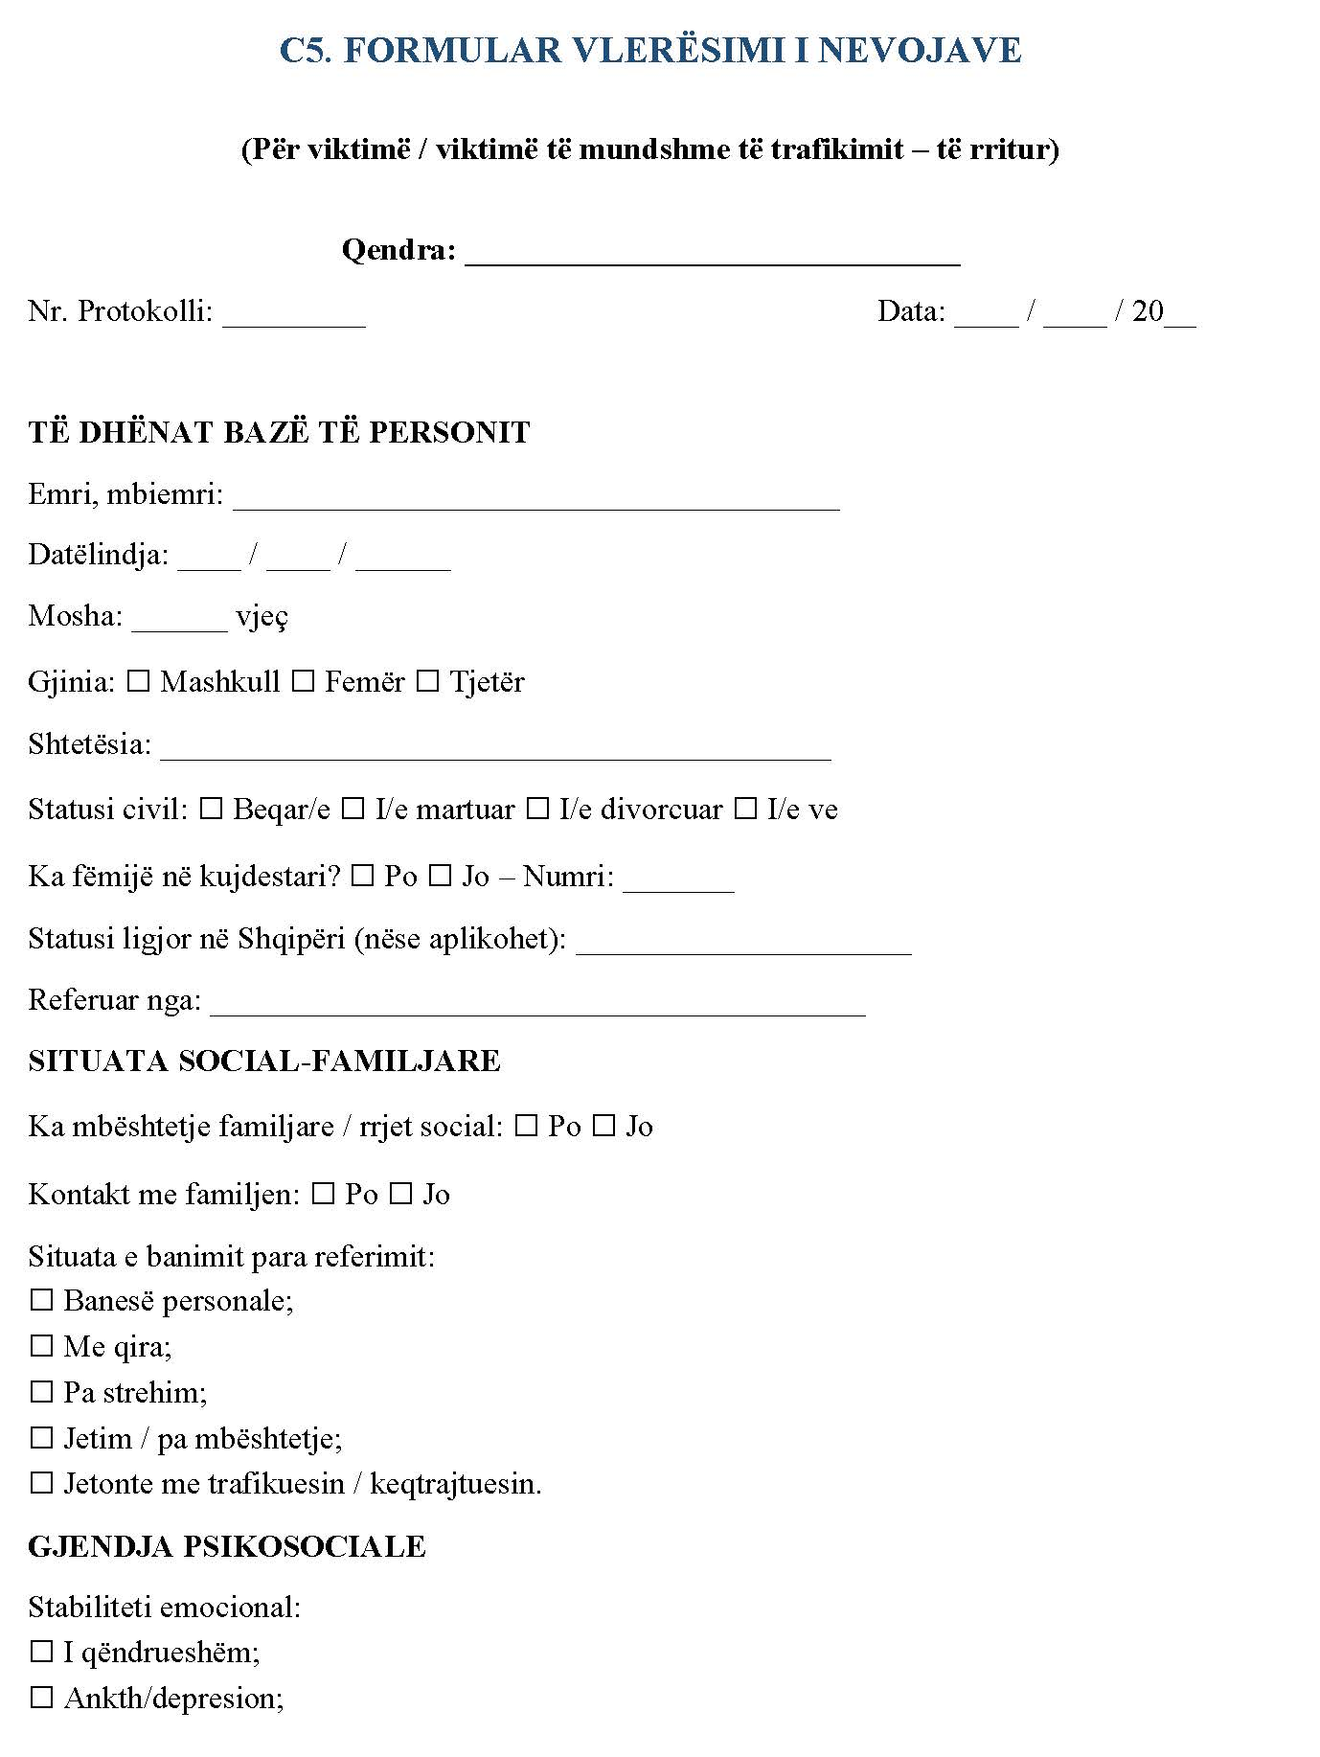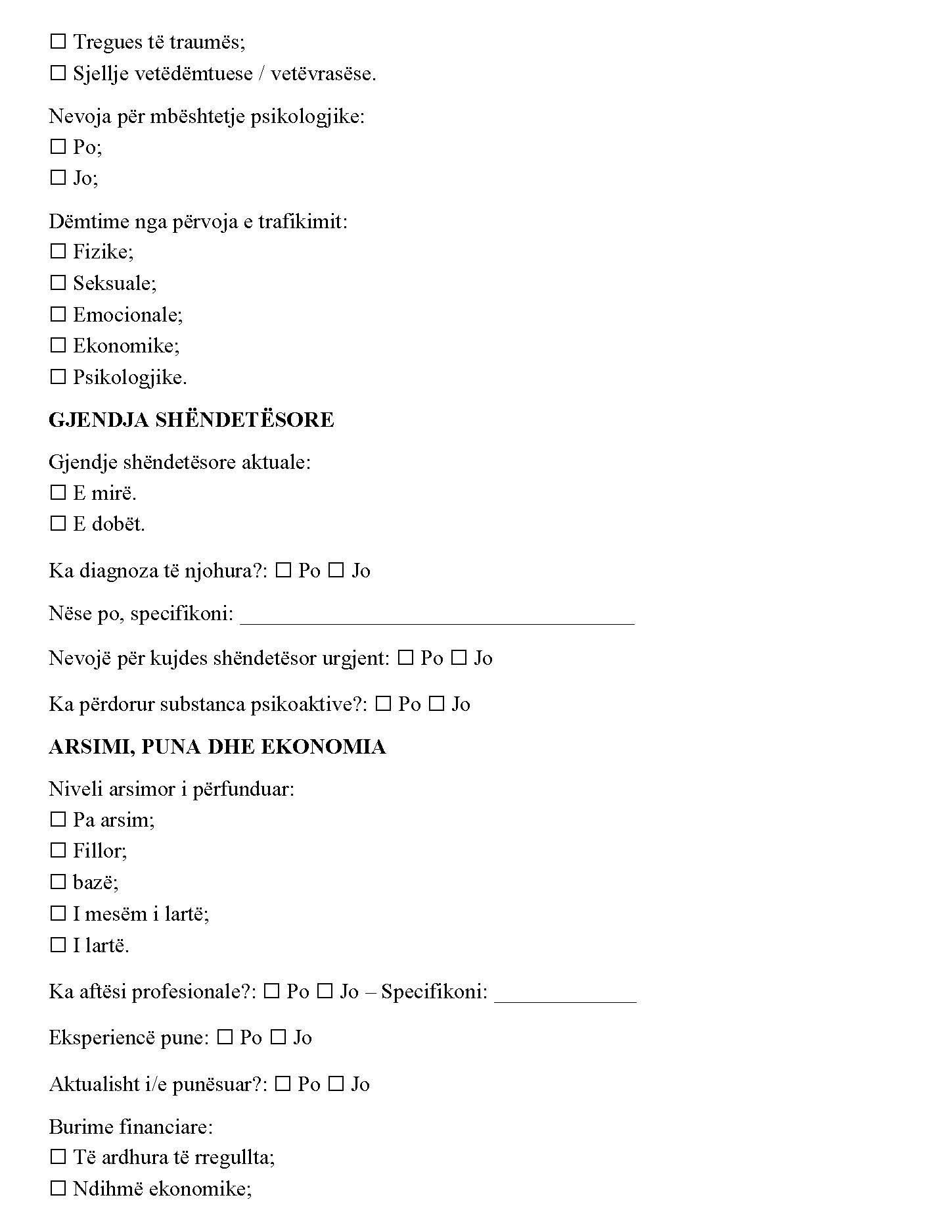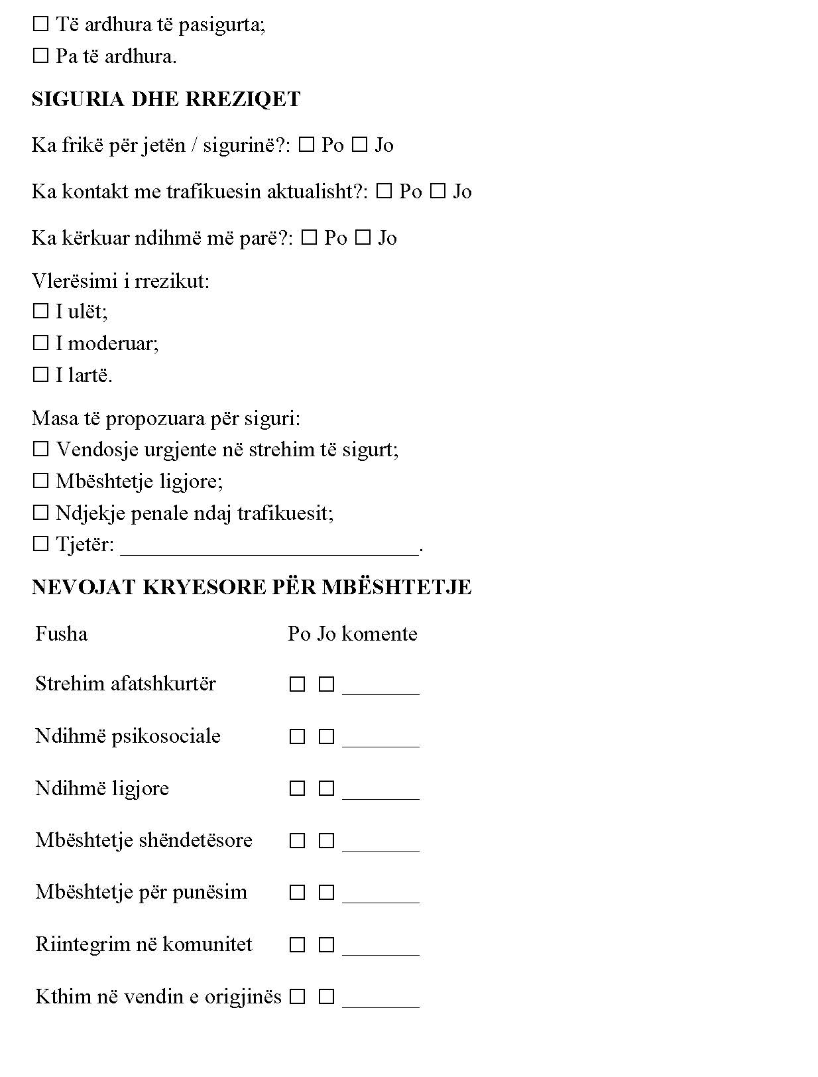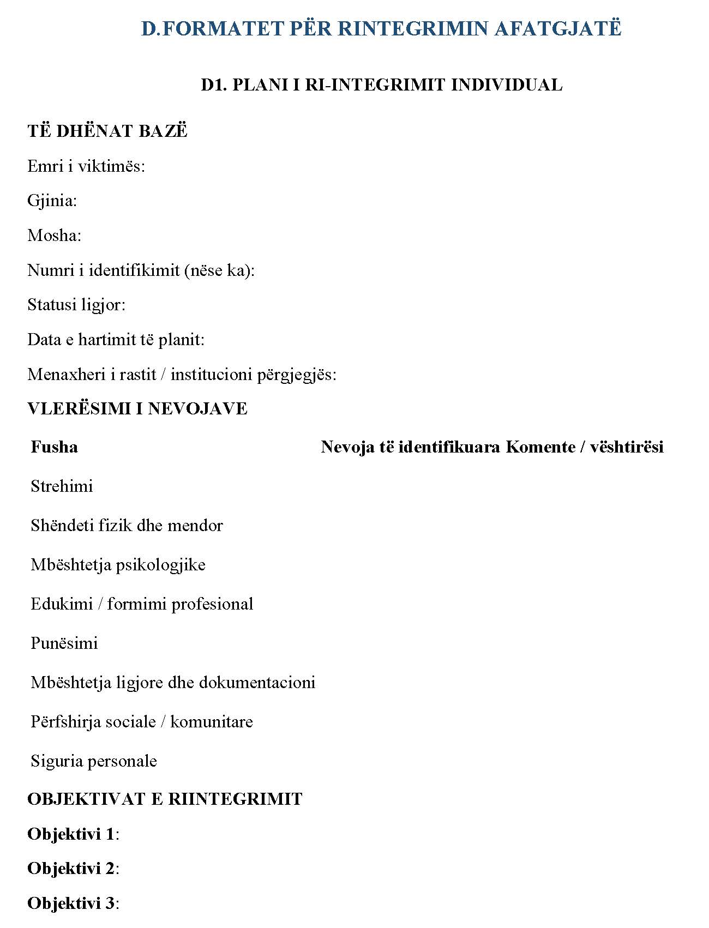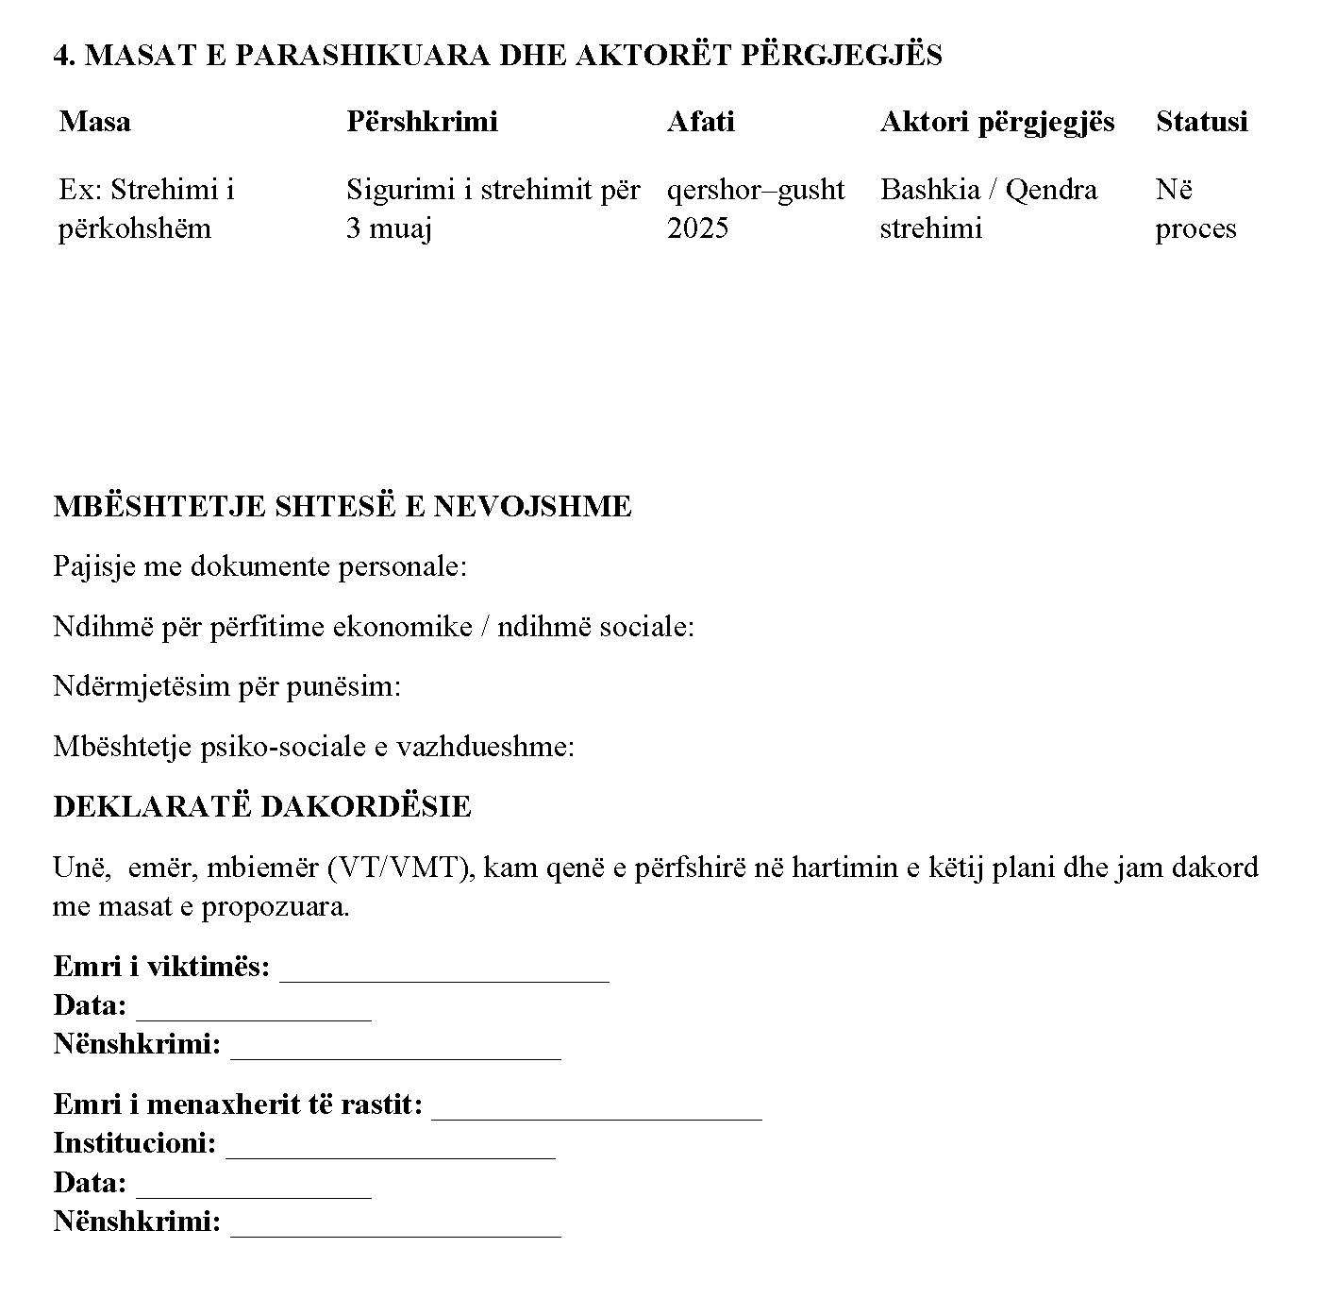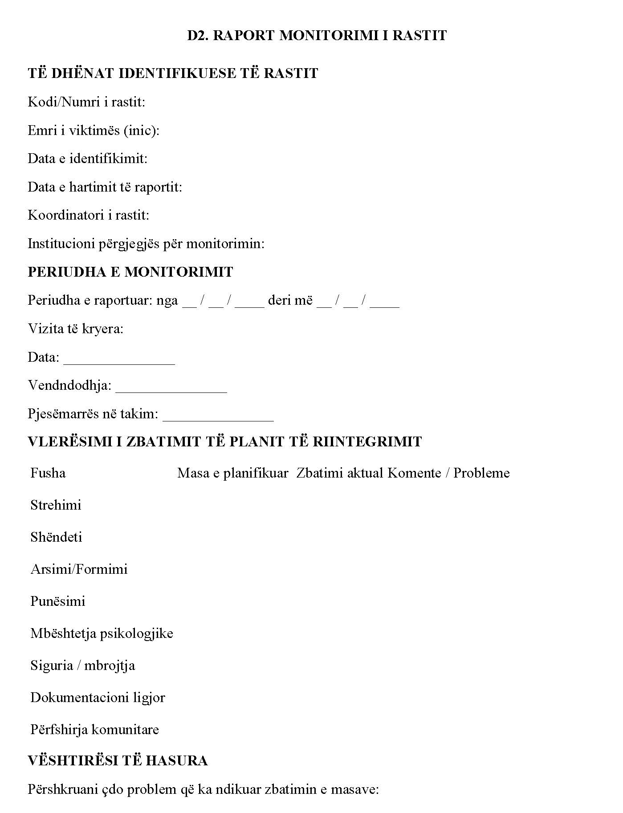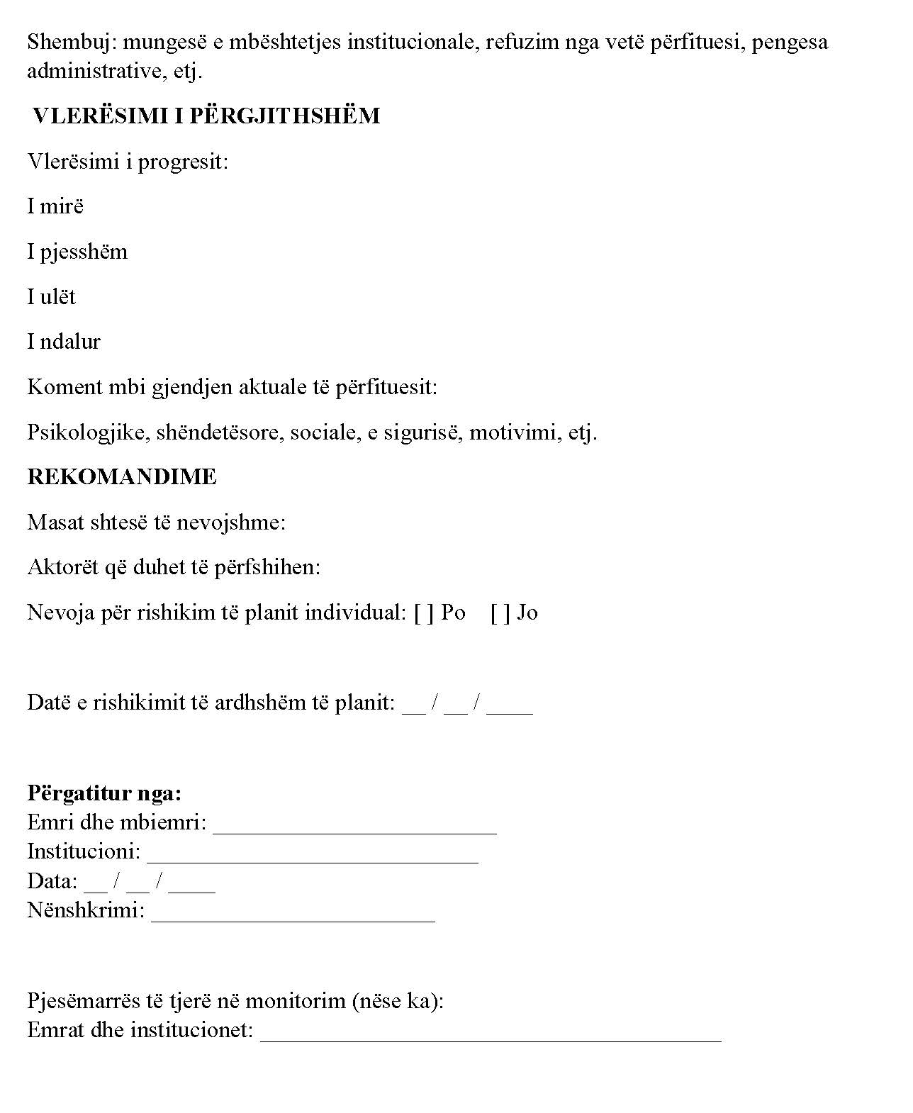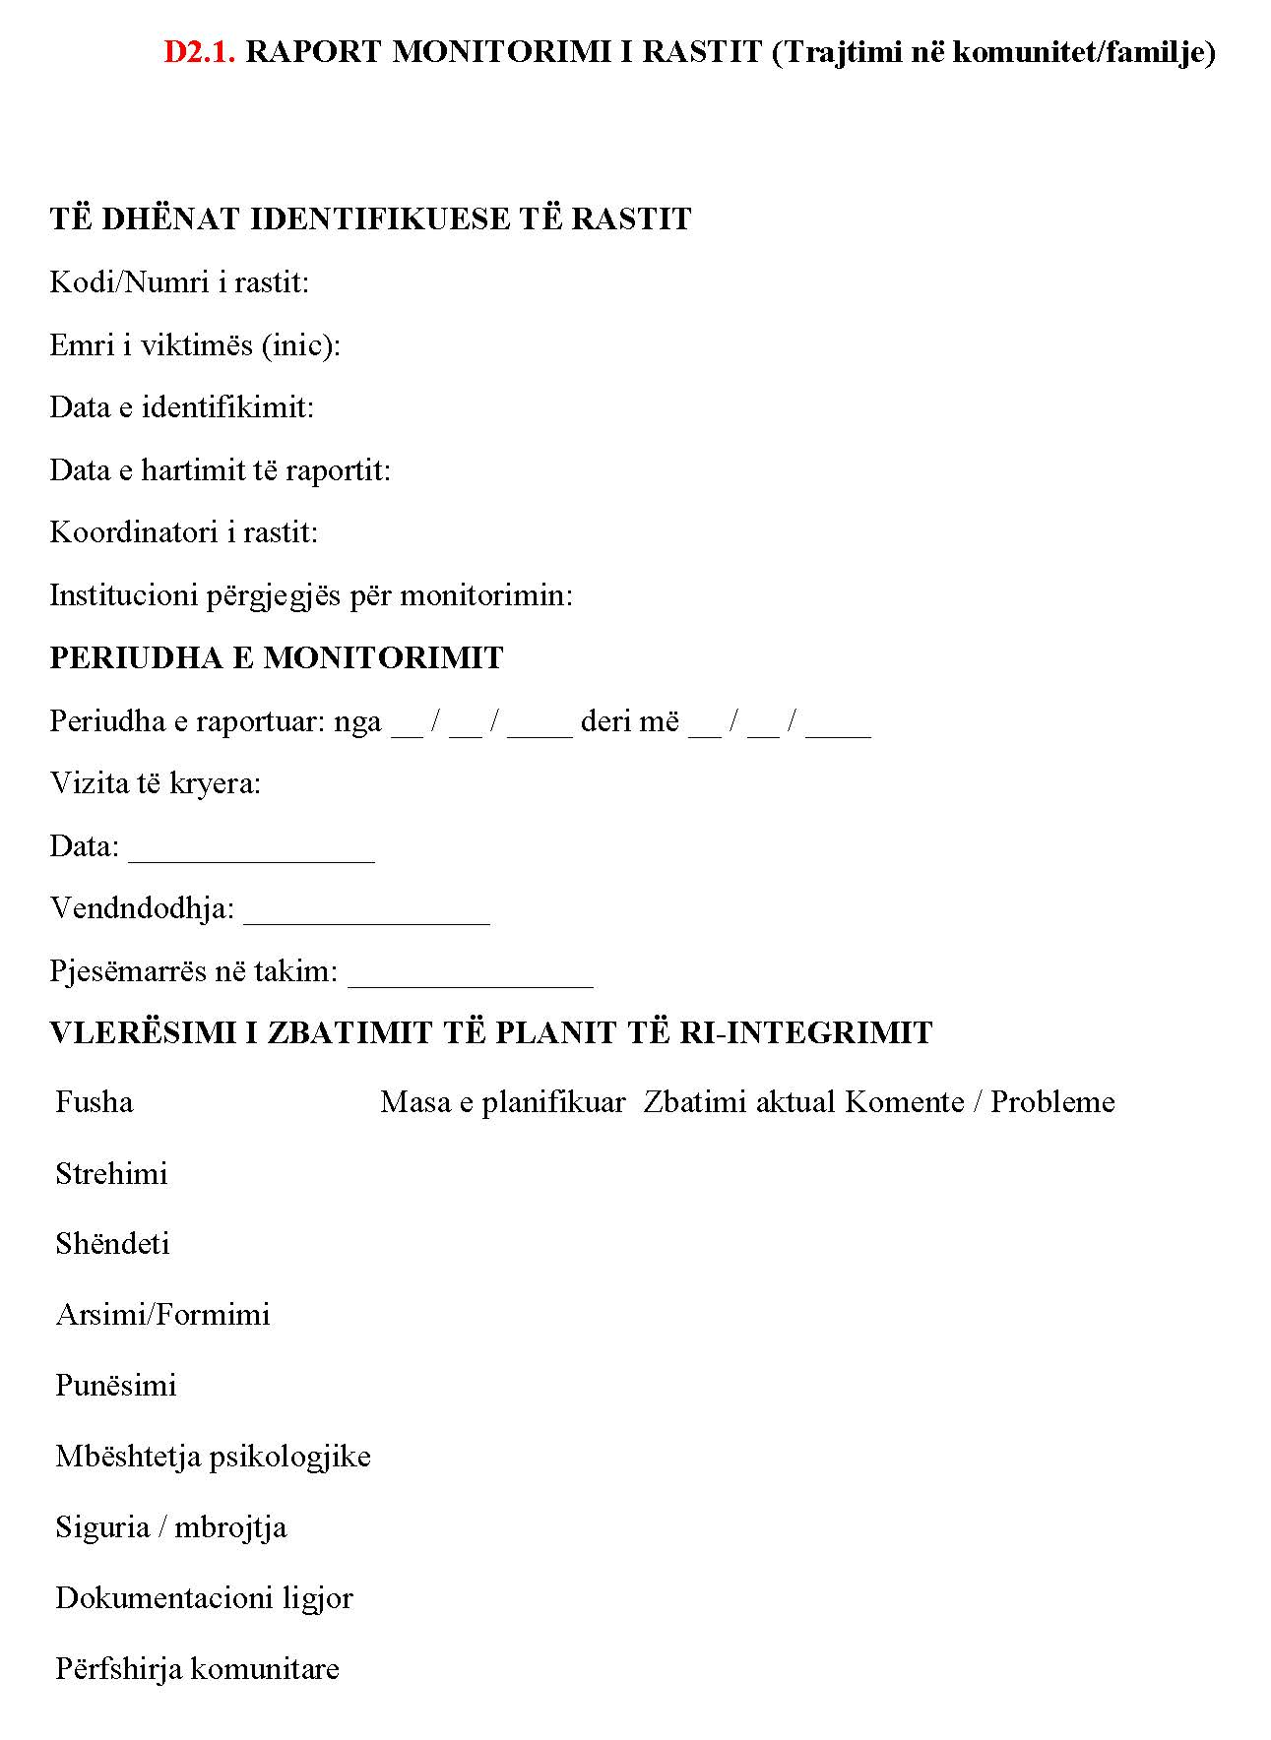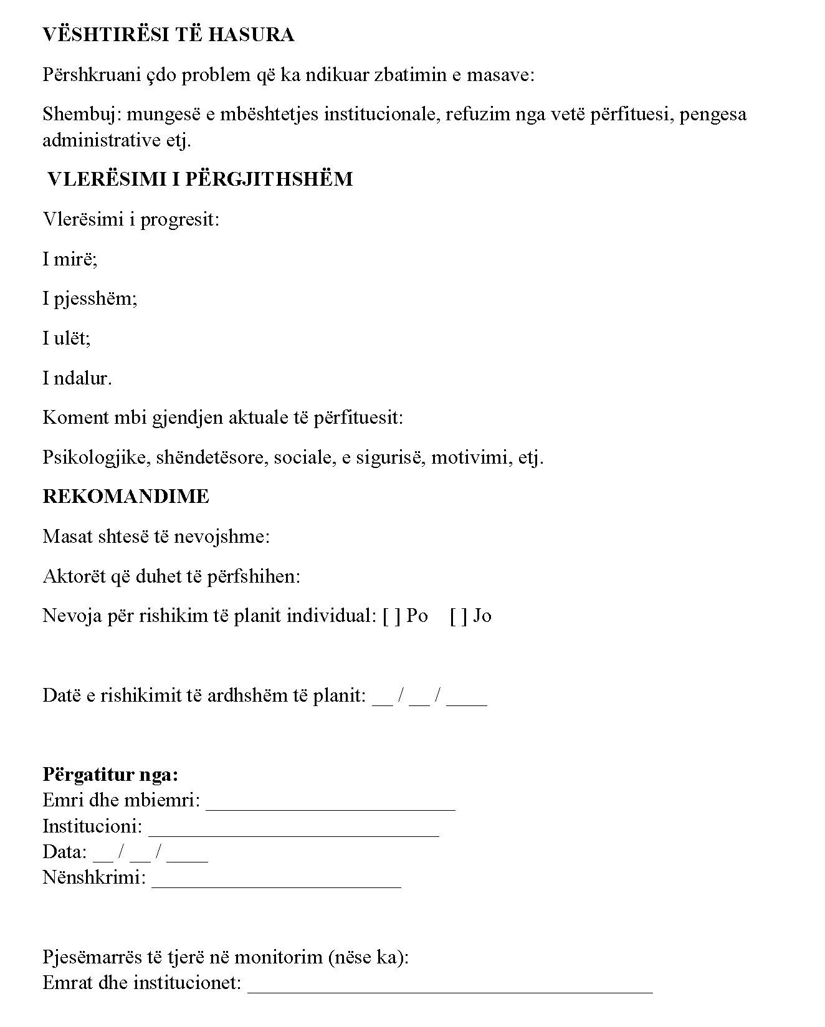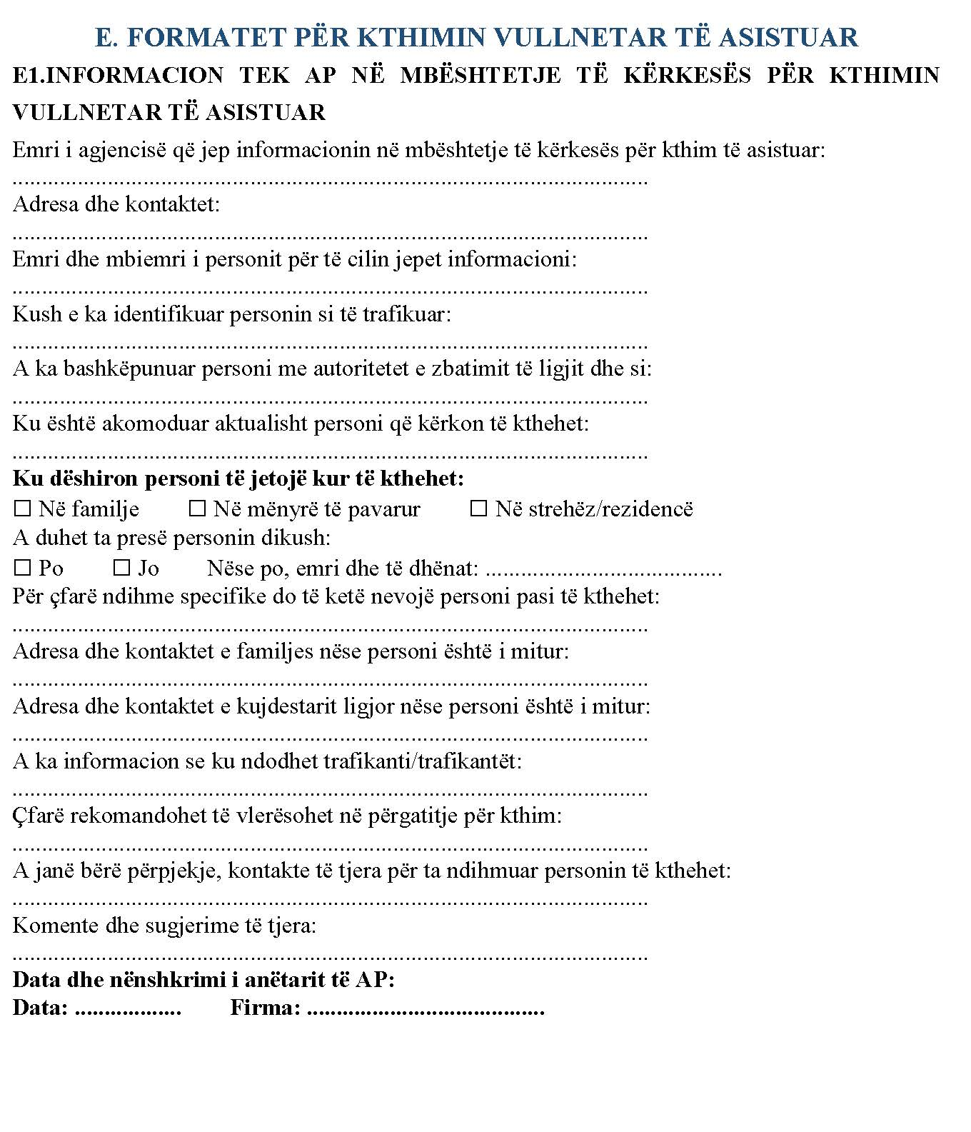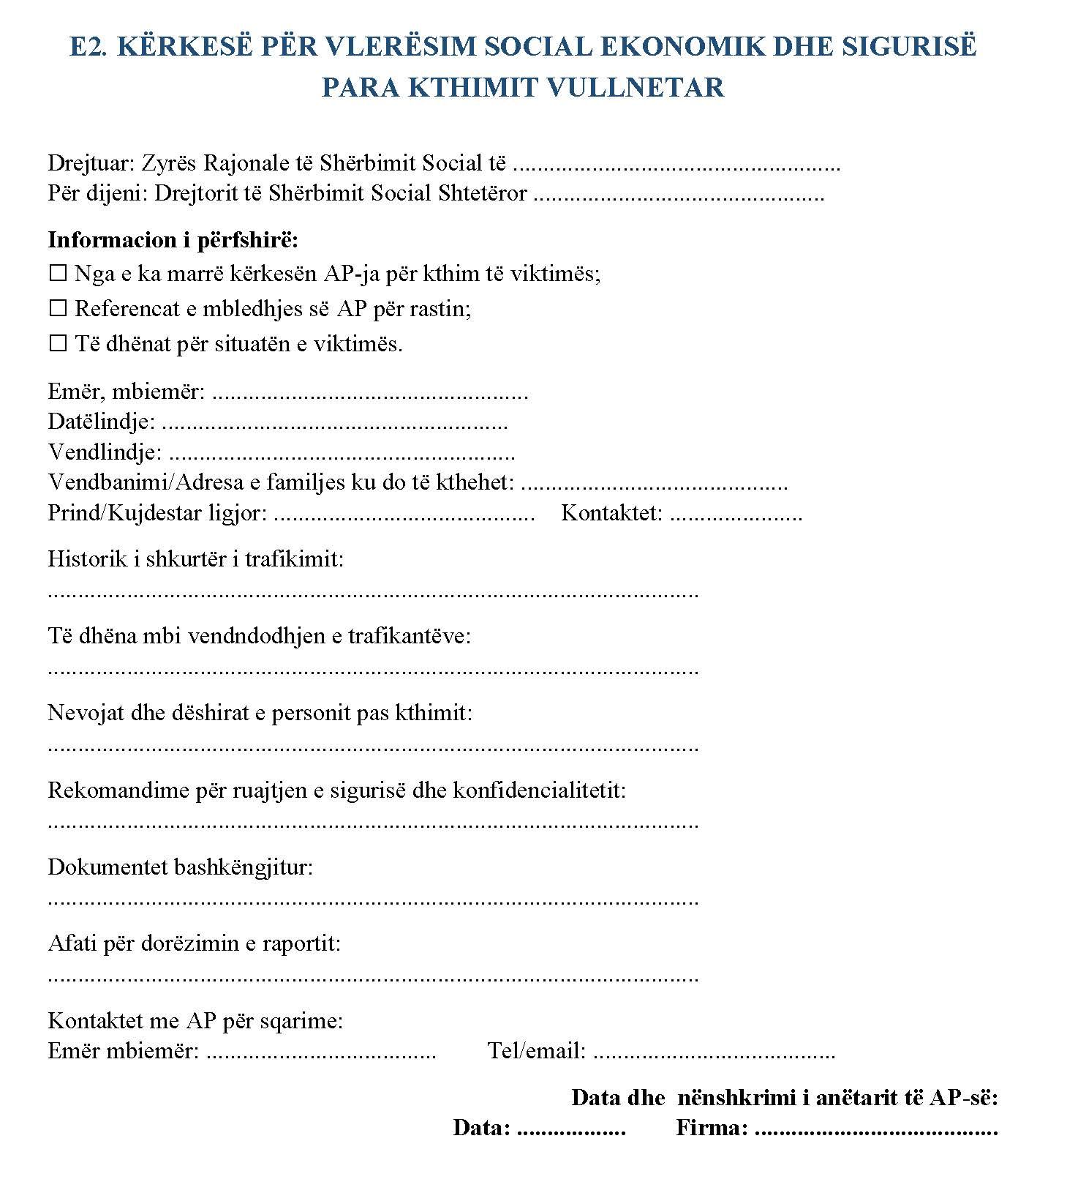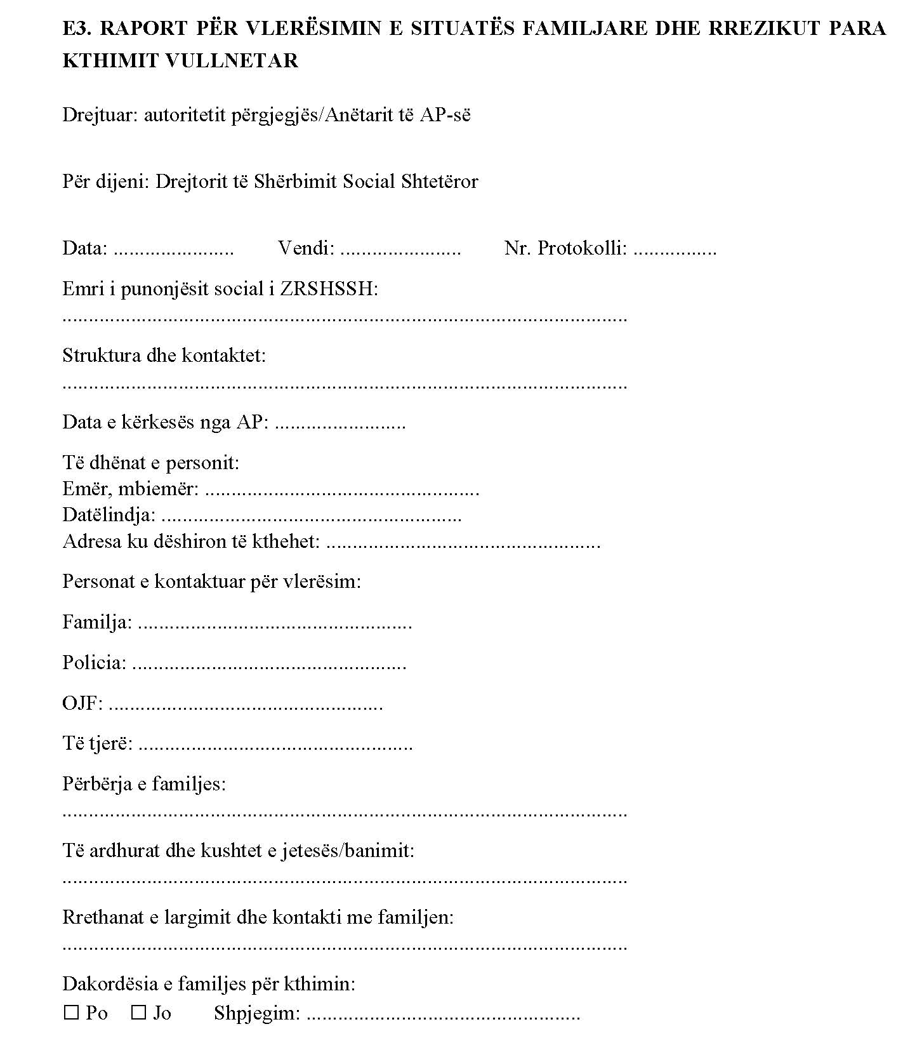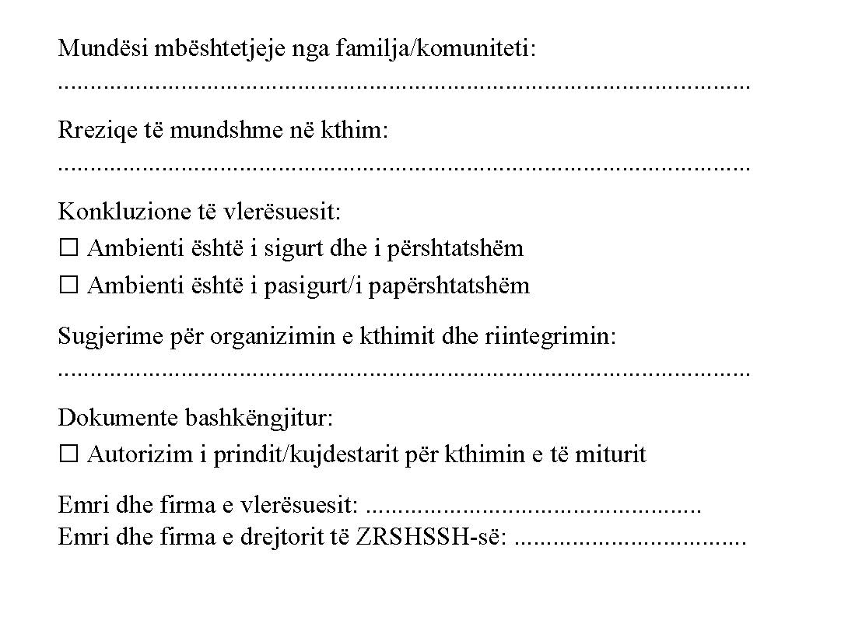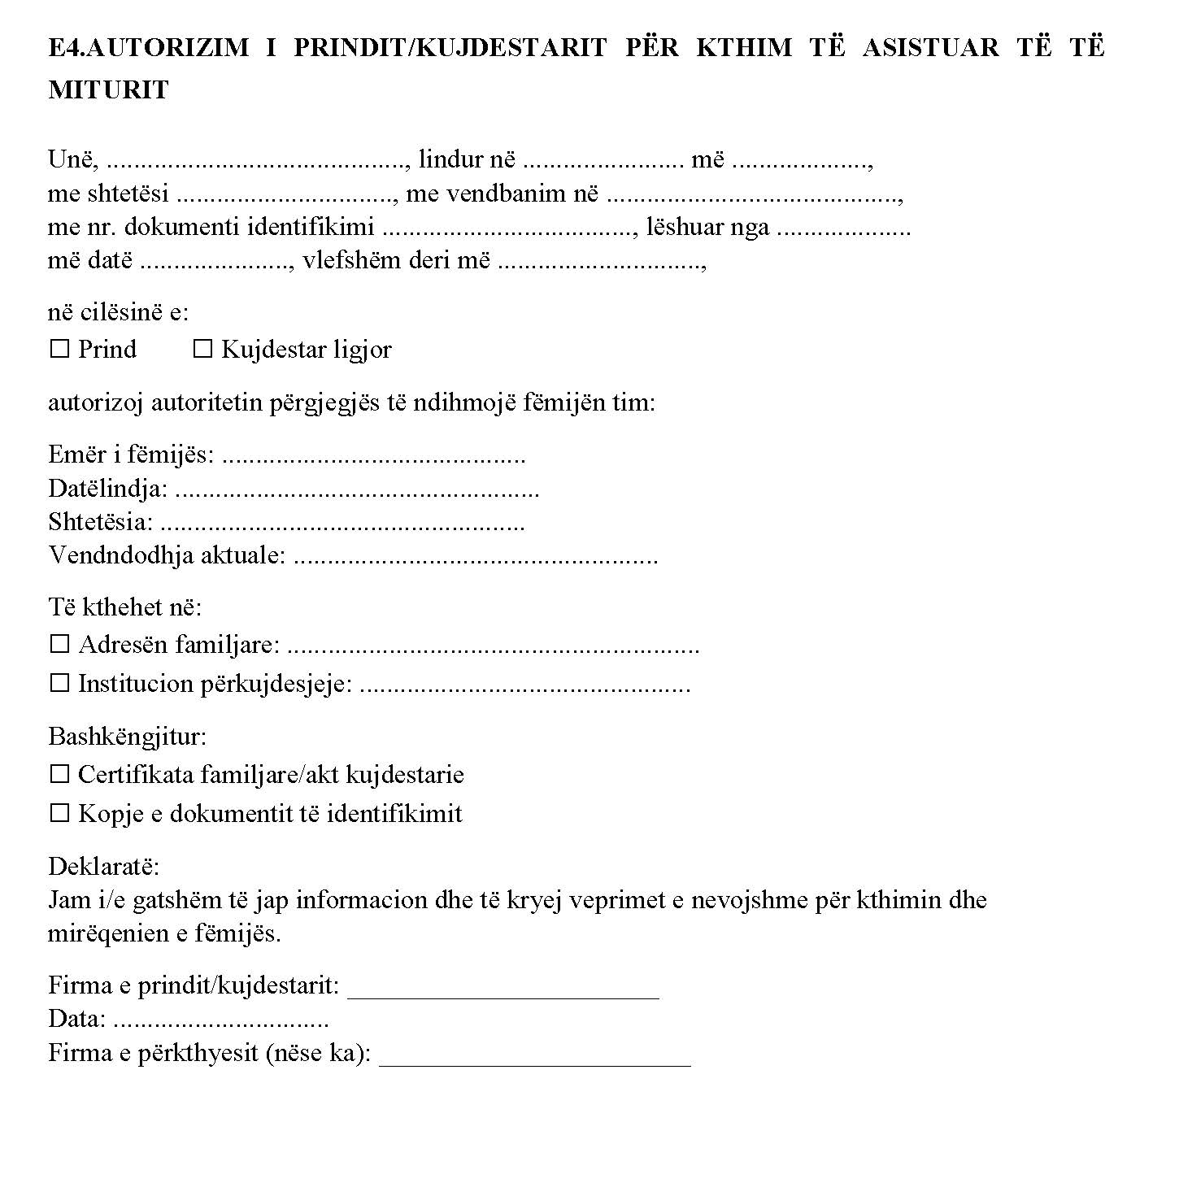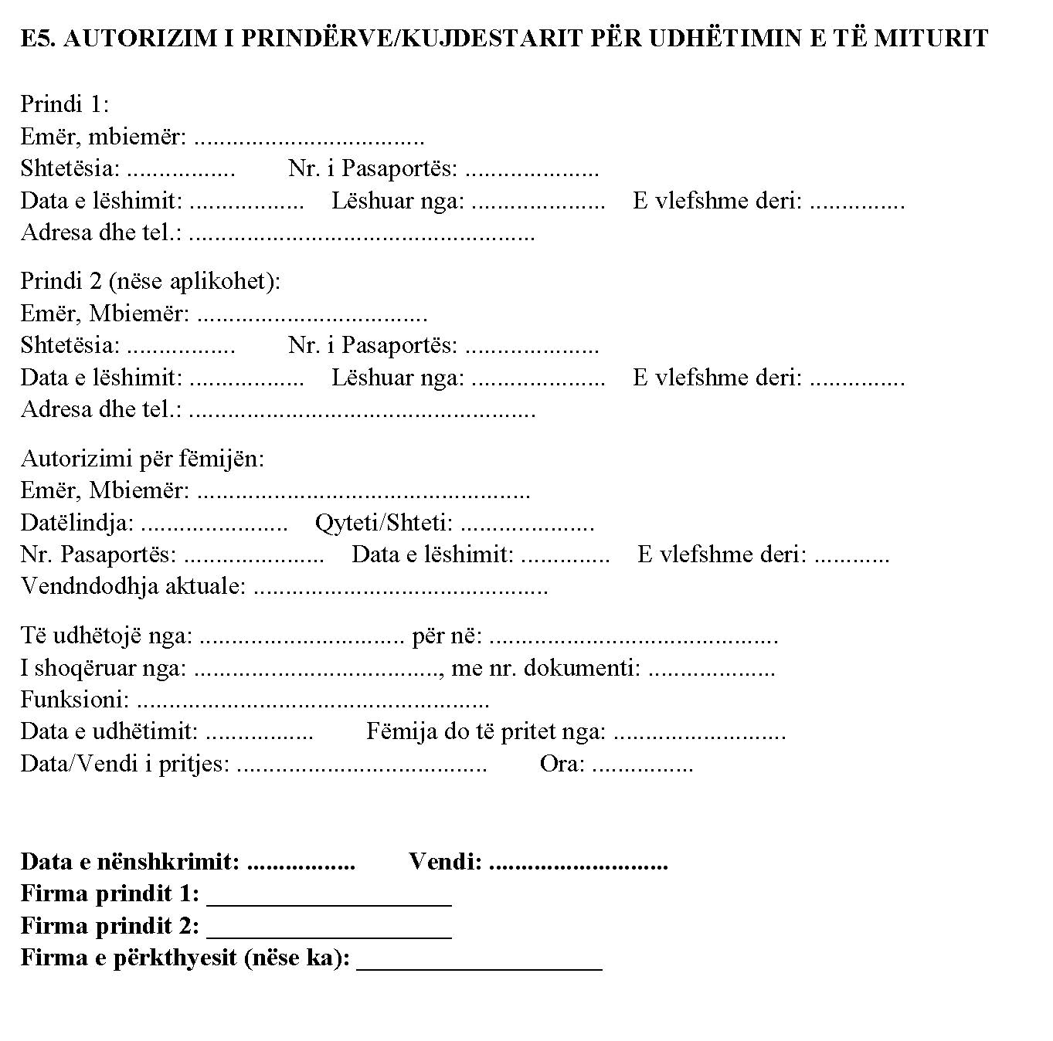

Ky dokument është përafruar pjesërisht me: - Direktivën (EU) 2024/1712, të Parlamentit Evropian dhe të Këshillit, datë 13 qershor 2024, “Për ndryshimin e Direktivës 2011/36/EU, ‘Për parandalimin dhe luftën kundër trafikimit të qenieve njerëzore dhe mbrojtjen e viktimave’”. Numri CELEX 3202411712, Fletorja Zyrtare e Bashkimit Evropian, seria L, nr. 320, datë 24.6.2024.
Sipas neneve 55 dhe 56, të ligjit nr. 18/2017, “Për të drejtat dhe mbrojtjen e fëmijës”.

